**LAPORAN TAHUNAN ORMAWA**

**UNIT KEGIATAN MAHASISWA OLAHRAGA**

**PERIODE 2019**

**UNIVERSITAS ISLAM NEGERI SUNAN KALIJAGA**

**YOGYAKARTA**

**2019**

**BAB I**

**PENDAHULUAN**

1. **Profil Organisasi**

UKM Olahraga merupakan organisasi internal kampus UIN Sunan Kalijaga yang memberikan wadah bagi mahasiswa UIN Sunan Kalijaga Yogyakarta untuk bisa mengembangkan diri, berekreasi dan juga belajar dalam bidang olahraga. UKM olahraga terbentuk sebagai apresiasi pentingnya pemfasilitasan mahasiswa dalam bidang Olahraga dalam rangka pembinaan bakat dan minat mahasiswa dan pembentukan atlet-atlet dan sebagai wadah bagi mahasiswa yang mempunyai bakat dan minat mahasiswa dalam bidang olahraga yang ada di lingkungan Universitas Islam Negeri Sunan Kalijaga Yogyakarta. UKM Olahraga berdiri berdasarkan SK Rektor IAIN Sunan Kalijaga No. 29 tahun 2000. Hingga saat ini UKM Olahraga telah menjadi tempat bagi 7 cabang olahraga yang menjadi divisi di UKM yang bertempat di Student Center lantai 1 ini yaitu Bulutangkis, Sepak Bola, Tenis Meja, Bola Voli, Catur, Futsal dan Bola Basket. UKM Olahraga juga memiliki beragam kegiatan yang menjadi media kegiatan mahasiswa untuk mengembangkan dirinya.

UKM Olahraga sebagai organisasi kampus terbuka bagi seluruh civitas akademika di kampus UIN Sunan Kalijaga Yogyakarta. Selain tujuh cabang Olahraga tersebut, UKM Olahraga juga mewadahi bakat dan minat Mahasiswa UIN Sunan Kalijaga Yogyakarta untuk bisa belajar dan mendapatkan pengalaman menyelenggarakan *Event* atau acara olahraga dengan menjadi panitia agenda-agenda di UKM Olahraga, mengingat saat ini dunia olahraga berkembang sangat pesat dan telah menjadi industri. Olahraga sebagai salah satu kegiatan yang akrab dengan anak-anak usia muda direprensentasikan oleh UKM Olahraga untuk membentuk mahasiswa UIN Sunan Kalijaga yang sehat, tangguh dan memiliki jiwa yang kompetitif.

1. **Visi, Misi , Tujuan dan Sasaran UKM Olahraga**
   1. Visi

Mewujudkan UKM Olahraga yang berkualitas dan Kompetitif

* 1. Misi

1. Mewadahi dan menyalurkan Bakat dan Minat Mahasiswa UIN Sunan Kalijaga Yogyakarta dalam bidang Olahraga
2. Pembinaan kepada seluruh anggota UKM Olahraga UIN Sunan Kalijaga Yogyakarta sesuai dengan bidangnya masing-masing.
3. Menyiapkan atlit untuk mengikuti kegiatan Olahraga yang mengatasnamakan UIN Sunan Kalijaga Yogyakarta.
   1. Tujuan
4. Mewadahi serta menyalurkan minat dan bakat mahasiswa UIN Sunan Kalijaga Yogyakarta dalam bidang olahraga sesuai divisi yang tersedia.
5. Mewadahi mahasiswa UIN Sunan Kalijaga Yogyakarta dalam belajar organisasi keolahragaan.
6. Melakukan pembinaan terhadap seluruh anggota UKM Olahraga UIN Sunan Kalijaga sesuai bidang masing-masing
7. Menyiapkan atlet untuk mengikuti kegiatan keolahragaan yang mengatasnamakan UIN Sunan Kalijaga Yogyakarta.
   1. Sasaran

Mahasiswa UIN Sunan Kalijaga Yogyakarta

1. **Susunan Pengurus UKM Olahraga UIN Sunan Kalijaga Yogyakarta 2019**

|  |  |  |  |
| --- | --- | --- | --- |
| **No** | **Jabatan** | **Nama** | **Fakultas** |
| **BADAN PENGURUS HARIAN** | | | |
| 1 | Ketua Umum | Adnan Qurunul Bahri | Syari'ah dan Hukum |
| 2 | Wakil Ketua Umum | Astri Sakina | Syari'ah dan Hukum |
| 3 | Sekretaris Umum 1 | Hanifan Ma'ruf | Ilmu Sosial dan Humaniora |
| 4 | Sekretaris Umum 2 | Fahri Nur Fauzi | Dakwah dan Komunikasi |
| 5 | Bendahara Umum 1 | Aditya Utama Rizkiansyah | Adab dan Ilmu Budaya |
| 6 | Bendahara Umum 2 | Novia Amilatus Solekhah | Sains dan Teknologi |
| **DIVISI SEPAK BOLA** | | | |
| 7 | Ketua Divisi | Nur Rizal Al-Hadqi | Ushuluddin dan Pemikiran Islam |
| 8 | Wakil Ketua Divisi | Ahmad Maulana Yusuf | Dakwah dan Komunikasi |
| 9 | Sekretaris Divisi | Faisal | Ilmu Tarbiyah dan Keguruan |
| 10 | Bendahara Divisi | Dimas Bahrun Anugrah | Ushuluddin dan Pemikiran Islam |
| **DIVISI BULUTANGKIS** | | | |
| 11 | Ketua Divisi | Ravi Dwi Ramandhika | Ilmu Tarbiyah dan Keguruan |
| 12 | Wakil Ketua Divisi | Fatrian Fahmi Adnan | Ushuluddin dan Pemikiran Islam |
| 13 | Sekretaris Divisi | Rizka Septiantun Nisa | Ushuluddin dan Pemikiran Islam |
| 14 | Bendahara Divisi | Ayu Rakhmah Nur Ansori | Ilmu Sosial dan Humaniora |
| **DIVISI TENIS MEJA** | | | |
| 15 | Ketua Divisi | Muhammad Sahal Mahfudz | Syari'ah dan Hukum |
| 16 | Wakil Ketua Divisi | Jerry Dean | Ekonomi dan Bisnis Islam |
| 17 | Sekretaris Divisi | Muhammad Arby Dermawan | Syari'ah dan Hukum |
| 18 | Bendahara Divisi | Atika Rahayu | Ilmu Tarbiyah dan Keguruan |
|  | DIVISI VOLI |  |  |
| 19 | Ketua Divisi | Abdullah Zuhud | Syari'ah dan Hukum |
| 20 | Wakil Ketua Divisi | Muhammad Dimas Putra Adyani | Sains dan Teknologi |
| 21 | Sekretaris Divisi | Kiki Handayani | Ekonomi dan Bisnis Islam |
| 22 | Bendahara Divisi | Dini Haryati | Ilmu Tarbiyah dan Keguruan |
| **DIVISI FUTSAL** | | | |
| 23 | Ketua Divisi | Muhammad Miftahul 'Ammar | Syari'ah dan Hukum |
| 24 | Wakil Ketua Divisi | Zulfa Nur Haikal | Syari'ah dan Hukum |
| 25 | Sekretaris Divisi | Rista Novintya Putri | Ekonomi dan Bisnis Islam |
| 26 | Bendahara Divisi | Syiva Aviyanti | Syari'ah dan Hukum |
| **DIVISI CATUR** | | | |
| 27 | Ketua Divisi | M. Zainur Ihsan Romdani | Ushuluddin dan Pemikiran Islam |
| 28 | Wakil Ketua Divisi | Luthfi Nurul Huda | Ushuluddin dan Pemikiran Islam |
| 29 | Sekretaris Divisi | Arif Rahman | Dakwah dan Komunikasi |
| 30 | Bendahara Divisi | Hilmy Amjad Nada | Syari'ah dan Hukum |

**BAB II**

**PROGRAM KERJA**

**BADAN PENGURUS HARIAN UKM OLAHRAGA**

**2019**

1. **Program Kerja Badan Pengurus Harian UKM Olahraga**

|  |  |  |  |  |  |  |
| --- | --- | --- | --- | --- | --- | --- |
| **NO** | **NAMA KEGIATAN** | **WAKTU DAN KEGIATAN** | **TUJUAN** | **SASARAN** | **SUMBER DANA** | **KETERANGAN** |
| 1. | Rapat Badan Pengurus Harian | Satu bulan sekali, setiap tanggal 25 setiap bulannya. | Menjalin koordinasi dan komunikasi antar pengurus harian UKM Olahraga | Pengurus Harian UKM Olahraga | Sukarela | Terlaksana |
| 2. | Rapat Pengurus UKM Olahraga | Satu bulan sekali setiap tanggal 30 per bulannya. | Menjalin koordinasi dan komunikasi antar pengurus UKM Olahraga terkait program, agenda atau kegiatan yang akan dilaksanakan. | Pengurus harian dan divisi UKM Olahraga | Sukarela | Terlaksana |
| 3. | Rapat evaluasi 3 bulanan | Bulan ke-3 dalam satu tahun periode | Evaluasi dan koordinasi kegiatan 3 bulan terakhir dan rencana kegiatan kedepan | Pengurus harian dan divisi UKM Olahraga | Kas UKM Olahraga dan iuran sukarela | Terlaksana |
| 4. | Penerimaan Anggota Baru | Bulan September 2019 | Menjaring minat dan bakat mahasiswa dalam bidang olahraga | Mahasiswa UIN Sunan Kalijaga Yogyakarta | Pembayaran pendaftaran calon anggota | Terlaksana |
| 5. | Kegiatan Malam Keakraban (MAKRAB) | September 2019 | Mempererat kekeluargaan antar anggota UKM Olahraga | Anggota baru UKM Olahraga | Iuran anggota | Tidak terlaksana |
| 6. | Pekan Olahraga Kampus | Bulan Oktober 2019 | Menumbuhkan semangat dan jiwa kompetitif bagi civitas akademika UIN Sunan Kalijaga | Civitas Akademika UIN Sunan Kalijaga Yogyakarta | Pendaftaran peserta dan dana BOPTN | Terlaksana |
| 7. | Peringatan Milad UKM Olahraga | Bulan Maret 2019 | Mensyukuri dan memperimgati terbentuknya UKM Olahraga | Seluruh anggota UKM Olahraga | Kas UKM Olahraga | Terlaksana |
| 8. | Rapat Anggota Tahunan | Akhir bulan November 2019 / Awal bulan Desember 2019 | Melaporkan program kerja dan kegiatan selama satu periode kepengurusan dan regenerasi kepengurusan | Pengurus dan anggota UKM Olahraga | Kas UKM dan iuran anggota UKM | Terlaksana |
| 9. | Pembuatan sertifikat pengurus | Bulan Desember 2019 | Apresiasi kepada pengurus UKM Olahraga | Pengurus UKM Olahraga | Kas UKM Olahraga | Terlaksana |
| 10. | Bakti Sosial | Bulan September 2019 | Untuk menumbuhkan rasa solidaritas dan peduli kepada masyarakat sosial yang lebih membutuhkan | Semua Anggota UKM Olahraga | Kas UKM Olahraga dan iuran infaq | Tidak terlaksana |
| 11. | Pengadaan Kotak Infaq | Bulan April – Desember | Untuk pembiayaan operasional UKM Olahraga dan terciptanya UKM yang Islami | Semua Anggota UKM Olahraga | Kas UKM Olahraga | Terlaksana |
| 12. | Sparring Partner Seluruh Divisi | Kondisional | Untuk memberikan pengalaman bertanding bagi atlet UIN Sunan Kalijaga sebelum bertanding dalam turnamen | Pemain dan atlet UKM Olahraga UIN Sunan Kalijaga | Kas UKM Olahraga dan Divisi | Terlaksana |

1. **Penjabaran Pelaksanaan Program Kerja Pengurus Harian UKM Olahraga**
   1. **Rapat Badan Pengurus Harian (Terlaksana)**
      * + 1. Tujuan : Menjalin koordinasi dan komunikasi antar pengurus harian UKM Olahraga
          2. Tempat : Student Center
          3. Waktu : Setiap Hari Jumat
          4. Peserta : Pengurus Harian UKM Olahraga
          5. Manfaat : Terjalinnya rasa kebersamaan antar BPH serta dapat menjawab segala isu-isu di dalam UKM Olahraga
          6. Penghambat : Kesibukan masing-masing anggota pengurus harian UKM Olahraga
          7. Pendukung : Beberapa agenda UKM yang akan dilaksanakan
   2. **Rapat Pengurus UKM Olahraga (Terlaksana)**
      * + 1. Tujuan : Menjalin koordinasi dan komunikasi antar pengurus UKM Olahraga terkait program, agenda atau kegiatan yang akan dilaksanakan
          2. Tempat : Student Center
          3. Waktu : Setiap satu bulan per tanggal 30 setiap bulannya
          4. Peserta : Pengurus Harian dan pengurus divisi UKM Olahraga
          5. Manfaat : Mengetahui laporan kegiatan UKM kedepan danmasing-masing divisi.
          6. Penghambat : Pengurus yang hadir tidak selalu lengkap
          7. Pendukung : Masing-masing divisi menyampaikan laporan dengan baik
   3. **Rapat Evaluasi 3 Bulanan (Terlaksana)**
      * + 1. Tujuan : Evaluasi dan koordinasi kegiatan 3 bulan terakhir dan rencana kegiatan kedepan.
          2. Tempat : Student Center – Gedung Rektorat Lama
          3. Waktu : Setiap 3 bulan sekali dalam satu periode.
          4. Peserta : Pengurus harian dan divisi UKM Olahraga
          5. Manfaat : Memberikan pembelajaran untuk melaporkan kegiatan divisi.
          6. Penghambat : Tidak selalu semua pengurus harian divisi hadir dan lengkap.
          7. Pendukung : Masing-masing pengurus divisi melaporkan laporannya dengan baik
   4. **Penerimaan Anggota Baru (Terlaksana)**
      * + 1. Tujuan : Menjaring mahasiswa untuk menyalurkan minat dan bakat di bidang Olahraga.
          2. Tempat : Student Center, Depan Poliklinik, Teatrikal Fak. Syariah
          3. Waktu : 2-14 September 2019.
          4. Peserta : Mahasiswa UIN Sunan Kalijaga Yogyakarta
          5. Manfaat : Terjaringnya atlet-atlet dari civitas akademika UIN Sunan Kalijaga Yogyakarta.
          6. Penghambat : Waktu berdekatan dengan kegiatan PBAK dan POK.
          7. Pendukung : Antusiasme mahasiswa untuk mendaftar UKM Olahraga
   5. **Kegiatan Malam Keakraban (Tidak Terlaksana)**
      * + 1. Tujuan : Menjalin keakraban dan kebersamaan anggota UKM Olahraga.
          2. Tempat : -
          3. Waktu : Bulan September 2019.
          4. Peserta : Anggota UKM Olahraga UIN Suka
          5. Manfaat : Agar saling mengenal satu sama lain baik pengurus maupun anggota UKM Olahraga.
          6. Penghambat : Waktu pelaksanaan yang berdekatan dengan persiapan kegiatan POK.
          7. Pendukung : -
   6. **Pekan Olahraga Kampus 2019 (Terlaksana)**
      * + 1. Tujuan : Menumbuhkan semangat dan jiwa kompetitif bagi civitas akademika UIN Sunan Kalijaga.
          2. Tempat : UIN Sunan Kalijaga Yogyakarta
          3. Waktu : 28 Oktober – 2 November 2019
          4. Peserta : Civitas Akademika UIN Sunan Kalijaga
          5. Manfaat : Terdeteksi atlet-atlet yang berbakat yang akan mewakili UIN Sunan Kalijaga dalam turnamen di luar kampus.
          6. Penghambat : Permasalahan administrasi yang cenderung lama dari rektorat.
          7. Pendukung : Antusiasme partisipasi dari para peserta
   7. **Peringatan Milad UKM Olahraga (Terlaksana)**
      * + 1. Tujuan : Mensyukuri dan memperimgati terbentuknya UKM Olahraga.
          2. Tempat : Balai LKis Sorowajan
          3. Waktu : 23 Maret 2019
          4. Peserta : Pengurus dan Anggota UKM Olahraga UIN Suka
          5. Manfaat : Menjalin tali silaturahmi antar pengurus, anggota dan senior UKM Olahraga dan memperbaharui semangat untuk UKM Olahraga.
          6. Penghambat : Anggota UKM Olahraga hanya beberapa yang hadir
          7. Pendukung : Seluruh pengurus dan pembina UKM Olahraga hadir dalam kesempatan tersebut

* 1. **Rapat Anggota Tahunan (Terlaksana)**
     + - 1. Tujuan : Melaporkan program kerja dan kegiatan selama satu periode kepengurusan dan regenerasi kepengurusan
         2. Tempat : IAIN Salatiga, Jawa Tengah
         3. Waktu : 21-22 Desember 2019
         4. Peserta : Pengurus dan Anggota UKM Olahraga UIN Suka
         5. Manfaat : Mengevaluasi kegiatan dan program kerja pengurus UKM Olahraga selama 1 periode dan regenerasi kepengurusan.
         6. Penghambat : Kurangnya partisipasi anggota yang hadir
         7. Pendukung : Kesediaan pihak-pihak mitra yang mendukung penyelenggaraan RAT 2019
  2. **Pembuatan Sertifikat Kepengurusan (Terlaksana)**
     + - 1. Tujuan : Memberikan apresiasi kepada pengurus UKM Olahraga.
         2. Tempat : -
         3. Waktu : Bulan Desember 2019
         4. Peserta : Pengurus dan Anggota UKM Olahraga UIN Suka
         5. Manfaat : Sebagai penghargaan dan motivasi bagi pengurus dan anggota UKM Olahraga.
         6. Penghambat : -
         7. Pendukung : -
  3. **Bakti Sosial ( Tidak Terlaksana )**
     + - 1. Tujuan : Untuk menumbuhkan rasa solidaritas dan peduli kepada masyarakat sosial yang lebih membutuhkan.
         2. Tempat : -
         3. Waktu : Bulan 2019
         4. Peserta : Pengurus dan Anggota UKM Olahraga UIN Suka
         5. Manfaat : Menumbuhkan rasa empati bagi anggota UKM Olahraga dan pengamalan Tri Darma Perguruan Tinggi.
         6. Penghambat : Padatnya agenda dan kegiatan divisi-divisi UKM Olahraga sepanjang tahun 2019
         7. Pendukung : -
  4. **Pengadaan Kotak Infaq (Terlaksana)**
     + - 1. Tujuan : Untuk pembiayaan operasional kegiatan UKM Olahraga dan terciptanya jiwa sukarela bagi anggota UKM Olahraga.
         2. Tempat : Student Center
         3. Waktu : April - Desember 2019
         4. Peserta : Pengurus dan Anggota UKM Olahraga UIN Suka
         5. Manfaat : Menjadi opsi pembiayaan kegiatan UKM Olahraga.
         6. Penghambat : Kurangnya partisipasi dari anggota UKM untuk memberikan sumbangan dan akses masuk ruangan sekretariat yang terbatas
         7. Pendukung : Kotak Infaq telah tersedia setiap saat di UKM Olahraga.
  5. **Sparring Partner Seluruh Divisi (Terlaksana)**
     + - 1. Tujuan : Untuk memberikan pengalaman bertanding bagi atlet UIN Sunan Kalijaga sebelum bertanding dalam turnamen.
         2. Tempat : Kampus UIN Sunan Kalijaga – IAIN Salatiga
         3. Waktu : 30 April 2019 dan 21 Desember 2019
         4. Peserta : Pemain dan Atlet UKM Olahraga UIN Suka
         5. Manfaat : Membentuk mental tanding dan daya saing pemain dan atlet UIN Sunan Kalijaga Yogyakarta.
         6. Penghambat : Akses beberapa tempat pertandingan yang cukup jauh dari kampus dan hanya beberapa divisi yang dapat dipertandingkan.
         7. Pendukung : Agenda berjalan lancar dan persiapan yang baik dari pemain/tim yang bertanding.

**BAB III**

**LAPORAN KEUANGAN, SURAT MENYURAT DAN INVENTARISASI**

**UKM OLAHRAGA**

**2019**

1. **Rincian Laporan Keuangan UKM Olahraga 2019**

|  |  |  |  |  |
| --- | --- | --- | --- | --- |
| **Tanggal** | **Keterangan** | **Debit** | **Kredit** | **Saldo** |
| 22-Mar-19 | Saldo Pengurus Harian Periode 2018 (Putri) *(1) | **Rp 2.002.500** |  | **Rp 2.002.500** |
|  | Olive Konsumsi Raker *(2) |  | **Rp 560.000** | **Rp 1.442.500** |
|  | Alat Kebersihan UKM (Sapu, Sulak, Ikrak, Tempat Sampah) *(3) |  | **Rp 47.600** | **Rp 1.394.900** |
|  | Kwitansi dan Buku Kas *(4) |  | **Rp 57.500** | **Rp 1.337.400** |
| 23-Mar-19 | Stampad Hero 1 Buah *(5) |  | **Rp 7.000** | **Rp 1.330.400** |
|  | Copy HVS *(6) |  | **Rp 3.500** | **Rp 1.326.900** |
|  | Print dan Spidol *(7) |  | **Rp 10.000** | **Rp 1.316.900** |
|  | Tumpeng *(8) |  | **Rp 250.000** | **Rp 1.066.900** |
|  | Penyewaan LKIS *(9) |  | **Rp 150.000** | **Rp 916.900** |
|  | Konsumsi Mayang Catering *(10) |  | **Rp 280.000** | **Rp 636.900** |
|  | Sewa Proyektor *(11) |  | **Rp 30.000** | **Rp 606.900** |
|  | Artha Aqua Besar *(12) |  | **Rp 22.000** | **Rp 584.900** |
| Artha Aqua Kecil *(13) |  | **Rp 20.000** | **Rp 564.900** |
| 24-Mar-19 | Saldo Pengurus Harian Periode 2018 (Silvi) *(14) | **Rp 6.400.000** |  | **Rp 6.964.900** |
| Tutup Keuangan Bulanan : Maret **(Pemasukan : Rp 8.402.500 , Pengeluaran : Rp 1.437.600 , Saldo : Rp 6.964.900)** | | | | | |
| 26-Apr-19 | Fita Catering dan Transportasi *(15) |  | **Rp 265.000** | **Rp 6.699.900** |
| 27-Apr-19 | Beli Kontak Infak Kayu *(16) |  | **Rp 130.000** | **Rp 6.569.900** |
| 30-Apr-19 | Pigura *(17) |  | **Rp 65.000** | **Rp 6.504.900** |
|  | Transportasi Snack *(18) |  | **Rp 15.000** | **Rp 6.489.900** |
|  | Fotocopy HVS *(19) |  | **Rp 7.500** | **Rp 6.482.400** |
|  | Print Copy + Warna *(20) |  | **Rp 24.000** | **Rp 6.458.400** |
|  | Snack Box *(21) |  | **Rp 250.000** | **Rp 6.208.400** |
| Tutup Keuangan Bulanan : April **(Pemasukan : Rp - , Pengeluaran : Rp515.000 , Saldo : Rp 6.208.400)** | | | | | |
| Tutup Keuangan Bulanan : Mei **(Pemasukan : Rp - , Pengeluaran : Rp - , Saldo : Rp 6.208.400 )** | | | | | |
| Tutup Keuangan Bulanan : Juni **(Pemasukan : Rp - , Pengeluaran : Rp - , Saldo : Rp 6.208.400 )** | | | | | |
| Tutup Keuangan Bulanan : Juli **(Pemasukan : Rp - , Pengeluaran : Rp - , Saldo : Rp 6.208.400 )** | | | | | |
| Tutup Keuangan Bulanan : Agustus **(Pemasukan : Rp - , Pengeluaran : Rp - , Saldo : Rp 6.208.400 )** | | | | | |
| 02-Sep-19 | Beli Kwitansi *(22) |  | **Rp 14.000** | **Rp 6.194.400** |
|  | Foto Copy Formulir PAB *(23) |  | **Rp 7.500** | **Rp 6.186.900** |
|  | Kredit Futsal untuk Perlombaan Liga *(24) |  | **Rp 1.800.000** | **Rp 4.386.900** |
|  | Pesan Makan Olive *(25) |  | **Rp 206.000** | **Rp 4.180.900** |
| **Laporan PAB UKM OLAHRAGA** | | | | | |
| 06-Sep-19 | Pendaftaran PAB 43 Orang | **Rp 1.290.000** |  | **Rp 1.290.000** |
|  | FC Formulir *1 |  | **Rp 10.000** | **Rp 1.280.000** |
|  | FC Formulir *2 |  | **Rp 20.000** | **Rp 1.260.000** |
|  | FC Formulir *3 |  | **Rp 10.000** | **Rp 1.250.000** |
|  | steples dan map *4 |  | **Rp 12.000** | **Rp 1.238.000** |
|  | FC Formulir *5 |  | **Rp 15.000** | **Rp 1.223.000** |
| 07-Sep-19 | Pendaftaran PAB 3 Orang | **Rp 90.000** |  | **Rp 1.313.000** |
|  | DP X Banner *6 |  | **Rp 100.000** | **Rp 1.213.000** |
| 11-Sep-19 | Pendaftaran PAB 88 Orang | **Rp 2.640.000** |  | **Rp 3.853.000** |
|  | FC Formulir *7 |  | **Rp 2.000** | **Rp 3.851.000** |
|  | Kwitansi *8 |  | **Rp 3.000** | **Rp 3.848.000** |
|  | FC Formulir *9 |  | **Rp 4.000** | **Rp 3.844.000** |
|  | FC Formulir *10 |  | **Rp 4.000** | **Rp 3.840.000** |
|  | FC Formulir *11 |  | **Rp 8.800** | **Rp 3.831.200** |
| 14-Sep-19 | Pendaftaran PAB 121 Orang | **Rp 3.630.000** |  | **Rp 7.461.200** |
|  | Pembelian Snack Box 245 Orang *12 |  | **Rp 1.255.000** | **Rp 6.206.200** |
| 23-Sep-19 | Pendaftaran PAB 22 Orang | **Rp 660.000** |  | **Rp 6.866.200** |
| 08-Oct-19 | Bagi Hasil Divisi Catur *13 |  | **Rp 375.000** | **Rp 6.491.200** |
|  | Bagi Hasil Divisi Futsal *14 |  | **Rp 1.125.000** | **Rp 5.366.200** |
|  | Bagi Hasil Divisi Bulutangkis *15 |  | **Rp 1.020.000** | **Rp 4.346.200** |
|  | Bagi Hasil Divisi Tenis Meja *16 |  | **Rp 240.000** | **Rp 4.106.200** |
|  | Bagi Hasil Divisi Sepakbola *17 |  | **Rp 120.000** | **Rp 3.986.200** |
|  | Bagi Hasil Divisi Basket *18 |  | **Rp 480.000** | **Rp 3.506.200** |
|  | Bagi Hasil Divisi Voli *19 |  | **Rp 795.000** | **Rp 2.711.200** |
| Tutup Keuangan PAB : **(Pemasukan : Rp 8.310.000 , Pengeluaran : Rp 5.598.800 , Saldo : Rp 2.711.200)** | | | | | |
| Tutup Keuangan Bulanan : September **(Pemasukan : Rp 8.310.000 , Pengeluaran : Rp 220.000 , Saldo : Rp 4.180.900)** | | | | | |
| 01-Oct-19 | Saldo Bulan Oktober |  |  | **Rp 4.180.900** |
| 08-Oct-19 | Hasil Uang Pembagian PAB Tiap Divisi | **Rp 2.711.200** |  | **Rp 6.892.100** |
|  | Snack Rapat PH & POK *(26) |  | **Rp 25.000** | **Rp 6.867.100** |
|  | DP Co-Card POK *1 (Uang PH) |  | **Rp 250.000** | **Rp 6.617.100** |
|  | DP Konsumsi POK *2 (Uang PH) |  | **Rp 1.460.000** | **Rp 5.157.100** |
|  | DP Lapangan Bulutangkis POK *3 (Uang PH) |  | **Rp 250.000** | **Rp 4.907.100** |
|  | DP Tropy POK *4 (Uang PH) |  | **Rp 500.000** | **Rp 4.407.100** |
| **Tutup Keuangan Bulanan : Oktober-November(Pemasukan : Rp2.711.200 , Pengeluaran : Rp 2.485.000, Saldo Akhir : Rp 4.407.100)** | | | | | |
| **Laporan POK 2019 UKM OLAHRAGA** | | | | | |
| 09-Oct-19 | DP Co-Card POK *1 (Uang PH) | **Rp 250.000** |  | **Rp 250.000** |
| 21-Oct-19 | DP Konsumsi POK *2 (Uang PH) | **Rp 1.460.000** |  | **Rp 1.710.000** |
|  | DP Lapangan Bulutangkis POK *3 (Uang PH) | **Rp 250.000** |  | **Rp 1.960.000** |
|  | DP Tropy POK *4 (Uang PH) | **Rp 500.000** |  | **Rp 2.460.000** |
| 10-Oct-19 | Pembelian Art Paper & Art Cartoon *5 |  | **Rp 36.000** | **Rp 2.424.000** |
| 14-Oct-19 | Print + Fotocopy *6 |  | **Rp 11.500** | **Rp 2.412.500** |
| 15-Oct-19 | Cetak Pamflet *7 |  | **Rp 58.500** | **Rp 2.354.000** |
|  | Pemasukan Peserta POK | **Rp 35.000** |  | **Rp 2.389.000** |
| 15-Oct-19 | Kwitansi *8 |  | **Rp 3.000** | **Rp 2.386.000** |
|  | Pemasukan Peserta POK | **Rp 965.000** |  | **Rp 3.351.000** |
| 17-Oct-19 | Print Warna + Label *9 |  | **Rp 15.500** | **Rp 3.335.500** |
| 18-Oct-19 | Fotocopy + Materai *10 |  | **Rp 37.000** | **Rp 3.298.500** |
| 18-Oct-19 | Fotocopy *11 |  | **Rp 4.000** | **Rp 3.294.500** |
| 18-Oct-19 | Print Warna + Amplop *12 |  | **Rp 9.000** | **Rp 3.285.500** |
| 18-Oct-19 | Print Copy + Warna *13 |  | **Rp 4.000** | **Rp 3.281.500** |
| 20-Oct-19 | Pelunasan Tropy *14 |  | **Rp 2.100.000** | **Rp 1.181.500** |
|  | Pemasukan Peserta POK | **Rp 682.000** |  | **Rp 1.863.500** |
|  | Pemasukan Peserta POK | **Rp 59.000** |  | **Rp 1.922.500** |
|  | Pemasukan Peserta POK | **Rp 360.000** |  | **Rp 2.282.500** |
|  | Pemasukan Peserta POK | **Rp 113.000** |  | **Rp 2.395.500** |
| 25-Oct-19 | Print Warna *15 |  | **Rp 6.400** | **Rp 2.389.100** |
| 25-Oct-19 | Print Warna *16 |  | **Rp 4.500** | **Rp 2.384.600** |
| 25-Oct-19 | Cetak Banner *17 |  | **Rp 134.000** | **Rp 2.250.600** |
| 26-Oct-19 | tali & id card *18 |  | **Rp 138.500** | **Rp 2.112.100** |
| 26-Oct-19 | Eva Orange *19 |  | **Rp 414.000** | **Rp 1.698.100** |
| 24-Oct-19 | print warna *20 |  | **Rp 4.900** | **Rp 1.693.200** |
|  | Pemasukan Peserta POK | **Rp 3.125.000** |  | **Rp 4.818.200** |
|  | Pemasukan Peserta POK | **Rp 3.320.000** |  | **Rp 8.138.200** |
| 26-Oct-19 | sewa gor *21 |  | **Rp 250.000** | **Rp 7.888.200** |
| 26-Oct-19 | cetak banner *22 |  | **Rp 525.000** | **Rp 7.363.200** |
| 26-Oct-19 | alat tulis *23 |  | **Rp 22.000** | **Rp 7.341.200** |
|  | Pemasukan Peserta POK | **Rp 50.000** |  | **Rp 7.391.200** |
|  | Pemasukan Peserta POK | **Rp 955.000** |  | **Rp 8.346.200** |
| 27-Oct-19 | sewa gor *24 |  | **Rp 640.000** | **Rp 7.706.200** |
| 27-Oct-19 | print warna *25 |  | **Rp 30.800** | **Rp 7.675.400** |
| 27-Oct-19 | id card, tape, tali *26 |  | **Rp 149.600** | **Rp 7.525.800** |
| 27-Oct-19 | stand MC *27 |  | **Rp 10.000** | **Rp 7.515.800** |
| 27-Oct-19 | print *28 |  | **Rp 12.000** | **Rp 7.503.800** |
| 27-Oct-19 | print pamflet *29 |  | **Rp 20.000** | **Rp 7.483.800** |
| 28-Oct-19 | tisu + hansaplast *30 |  | **Rp 5.000** | **Rp 7.478.800** |
| 28-Oct-19 | air mineral *31 |  | **Rp 58.000** | **Rp 7.420.800** |
| 28-Oct-19 | Eva Orange *32 |  | **Rp 276.000** | **Rp 7.144.800** |
| 28-Oct-19 | Snack panitia *33 |  | **Rp 54.000** | **Rp 7.090.800** |
| 29-Oct-19 | konsumsi panitia *34 |  | **Rp 42.000** | **Rp 7.048.800** |
| 29-Oct-19 | air mineral *35 |  | **Rp 66.000** | **Rp 6.982.800** |
| 29-Oct-19 | nasi box *36 |  | **Rp 20.000** | **Rp 6.962.800** |
| 29-Oct-19 | air mineral *37 |  | **Rp 18.500** | **Rp 6.944.300** |
| 30-Oct-19 | sewa lapangan bola *38 |  | **Rp 450.000** | **Rp 6.494.300** |
| 30-Oct-19 | cemilan panitia *39 |  | **Rp 5.000** | **Rp 6.489.300** |
| 30-Oct-19 | air mineral *40 |  | **Rp 32.000** | **Rp 6.457.300** |
| 30-Oct-19 | air mineral *41 |  | **Rp 44.000** | **Rp 6.413.300** |
| 31-Oct-19 | air mineral *42 |  | **Rp 53.000** | **Rp 6.360.300** |
| 31-Oct-19 | fotocopy *43 |  | **Rp 7.000** | **Rp 6.353.300** |
| 01-Nov-19 | print warna + amplop *44 |  | **Rp 7.000** | **Rp 6.346.300** |
| 04-Nov-19 | camilan *45 |  | **Rp 87.000** | **Rp 6.259.300** |
| 04-Nov-19 | air mineral *46 |  | **Rp 34.000** | **Rp 6.225.300** |
| 04-Nov-19 | Bayar Wasit Sepakbola *55 |  | **Rp 600.000** | **Rp 5.625.300** |
| 04-Nov-19 | Bayar Wasit Futsal *56 |  | **Rp 1.480.000** | **Rp 4.145.300** |
| 04-Nov-19 | Bayar Wasit Catur *57 |  | **Rp 200.000** | **Rp 3.945.300** |
| 04-Nov-19 | Bayar Wasit Tenis Meja *58 |  | **Rp 100.000** | **Rp 3.845.300** |
| 04-Nov-19 | Bayar Wasit Bulutangkis *59 |  | **Rp 700.000** | **Rp 3.145.300** |
| 05-Nov-19 | catering *47 |  | **Rp 3.072.000** | **Rp 73.300** |
| 14-Nov-19 | Fotocopy + Materai *48 |  | **Rp 25.000** | **Rp 48.300** |
| 24-Nov-19 | fotocopy *49 |  | **Rp 5.000** | **Rp 43.300** |
| 30-Nov-19 | Fotocopy + Materai *50 |  | **Rp 10.000** | **Rp 33.300** |
| 08-Dec-19 | fotocopy + map *51 |  | **Rp 12.000** | **Rp 21.300** |
| 10-Dec-19 | kertas hvs *52 |  | **Rp 5.000** | **Rp 16.300** |
| 11-Dec-19 | kertas hvs *53 |  | **Rp 5.000** | **Rp 11.300** |
| 14-Nov-19 | kertas A4 Polos *54 |  | **Rp 5.000** | **Rp 6.300** |
| Tutup Keuangan POK : **(Pemasukan : Rp 12.134.000 , Pengeluaran : Rp 12.127.700, Saldo : 6.300** | | | | | |
| 01-Dec-19 | Saldo Bulan Desember |  |  | **Rp 4.407.100** |
| 20-Dec-19 | Pembelian Kertas A4*27 |  | **Rp 35.000** | **Rp 4.372.100** |
| 21-Dec-19 | Print Copy*28 |  | **Rp 42.000** | **Rp 4.330.100** |
| 21-Dec-19 | Plakat Marmer*29 |  | **Rp 60.000** | **Rp 4.270.100** |
| 22-Dec-19 | Snack Tabur RAT*30 |  | **Rp 75.000** | **Rp 4.195.100** |
| 22-Dec-19 | Print Laser*31 |  | **Rp 100.000** | **Rp 4.095.100** |
| 22-Dec-19 | Makan Pagi, siang , malam di salatiga*32 |  | **Rp 1.518.000** | **Rp 2.577.100** |
| 22-Dec-19 | Peminjaman Palu Sidang Menwa*33 |  | **Rp 10.000** | **Rp 2.567.100** |
| 25-Dec-19 | Penyewaan tempat pendopo*34 |  | **Rp 220.000** | **Rp 2.347.100** |
| 26-Dec-19 | Snack Tabur RAT di Jogja |  | **Rp 200.000** | **Rp 2.147.100** |
| Tutup Keuangan Bulanan : Desember **(Pemasukan : Rp , Pengeluaran : Rp 2.060.000, Saldo Akhir : Rp 2.147.100)** | | | | | |

1. **Daftar Invertaris UKM Olahraga UIN Sunan Kalijaga 2019**

|  |  |  |  |
| --- | --- | --- | --- |
| **No.** | **Inventaris** | **Kondisi** | **Jumlah** |
| 1. | Lemari | Baik | 3 buah |
| 2. | Meja | Baik | 2 slock |
| 3. | Komputer | Baik | 1 Set |
| 4. | Printer | Baik | 2 buah |
| 5. | Dispenser | Rusak | 1 buah |
| 6. | TV | Rusak | 2 buah |
| 7. | Telepon | Rusak | 1 buah |
| 10. | Jam Dinding | Rusak | 1 buah |
| 11. | Papan Pengumuman | Baik | 2 buah |

1. **Sirkulasi Surat Masuk dan Keluar UKM Olahraga UIN Sunan Kalijaga Yogyakarta Periode 2019**
2. Surat Masuk

|  |  |  |  |  |
| --- | --- | --- | --- | --- |
| **NO** | **TGL SURAT** | **INSTANSI** | **ISI SURAT** | **TUJUAN** |
| 1. | 1 Januari 2019 | UKM MENWA | Undangan | Serah Terima Jabatan |
| 2. | 10 Januari 2019 | PAU | Usulan Nama Pembina | Evaluasi Kinerja Pembina UKM Tahun 2018 |
| 3. | 11 Januari 2019 | INKAI | Undangan | Kejuaraan Nasional Karate Sunan Kalijaga Cup |
| 4. | 25 Januari 2019 | CEPEDI | Undangan | Pelantikan Pengurus Baru |
| 5. | 12 Februari 2019 | STPN | Undangan | Undangan sebagai peserta Kejuaraan Futsal |
| 6. | 15 Februari 2019 | LPM Arena | Undangan | Ulang Tahun ke-44 sekaligus Peluncuran Majalah |
| 7. | 18 Februari 2019 | UKM Al-MIZAN | Undangan | Pelantikan Pengurus |
| 8. | 21 Februari 2019 | KORDISKA | Undangan | Pelantikan Pengurus |
| 9. | 1 Maret 2019 | INKAI | Undangan | Pelantikan Pengurus |
| 10. | 3 Maret 2019 | MAPALASKA | Undangan | Pendidikan Dasa Basic Camping XXXII Mapalaska |
| 11. | 15 Maret 2019 | PAU | Undangan | Sosialisasi Administrasi Ormawa dan UKM |
| 12. | 19 Maret 2019 | PAU | Undangan | Bedah Buku Dinamika Politik “Kembali kepada Al-Quran dan Sunnah di Mesir, Maroko, dan Indonesia |
| 13. | 1 April 2019 | Komunitas Bank Mahasiswa Business Club | Undangan | Seminar Nasional |
| 14. | 3 April 2019 | UKM TEATER ESKA | Undangan | Pementasa Teater |
| 15. | 4 April 2019 | UKM Pramuka | Undangan | Kursus Pembina Mahir Tingkat Dasar (KMD) |
| 16. | 23 April 2019 | RAT Production | Undangan | Konser Kolaborasi |
| 17. | 23 April 2019 | UKM MENWA | Undangan | HUT Ke-53 MENWA |
| 18. | 3 Mei 2019 | Tenis Meja UGM | Undangan | Turnamen Invitasi Internasional |
| 19. | 4 Mei 2019 | UKM Pramuka | Undangan | Upacara Gladian Keinstrukturan (DIANTUR) Ke XV |
| 20. | 10 Mei 2019 | UKM TEATER ESKA | Undangan | Tadarus Puisi |
| 21. | 21 Mei 2019 | DEMA | Delegasi Panitia PBAK Univ. | Pengenalan Budaya Akademik dan Kemahasiswaan |
| 22. | 21 Mei 2019 | UKM ORKES GAMBUS | Undangan | Buka Puasa dan Jamming Bareng |
| 23. | 21 Mei 2019 | Sanggar Nuun Fak. Adab | Undangan | Launching Buku dan Pementasan Tanwin |
| 24. | 9 September 2019 | UKM Jama’ah Cinema Mahasiswa | Undangan | Launching Film Anggarbini dan Notonegoro |

1. Surat Keluar

|  |  |  |  |  |
| --- | --- | --- | --- | --- |
| **No.** | **Tanggal** | **No. Surat** | **Perihal** | **Alamat** |
| 1. | 19 Maret 2019 | 01/A.1/UKM-OR/III/2019 | Peminjaman Tempat | Kepala Bagian Rumah Tangga UIN Sunan Kalijaga |
| 2. | 20 Maret 2019 | 02/A.1/UKM-OR/III/2019 | Penyewaan Tempat | Pengurus Lembaga Kajian Islam dan Sosial |
| 3. | 20 Maret 2019 | 03/A.1/UKM-OR/III/2019 | Undangan Milad UKM Olahraga | Pembina UKM Olahraga UIN Sunan Kalijaga |
| 4. | 20 Maret 2019 | 04/A.1/UKM-OR/III/2019 | Undangan Milad UKM Olahraga | Demisioner UKM Olahraga UIN Sunan Kalijaga |
| 5. | 20 Maret 2019 | 05/A.1/UKM-OR/III/2019 | Undangan Rapat Kerja & Milad UKM Olahraga | Pengurus Divisi UKM Olahraga UIN Sunan Kalijaga |
| 6. | 20 Maret 2019 | 06/A.1/UKM-OR/III/2019 | Undangan Milad UKM Olahraga | Anggota UKM Olahraga UIN Sunan Kalijaga |
| 7. | 22 Maret 2019 | 07/A.1/UKM-OR/III/2019 | Permohonan Ijin Tidak Kuliah | Dosen Pengampu Mata Kuliah |
| 8. | 27 Maret 2019 | 08/A.1/UKM-OR/III/2019 | Permohonan Perbaikan | Kasubag Bina Bakat Minat Mahasiswa |
| 9. | 31 Maret 2019 | 09/A.1/UKM-OR/III/2019 | Permohonan Ijin Tidak Kuliah | Dosen Pengampu Mata Kuliah |
| 10. | 24 April 2019 | 11/A.1/UKM-OR/IV/2019 | Penyewaan Tempat | Kepala Pusat Pengembangan Bisnis |
| 11. | 24 April 2019 | 12/A.1/UKM-OR/IV/2019 | Permohonan Keringanan Biaya | Kepala Pusat Pengembangan Bisnis |
| 12. | 24 April 2019 | 13/A.1/UKM-OR/IV/2019 | Peminjaman Tempat | Kasubag Bakat Minat Mahasiswa UIN Sunan Kalijaga |
| 13. | 24 April 2019 | 14/A.1/UKM-OR/IV/2019 | Undangan Ramah-tamah | Pembina UKM Olahraga UIN Sunan Kalijaga |
| 14. | 24 April 2019 | 15/A.1/UKM-OR/IV/2019 | Undangan Ramah-tamah | Wakil Rektor III Bidang Kemahasiswaan |
| 15. | 24 April 2019 | 16/A.1/UKM-OR/IV/2019 | Undangan Ramah-tamah | Kasubag Bidang Minat dan Bakat |
| 16. | 29 April 2019 | 17/A.1/UKM-OR/IV/2019 | Peminjaman Tempat | Kasubag Bakat Minat Mahasiswa UIN Sunan Kalijaga |
| 17. | 29 April 2019 | 19/A.1/UKM-OR/IV/2019 | Pemberitahuan Parkir Bus | Kabag Rumah Tangga UIN Sunan Kalijaga |
| 18. | 28 Mei 2019 | 20/A.1/UKM-OR/V/2019 | Permohonan Ruangan | Kasubag Bina Bakat Minat Mahasiswa |
| 19. | 4 September 2019 | 21/A.1/UKM-OR/IV/2019 | Peminjaman Tempat | Teatrikal Fakultas Syariah dan Hukum |
| 20. | 13 September 2019 | 22/A.1/UKM-OR/IX/2019 | Undangan | Demisioner UKM Olahraga UIN Sunan Kalijaga |
| 21. | 13 September 2019 | 23/A.1/UKM-OR/IX/2019 | Permohonan Ijin Tidak Kuliah | Dosen Pengampu Mata Kuliah |
| 22. | 16 September 2019 | 24/A.1/UKM-OR/IV/2019 | Peminjaman Tempat | Kabag Rumah Tangga UIN Sunan Kalijaga |

**LAPORAN TAHUNAN ORGANISASI MAHASISWA UKM OLAHRAGA DIVISI FUTSAL**



**PERIODE JANUARI-DESEMBER 2019**

**UNIVERSITAS ISLAM NEGERI SUNAN KALIJAGA**

**YOGYAKARTA**

**LAPORAN TAHUNAN DIVISI FUTSAL UKM OLAHRAGA PERIODE JANUARI-DESEMBER 2019**

1. **DATA PENGURUS**

|  |  |  |  |  |
| --- | --- | --- | --- | --- |
| **No.** | **Nama** | **Jabatan** | **Fakultas** | **NIM** |
| 1. | Muhammad Miftahul ‘Ammar | Ketua | Syariah dan Hukum | 16350016 |
| 2. | Zulfa Nur Haikal | Wakil Ketua | Syariah dan Hukum | 17103080082 |
| 3. | Rista Novintya Putri | Sekretaris | Ekonomi dan Bisnis Islam | 17108030031 |
| 4. | Syiva Aviyanti | Bendahara | Syariah dan Hukum | 16380075 |

1. **REALISASI PROGRAM KERJA**

|  |  |  |  |  |  |  |
| --- | --- | --- | --- | --- | --- | --- |
| **No** | **Nama Kegiatan** | **Waktu & Tempat** | **Tujuan** | **Target** | **Sumber Dana** | **Anggaran** |
| 1. | Latihan rutin dengan jadwal tetap (wajib) | Senin, Kamis,  Pukul 16.00 WIB-19.00 di GOR | 1. Mengasah dan meningkatkan skill bermain, 2. Membangun keakraban dan kebersamaan antara satu dengan yang lainnya | Membiasakan diri untuk latihan | Iuran | Rp.50.000,-/Orang |
| 2. | Latihan Fisik |  | Untuk meningkatkan kualitas fisik para pemain | Pemain memiliki fisik yang berkualitas | **-** | **-** |
| 3. | Sparing Partner |  | 1. Mengukur perkembangan tim 2. Memperluas relasi 3. Menerapkan materi yang dibarikan saat latihan | Dapat mengukur kemampuan masing-masing pemain dan perkembangan tim selama dilaksanakannya sparing. | Iuran | Rp. 150.000,- |
| 4. | Mengikuti Kompetisi |  | 1. Mengukur kemampuan 2. Suatu bentuk penghargaan dalam berproses | 1. Menumbuhkan rasa kompetisi dari masing-masing pemain. 2. Menjadikan motivasi diri masing-masing pemain dalam mengembangkan kemampuannya selama berproses. | Iuran & Kas | Rp. 7.000.000,- |
| 5. | Mengadakan Kompetisi |  | 1. Memperkenalkan divisi futsal ke lingkup universitas 2. Menambah pengalaman dalam hal mengkoordinir suatu acara | 1. Futsal UIN dikenal oleh khalayak umum. 2. Berkualitasnya suatu acara yang diadakan. | Sponsor, uang registrasi | Kondisional |
| 6. | Makrab |  | 1. Menciptakan hubungan baik antar pemain dan pelatih 2. Menyatukan suatu visi antar anggota | Menumbuhkan rasa kekeluargaan antar anggota. | Iuran dan kas | Rp. 2.700.000,- |

1. **PENJABARAN PROGRAM-PROGRAM YANG TERLAKSANA**
2. **Latihan rutin dengan jadwal tetap**
3. Tujuan

* Mengasah dan meningkatkan skill bermain
* Membangun keakraban dan kebersamaan antara satu dengan yang lainnya

1. Peserta

Seluruh warga Divisi Futsal

1. Waktu

Senin, Kamis (16.00 - 19.00 WIB)

1. Tempat

Gedung Olahraga

1. Pemateri

Pelatih

1. Hasil Kegiatan

* Mempertahankan skill yang telah dimiliki
* Meningkatkan skill yang telah dimiliki
* Belajar untuk ikhlas bersadaqah

1. Faktor Penghambat

* Jadwal kuliah yang berbenturan dengan jadwal latihan menyebabkan tidak semua warga Divisi Futsal dapat latihan rutin
* Motivasi dan istiqamah tiap individu yang berbeda-beda
* Sarana prasarana yang kurang belum memenuhi standar

1. Faktor Pendukung

* Rasa suntuk yang tidak lagi terbendung
* Ajakan dari teman
* Keinginan untuk hidup sehat

1. **PENJABARAN PROGRAM-PROGRAM YANG TIDAK TERLAKSANA**
2. **Mengadakan Kejuaraan Nasional**
3. Tujuan

* Menambah pengalaman dalam mengadakan perlombaan tingkat nasional
* Menambah relasi
* Memperkenalkan kampus UIN Sunan Kalijaga

1. Peserta

Pelajar tingkat Sekolah Menengah Atas/ sejenisnya

1. Waktu

Satu periode kepengurusan Januari - Desember

1. Tempat

Gedung Olahraga

1. Pemateri

Warga Divisi Futsal dan UKM Olahraga UIN Sunan Kalijaga

1. Hasil Kegiatan

(Nihil)

1. Faktor Penghambat

Anggaran biaya cukup besar

1. Faktor Pendukung

* Antusiasme para penggemar futsal
* Mempromosikan kampus UIN Sunan Kalijaga

1. **DAFTAR PRESTASI**

|  |  |  |
| --- | --- | --- |
| **No.** | **Kejuaraan** | **Hasil** |
| 1. | Piala Ketua STPN | 8 Besar |
| 2. | Kejuaraan Nasional UGM FC | 16 Besar |
| 3. | IB Fest | Juara 1 dan 2 |
| 4. | PIONIR IX | **-** |
| 5. | FUCI Putri Yogyakarta 2019 | Juara 3 |
| 6. | LIMA 2019 | Fase Grup |
| 7. | Trofeo Putri MIPA 2019 | Juara 2 |
| 8. | MPI Fair | Juara 1 |
| 9. | Dekan Syariah Cup | Juara 3 |
| 10. | IFLAW Futsal Competition | Juara 2 |

1. **DAFTAR INVENTARIS TAHUN 2019**

|  |  |  |  |  |
| --- | --- | --- | --- | --- |
| **No.** | **Inventaris** | **Kondisi** | **Jumlah** | **Keterangan** |
| 1. | Bola | Baik | 10 Buah | 8 Layak, 2 Tak layak |
| 2. | Rompi jersey | Baik | 25 Pcs | 12 Baru, 13 Lama |
| 3. | Galon | Baik | 1 Buah | Layak |
| 4. | Tas bola | Kurang baik | 1 Buah | Ada, sering digunakan |
| 5. |  |  |  |  |
| 6. |  |  |  |  |
| 7. |  |  |  |  |

1. **DATA ANGGOTA**

|  |  |  |  |  |  |
| --- | --- | --- | --- | --- | --- |
| **No.** | **Nama** | **Jurusan** | **Fakultas** | **NIM** | **Keterangan** |
|  | Ita Hidayati | KPI | FDK | 15210026 | Futsal Putri |
|  | Lulu Muthoharoh | Hukum Keluarga Islam | Syariah dan Hukum | 15350050 | Futsal Putri |
|  | Syiva Aviyanti | HES | Syariah dan Hukum | 16380075 | Futsal Putri |
|  | Ayu Ambar Mustikawati | Pendidikan Fisika | Saintek | 16690024 | Futsal Putri |
|  | Fitrin Harisna Rifani | Matematika | Saintek | 16610039 | Futsal Putri |
|  | Rista Novintya Putri | Manajemen Keuangan Syariah | Ekonomi dan Bisnis Islam | 17108030031 | Futsal Putri |
|  | Khoirunisa Ayuningtyas | PGMI | FITK | 17104080046 | Futsal Putri |
|  | Afifah Nur Sansidar | Manajemen Dakwah | FDK | 17102040070 | Futsal Putri |
|  | Devi Meidawati | Manajemen Dakwah | FDK | 17102040085 | Futsal Putri |
|  | Alyamaoli | Ilmu Komunikasi | Fishum | 17107030006 | Futsal Putri |
|  | Sifa Nabila Kusuma | PGMI | FITK | 18104080049 | Futsal Putri |
|  | Nafiqoh Inayati | PIAUD | FITK | 18104030082 | Futsal Putri |
|  | Salma Hakimah | FIS | Saintek | 18106020013 | Futsal Putri |
|  | Mita Amelia Gumilar | Akuntansi | Ekonomi dan Bisnis Islam | 18108040052 | Futsal Putri |
|  | Salwa Fadila Khailifa |  | Ushuluddin | 19105040002 | Futsal Putri |
|  | Bangga Muslim Hanif | Teknik Industri | Saintek | 13660017 | Futsal Putra |
|  | Ammar Abdurrohman | Sosiologi Agama | Ushuluddin | 15540046 | Futsal Putra |
|  | Labo Efflamengo | PBA | Tarbiyah | 15420029 | Futsal Putra |
|  | Taufik Hidayat | PAI | Tarbiyah | 16410003 | Futsal Putra |
|  | Doli Habibi Wijaya Panjaitan | PAI | Tarbiyah | 16410010 | Futsal Putra |
|  | Muhammad Miftahul ‘Ammar | HKI | Syariah dan Hukum | 16350016 | Futsal Putra |
|  | Muhammad Fikri Alhuda | HTN | Syariah dan Hukum | 16370059 | Futsal Putra |
|  | Fahrul Azmi | BSA | Adab | 16110010 | Futsal Putra |
|  | Aris Rachman Hakim | PS | Ekonomi dan Bisnis Islam | 16820066 | Futsal Putra |
|  | Rifky Ghaffar | Ilmu Komunikasi | Fishum | 17107030103 | Futsal Putra |
|  | Muhammad Faiq Septiap Firdaus | Ekonomi Syariah | Ekonomi dan Bisnis Islam | 17108010066 | Futsal Putra |
|  | Muhammad Nurin | HES | Syariah dan Hukum | 17103080070 | Futsal Putra |
|  | Pangeran Faizal Tabrani | IKS | Dakwah dan Komunikasi | 17102050042 | Futsal Putra |
|  | Raidus Sabir | Manajemen Keuangan Syariah | Ekonomi dan Bisnis Islam | 17108030094 | Futsal Putra |
|  | Bayu Rahmat Pratama | MPI | Tarbiyah dan Keguruan | 17104090061 | Futsal Putra |
|  | Imamul Khair | Teknik Industri | Saintek | 17106060003 | Futsal Putra |
|  | M Theto Harmadhan | MPI | Tarbiyah dan Keguruan | 17104090022 | Futsal Putra |
|  | Zulfa Nur Haikal | HES | Syariah dan Hukum | 17103080082 | Futsal Putra |
|  | Sheptian Bagos Wicaksono | Sosiologi | Fishum | 17107020008 | Futsal Putra |
|  | Ihdaul Azka | Sosiologi | Fishum | 17107020040 | Futsal Putra |
|  | Muhammad Choirudin | Ilmu Kesejahteraan Sosial | Dakwah | 17102050075 | Futsal Putra |
|  | Anggi Natama | HKI | Syariah dan Hukum | 18103050026 | Futsal Putra |
|  | M. Al Jihad Dwi Yulianto | HES | Syariah dan Hukum | 18103080009 | Futsal Putra |
|  | Wirakusuma | Manajemen Dakwah | Dakwah dan Komunikasi | 18102040043 | Futsal Putra |
|  | Hamadan Rosyiddani | Manajemen Keuangan Syariah | Ekonomi dan Bisnis Islam | 18108030060 | Futsal Putra |
|  | Hanif Rohmatul Anam | MPI | Tarbiyah | 18104090064 | Futsal Putra |
|  | Abdi Wahyu Purnomo | HTN | Syariah dan Hukum | 18103070016 | Futsal Putra |
|  | Frima Aji Umargani | Matematika | Saintek | 18106010014 | Futsal Putra |
|  | Fakri Ali | PAI | Tarbiyah | 18104010102 | Futsal Putra |
|  | Aldi Adam | Perbandingan Mazhab | Syariah dan Hukum | 18103060052 | Futsal Putra |
|  | Bagus Suganda | Ilmu Hadist | Ushuluddin | 18105050063 | Futsal Putra |
|  | Ahmad Rizki Ilma Yusra | Pendidikan Biologi | Tarbiyah | 18106080053 | Futsal Putra |
|  | Isyfan | Sejarah Kebudayaan Islam | Adab dan Ilmu Budaya | 18101020072 | Futsal Putra |
|  | Muhammad Iqbal Hamid | Ilmu Hukum | Syariah Hukum | 19103040028 | Futsal Putra |
|  | Athalariq Rafi Y Chaniago | Ilmu Hukum | Syariah Hukum | 19103040048 | Futsal Putra |
|  | Zaky Decky R | Ilmu Perpustakaan | Adab dan Ilmu Budaya | 19101040122 | Futsal Putra |
|  | Muhammad Rahmannul Luthfi | Hukum Tata Negara | Syariah Dan Hukum | 19103040085 | Futsal Putra |
|  | Irwanto Dwi Saputra | Ilmu Hukum | Syariah dan Hukum | 19103070038 | Futsal Putra |
|  | Riyanto Wicaksono | Ilmu Komunikasi | Fishum | 19107030044 | Futsal Putra |
|  | Muhammad Ilham Ramadhan | Ekonomi Syariah | Ekonomi dan Bisnis Islam | 19108010106 | Futsal Putra |
|  | Lalu Gede Fikri Arifian Rabbani | Ilmu Perpustakaan | Adab dan Ilmu Budaya | 19101040011 | Futsal Putra |
|  | Akmal | Hukum Keluarga Islam | Syariah dan Hukum | 19103050077 | Futsal Putra |
|  | Rizki Mutiara Bahari | Perbandingan Mazhab | Syariah dan Hukum | 19103060069 | Futsal Putra |
|  | Izzul Huda Afifi | Studi Agama Agama | Ushuluddin | 19105020030 | Futsal Putra |
|  | Moh. Kholiq | Ilmu Hadist | Ushuluddin | 19105050106 | Futsal Putra |
|  | Azaimurrijal Al- Fajriyansyah | Ilmu Komunikasi | Fishum | 19107030119 | Futsal Putra |

1. **LAPORAN KEGIATAN**

**LAPORAN KEGIATAN FUJ**

**FEBRUARI**

|  |  |  |
| --- | --- | --- |
| **No.** | **Tanggal** | **Agenda Kegiatan** |
| 1. | 4 Februari 2019 | Latihan Rutin |
| 2. | 7 Februari 2019 | Latihan Rutin |
| 3. | 11 Februari 2019 | Latihan Rutin |
| 4. | 14 Februari 2019 | Sparing UMY |
| 5. | 18 Februari 2019 | Latihan Rutin |
| 6. | 21 Februari 2019 | Latihan Rutin |
| 7. | 25 Februari 2019 | Latihan Rutin |
| 8. | 28 Februari 2019 | Latihan Rutin |

**MARET**

|  |  |  |
| --- | --- | --- |
| **No.** | **Tanggal** | **Agenda Kegiatan** |
| 1. | 4 Maret 2019 | Latihan Rutin |
| 2. | 7 Maret 2019 | Latihan Rutin |
| 3. | 11 Maret 2019 | Latihan Rutin |
| 4. | 14 Maret 2019 | Latihan Rutin |
| 5. | 18 Maret 2019 | Latihan Rutin |
| 6. | 19 Maret 2019 | Sparing UII |
| 7. | 21 Maret 2019 | Latihan Rutin |
| 8. | 23 – 24 Maret 2019 | Turnamen Piala Ketua STPN |
| 9. | 25 Maret 2019 | Latihan Rutin |
| 10. | 28 Maret 2019 | Latihan Rutin |

**APRIL**

|  |  |  |
| --- | --- | --- |
| **No.** | **Tanggal** | **Agenda Kegiatan** |
| 1. | 1 April 2019 | Latihan Rutin |
| 2. | 4 April 2019 | Sparing SMA MUHI |
| 3. | 8 April 2019 | Latihan Rutin |
| 4. | 11 April 2019 | Latihan Rutin |
| 5. | 15 April 2019 | Latihan Rutin |
| 6. | 16 April 2019 | IB Fest |
| 7. | 18 April 2019 | Latihan Rutin |
| 8. | 22 April 2019 | UGM FC |
| 9. | 24 April 2019 | UGM FC |
| 10. | 25 April 2019 | UGM FC & Sparing IKMP |
| 11. | 29 April 2019 | Fun Futsal UIN Surabaya |
| 12. | 20 April 2019 | Sparing UIN Walisongo |

**MEI**

|  |  |  |
| --- | --- | --- |
| **No.** | **Tanggal** | **Agenda Kegiatan** |
| 1. | 2-4 Mei 2019 | Hardiknas Futsal Competition |
| 2. | 8 Mei 2019 | Latihan Rutin |
| 3. | 11 Mei 2019 | Latihan Rutin |
| 4. | 15 Mei 2019 | Latihan Rutin |
| 5. | 17 Mei 2019 | Sparing UAD |
| 6. | 19 Mei 2019 | Sparing NINE FC |

**JUNI** **– AGUSTUS**

**Libur lebaran dan akhir semester genap T.A. 2017/2018**

**SEPTEMBER**

|  |  |  |
| --- | --- | --- |
| **No.** | **Tanggal** | **Agenda Kegiatan** |
| 1. | 2 September 2019 | Fun Futsal |
| 2. | 5 September 2019 | Sparing Porda Gunung Kidul |
| 3. | 9 September 2019 | Sparing Pasca Sarjana |
| 4. | 12 September 2019 | Sparing Porda Bantul |
| 5. | 16 September 2019 | Seleksi Anggota Baru Tahap 1 |
| 6. | 17 September 2019 | TROFEO |
| 7. | 18 September 2019 | Sparing Porda Kota Yogyakarta |
| 8. | 19 September 2019 | Seleksi Anggota Baru Tahap 2 dan Latihan Rutin |
| 9. | 20 September 2019 | Kalijaga Futsal Turnamen |
| 10. | 23 September 2019 | Latihan Rutin |
| 11. | 26 September 2019 | Latihan Rutin |
| 12. | 28 September 2019 | Sparing Porda Kota (Persiapan TIM LIMA) |
| 13. | 30 September 2019 | Latihan Rutin |

**Oktober**

|  |  |  |
| --- | --- | --- |
| **No.** | **Tanggal** | **Agenda Kegiatan** |
| 1. | 3 Oktober 2019 | Latihan Rutin |
| 2. | 7 Oktober 2019 | Latihan Rutin |
| 3. | 9 Oktober 2019 | Dekan Syariah Cup |
| 3. | 10 Oktober 2019 | Dekan Syariah Cup & Latihan Rutin |
| 4. | 14 Oktober 2019 | Latihan Rutin |
| 5. | 17 Oktober 2019 | Latihan Rutin |
| 6. | 19 – 20 November 2019 | Makrab FUJ & Uinita |
| 7. | 21 Oktober 2019 | Sparing STMM |
| 8. | 24 Oktober 2019 | Latihan Rutin |
| 9. | 28 Oktober 2019 | Latihan Rutin & POK |
| 10. | 29 Oktober 2019 | POK |
| 11. | 30 Oktober 2019 | POK & Sparing IAIN Surakarta |

**November**

|  |  |  |
| --- | --- | --- |
| **No.** | **Tanggal** | **Agenda Kegiatan** |
| 1. | 1 November 2019 | Persiapan Tim LIMA (Sparing UST) |
| 2. | 4 November 2019 | Latihan Rutin |
| 3. | 6 November 2019 | Persiapan Tim LIMA (Sparing Prapon DIY) |
| 4. | 7 November 2019 | Latihan Rutin |
| 5. | 11 November 2019 | Latihan Rutin |
| 6. | 12 – 17 November 2019 | LIMA Futsal Competition |
| 7. | 18 November 2019 | Latihan Rutin |
| 8. | 21 November 2019 | Latihan Rutin |
| 9. | 25 November 2019 | Latihan Rutin |
| 10. | 28 November 2019 | Latihan Rutin |

**Desember**

|  |  |  |
| --- | --- | --- |
| **No.** | **Tanggal** | **Agenda Kegiatan** |
| 1. | 4 – 6 Desember 2019 | MPI Fair |
| 2. | 9 Desember 2019 | Latihan Rutin |
| 3. | 12 Desember 2019 | Sparing Destroyer |
| 3. | 15 Desember 2019 | Iflaw Futsal Competition |
| 4. | 16 Desember 2019 | Sparing IKMP |
| 5. | 19 Desember 2019 | Sparing Futsal Glory |

**LAPORAN KEGIATAN UINITA**

**FEBRUARI**

|  |  |  |
| --- | --- | --- |
| **No.** | **Tanggal** | **Agenda Kegiatan** |
| 1. | 4 Februari 2019 | Latihan rutin |
| 2. | 7 Februari 2019 | Latihan rutin |
| 3. | 11 Februari 2019 | Latihan rutin |
| 4. | 14 Februari 2019 | Latihan rutin |
| 5. | 18 Februari 2019 | Latihan rutin |
| 6. | 21 Februari 2019 | Latihan rutin |
| 7. | 22 Februari 2019 | Sparing UST |
| 8. | 23 Februari 2019 | Kalijaga Futsal Tournament |
| 9. | 24 Februari 2019 | Latihan fisik Pantai Depok |
| 10. | 25 Februari 2019 | Latihan rutin |
| 11. | 28 Februari 2019 | Latihan rutin |

**MARET**

|  |  |  |
| --- | --- | --- |
| **No.** | **Tanggal** | **Agenda Kegiatan** |
| 1. | 4 Maret 2019 | Latihan rutin |
| 2. | 7 Maret 2019 | Sparing YKPN |
| 3. | 11 Maret 2019 | Latihan rutin |
| 4. | 14 Maret 2019 | Latihan rutin |
| 5. | 15 Maret 2019 | Rapat Kerja |
| 6. | 18 Maret 2019 | Latihan rutin |
| 7. | 21 Maret 2019 | Latihan rutin |
| 8. | 23 Maret 2019 | Sparing SMA GK |
| 9. | 25 Maret 2019 | Latihan rutin |
| 10. | 27 Maret 2019 | Sparing UMY |
| 11. | 28 Maret 2019 | Latihan rutin |

**APRIL**

|  |  |  |
| --- | --- | --- |
| **No.** | **Tanggal** | **Agenda Kegiatan** |
| 1. | 1 April 2019 | Latihan rutin |
| 2. | 4 April 2019 | Latihan rutin |
| 3. | 8 April 2019 | Latihan rutin |
| 4. | 15 April 2019 | Latihan rutin |
| 5. | 18 April 2019 | Sparing FEB UMY |
| 6. | 22 April 2019 | Latihan rutin |
| 7. | 25 April 2019 | Sparing EKSIS FC |
| 8. | 29 April 2019 | Latihan rutin |

**MEI**

|  |  |  |
| --- | --- | --- |
| **No.** | **Tanggal** | **Agenda Kegiatan** |
| 1. | 9 Mei 2019 | Latihan rutin |
| 2. | 11 Mei 2019 | BUKBER |
| 3. | 14 Mei 2019 | Latihan rutin |
| 4. | 16 Mei 2019 | Latihan rutin |
| 5. | 21 Mei 2019 | Sparing YKPN |

**JUNI** **– AGUSTUS**

**Libur lebaran dan akhir semester genap T.A. 2017/2018**

**SEPTEMBER**

|  |  |  |
| --- | --- | --- |
| **No.** | **Tanggal** | **Agenda Kegiatan** |
| 1. | 2 September 2019 | Fun Futsal |
| 2. | 5 September 2019 | Latihan Rutin |
| 3. | 9 September 2019 | Latihan Rutin |
| 4. | 12 September 2019 | Latihan Rutin |
| 5. | 16 September 2019 | Latihan Rutin |
| 6. | 19 September 2019 | Latihan Rutin |
| 7. | 20 September 2019 | Kalijaga Futsal Turnamen |
| 8. | 23 September 2019 | Latihan Rutin |
| 9. | 26 September 2019 | Latihan Rutin |
| 10. | 30 September 2019 | Latihan Rutin |

**OKTOBER**

|  |  |  |
| --- | --- | --- |
| **No.** | **Tanggal** | **Agenda Kegiatan** |
| 1. | 3 Oktober 2019 | Latihan Rutin |
| 2. | 4 Oktober 2019 | Sparing PORDA Kota |
| 3. | 10 Oktober 2019 | Latihan Rutin |
| 4. | 14 Oktober 2019 | Latihan Rutin |
| 5. | 17 Oktober 2019 | Latihan Rutin |
| 6. | 21 Oktober 2019 | Latihan Rutin |
| 7. | 24 Oktober 2019 | Latihan Rutin |
| 8. | 28 Oktober 2019 | Latihan Rutin |
| 9. | 30 Oktober 2019 | Sparing IAIN Surakarta |

**NOVEMBER**

|  |  |  |
| --- | --- | --- |
| **No.** | **Tanggal** | **Agenda Kegiatan** |
| 1. | 11 November 2019 | Latihan Rutin |
| 2. | 14 November 2019 | Latihan Rutin |
| 3. | 17 November 2019 | FUCI Woman Competition |
| 4. | 21 November 2019 | Latihan Rutin |
| 5. | 25 November 2019 | Latihan Rutin |
| 6. | 28 November 2019 | Latihan Rutin |

**DESEMBER**

|  |  |  |
| --- | --- | --- |
| **No.** | **Tanggal** | **Agenda Kegiatan** |
| 1. | 2 Desember 2019 | Latihan Rutin |
| 2. | 5 Desember 2019 | Latihan Rutin |
| 3. | 9 Desember 2019 | Latihan Rutin |
| 4. | 12 Desember 2019 | Latihan Rutin |
| 5. | 16 Desember 2019 | Latihan Rutin |
| 6. | 19 Desember 2019 | Fun Futsal |

1. **LAPORAN KEUANGAN**

**MARET**

|  |  |  |  |  |  |
| --- | --- | --- | --- | --- | --- |
| **Tanggal** | **No. Nota** | **Keterangan** | **Debit** | **Kredit** | **Saldo** |
| 04/MAR/2019 |  | Saldo Awal | Rp894.000,- |  | Rp894.000,- |
| 4/MAR/2019 | 1 | Isi ulang galon |  | Rp10.000,- | Rp884.000,- |
| 4/MAR/2019 | 2 | Air Mineral |  | Rp. 3.400,- | Rp. 873.700,- |
| 4/MAR/2019 | 3 | Konsumsi Pelatih |  | Rp6.900,- | Rp873.700,- |
| 7/MAR/2019 |  | Iuran Anggota | Rp. 350.000 |  | Rp. 1.223.700,- |
| 9/MAR/2019 | 4 | Air Mineral |  | Rp.39.900,- | Rp. 2.283.800 |
| 9/MAR/2019 | 4 | Konsumsi Pelatih |  | Rp. 6.800 | Rp. 1.177.000 |
| 11/MAR/2019 |  | Iuran Anggota | Rp. 400.000,- |  | Rp. 1.477.000,- |
| 14/MAR/2019 | 5 | Membeli Bola |  | Rp. 1.120.000,- | Rp. 357.000,- |
| 26/MAR/2019 | 6 | Fotocopy |  | Rp. 8.000,- | Rp. 349.000,- |
| **Total** | | | **Rp. 1.644.000,-** | **Rp. 1.197.700,-** | **Rp. 349.000,-** |

**APRIL**

|  |  |  |  |  |  |
| --- | --- | --- | --- | --- | --- |
| **Tanggal** | **No. Nota** | **Keterangan** | **Debit** | **Kredit** | **Saldo** |
| 08/APR/2019 |  | Kas | Rp. 349.000,- |  | Rp349.000,- |
| 11/APR/2019 |  | Iuran Anggota | Rp. 300.000,- |  | Rp649.000,- |
| 15/APR/2019 |  | Gaji Pelatih |  | Rp600.000,- | Rp49.000,- |
| 18/APR/2019 |  | Iuran Anggota | Rp. 200.000,- |  | Rp249.000,- |
| 19/APR/2019 |  | Pinjaman | Rp. 500.000,- |  | Rp. 749.000,- |
| 20/APR/2019 | 7 | Deposit UGM Fc |  | Rp. 500.000,- | Rp. 249.000,- |
| 24/APR/2019 | 8 | Galon |  | Rp. 5.000,- | Rp. 244.000,- |
| 29/APR/2019 | 9 | Konsumsi UIN Surabaya |  | Rp. 180.000,- | Rp. 64.000,- |
| **Total** | | | **Rp. 1.349.000,-** | **Rp. 1.285.000,-** | **Rp. 64..000,-** |

**MEI**

|  |  |  |  |  |  |
| --- | --- | --- | --- | --- | --- |
| **Tanggal** | **No. Nota** | **Keterangan** | **Debit** | **Kredit** | **Saldo** |
| 02/MEI/2019 |  | Kas | Rp. 64.000,- |  | Rp64.000,- |
| 02/MEI/2019 | 10 | Laundry |  | Rp. 19.200,- | Rp. 44.800,- |
| 08/MEI/2019 |  | Iuran Anggota | Rp. 300.000,- |  | Rp344.800,- |
| 11/MEI/2019 | 11 | Sewa Lapangan |  | Rp. 270.000,- | Rp64.800,- |
| 15/MEI/2019 |  | Iuran Anggota | Rp. 350.000,- |  | Rp. 414.000,- |
| 17/MEI/2019 | 12 | Galon |  | Rp. 6.000,- | Rp. 408.800,- |
| 20/MEI/2019 |  | Iuran Anggota | Rp. 50.000,- |  | Rp. 458.800,- |
|  |  |  |  |  |  |
| **Total** | | | **Rp. 764.000,-** | **Rp.295.200,-** | **Rp.458.800,-** |

**SEPTEMBER**

|  |  |  |  |  |  |
| --- | --- | --- | --- | --- | --- |
| **Tanggal** | **No. Nota** | **Keterangan** | **Debit** | **Kredit** | **Saldo** |
| 2/SEP/2019 |  | Kas | Rp. 458.800 |  | Rp. 458.800 |
| 2/SEP/2019 |  | Iuran Anggota | Rp. 300.000 |  | Rp. 758.800 |
| 5/SEP/2019 |  | Sewa Lapangan |  | Rp. 300.000 | Rp. 458.800 |
| 12/SEP/2019 |  | Sewa Lapangan |  | Rp. 300.000 | Rp. 158.800 |
| 19/SEP/2019 |  | Iuran Anggota | Rp. 500.000 |  | Rp. 658.800 |
| 30/SEP/2019 |  | Konsumsi Pelatih |  | Rp. 6.000 | Rp. 652.800 |
| 30/SEP/2019 |  | Gaji Pelatih |  | Rp. 600.000 | Rp. 52.800 |
| **Total** | | | **Rp. 1.258.800** | **Rp. 1.206.000** | **Rp. 52.800** |

**OKTOBER**

|  |  |  |  |  |  |
| --- | --- | --- | --- | --- | --- |
| **Tanggal** | **No. Nota** | **Keterangan** | **Debit** | **Kredit** | **Saldo** |
| 3/OKT/2019 |  | Kas | Rp. 52.800 |  | Rp. 52.800 |
| 7/OKT/2019 |  | Iuran Anggota | Rp. 300.000 |  | Rp. 352.800 |
| 10/OKT/2019 |  | Iuran Anggota | Rp. 350.000 |  | Rp.702.800 |
| 14/OKT/2019 |  | Iuran Anggota | Rp. 400.000 |  | Rp. 1.102.800 |
| 19/OKT/2019 |  | Iuran Anggota | Rp. 250.000 |  | Rp. 1.352.800 |
| 24/OKT/2019 |  | Beli Bola |  | Rp. 840.000 | Rp. 512.800 |
| 28/OKT/2019 |  | Gaji Pelatih |  | Rp. 450.000 | Rp. 62.800 |
| **Total** | | | **Rp. 1.352.800** | **Rp. 1.290.000** | **Rp. 62.800** |

**NOVEMBER**

|  |  |  |  |  |  |
| --- | --- | --- | --- | --- | --- |
| **Tanggal** | **No. Nota** | **Keterangan** | **Debit** | **Kredit** | **Saldo** |
| 4/NOV/2019 |  | Kas | Rp. 62.800 |  | Rp. 62.800 |
| 7/NOV/2019 |  | Iuran Anggota | Rp. 200.000 |  | Rp. 262.800 |
| 11/NOV/2019 |  | Iuran Anggota | Rp. 300.000 |  | Rp. 562.800 |
| 18/NOV/2019 |  | Iuran Anggota | Rp. 200.000 |  | Rp. 862.800 |
| 21/NOV/2019 |  | Iuran Anggota | Rp. 50.000 |  | Rp. 912.800 |
| 25/NOV/2019 |  | Iuran Anggota | Rp. 50.000 |  | Rp. 962.800 |
| 28/NOV/2019 |  | Gaji Pelatih |  | Rp. 750.000 | Rp. 212.800 |
| **Total** | | | **Rp. 862.800** | **Rp. 750.000** | **Rp. 212.800** |

**DESEMBER**

|  |  |  |  |  |  |
| --- | --- | --- | --- | --- | --- |
| **Tanggal** | **No. Nota** | **Keterangan** | **Debit** | **Kredit** | **Saldo** |
| 2/DES/2019 |  | Kas | Rp. 212.800 |  | Rp. 212.800 |
| 5/DES/2019 |  | Uang Juara | Rp. 1.100.000 |  | Rp. 1.312.800 |
| 9/DES/2019 |  | Iuran Anggota | Rp 100.000 |  | Rp. 1.412.800 |
| **Total** | | | **Rp. 1. 412.800** |  | **Rp. 1.412.800** |

**LAPORAN KEUANGAN UINITA**

|  |  |  |  |  |  |
| --- | --- | --- | --- | --- | --- |
| **Tanggal** | **No. Nota** | **Keterangan** | **Debit** | **Kredit** | **Saldo** |
|  |  | Sparing Exsis FC | Rp. 80.000,- |  | Rp. 80.000,- |
|  |  | Kating UINITA (Marta) | Rp. 50.000,- |  | Rp. 130.000,- |
|  |  | Sisa Uang KFT | Rp. 1.005.600,- |  | Rp 1.135.600,- |
|  |  | Deposit Kejurnas |  | Rp. 270.000,- |  |
|  |  | Modal Hardiknas |  | Rp. 200.000,- |  |
|  |  | UKM |  | Rp. 100.000 |  |
|  |  | Jenguk Fikri |  | Rp. 56.000,- |  |
|  |  | Sewa Lapangan |  | Rp. 80.000,- |  |
|  |  | Sewa Lapangan |  | Rp. 80.000,- |  |
|  |  | Sewa Lapangan |  | Rp. 80.000,- |  |
|  |  | Bayar Pelatih |  | Rp. 100.000,- |  |
|  |  | Sewa Lapangan |  | Rp. 60.000,- |  |
|  |  | Uang Air x3 |  | Rp. 24.000,- |  |
| **Total** | | | **Rp. 1.135.000,-** | **Rp. 1.050.000,-** | **Rp. 85.000,-** |

**SEPTEMBER**

|  |  |  |  |  |  |
| --- | --- | --- | --- | --- | --- |
| **Tanggal** | **No. Nota** | **Keterangan** | **Debit** | **Kredit** | **Saldo** |
| SEPTEMBER/2019 |  | Kas | Rp. 767.500,- |  | Rp. 767.500 |
| SEPTEMBER/2019 |  | Gaji Pelatih |  | Rp100.000,- | Rp.667.000,- |
| SEPTEMBER/2019 |  | Galon |  | Rp. 55.000,- | Rp. 612.000,- |
| SEPTEMBER/2019 |  | Gelas Plastik |  | Rp. 20.000 | Rp. 592.000,- |
| SEPTEMBER/2019 |  | Air Mineral 600 ml |  | Rp. 5.000 | Rp. 587.000,- |
| SEPTEMBER/2019 |  | Sewa Lapangan |  | Rp. 370.000 | Rp. 217.500,- |
| SEPTEMBER/2019 |  | Pendapatan Hardiknas | Rp. 151.000,- |  | Rp. 151.000,- |
| **Total** | | | **Rp. 767.500,-** | **Rp. 550.000,-** | **Rp. 368.500,-** |

**OKTOBER**

|  |  |  |  |  |  |
| --- | --- | --- | --- | --- | --- |
| **Tanggal** | **No. Nota** | **Keterangan** | **Debit** | **Kredit** | **Saldo** |
| SEPTEMBER/2019 |  | Kas | Rp. 368.500,- |  | Rp. 368.500,- |
| OKTOBER/2019 |  | DP Turnamen |  | Rp.50.000,- | Rp. 318.500,- |
| OKTOBER/2019 |  | Galon |  | Rp. 70.000,- | Rp. 248.500,- |
|  |  | Aqua |  | Rp. 19.000,- | Rp. 229.500,- |
| OKTOBER/2019 |  | Gelas Plastik |  | Rp. 10.000,- | Rp. 219.500,- |
| OKTOBER/2019 |  | Sewa Lapangan |  | Rp. 210.000,- | Rp. 9.500,- |
| OKTOBER/2019 |  | Makrab (UINITA & FUJ) | Rp. 3.015.000,- | Rp. 2.936.000,- | Rp. 88.500,- |
| **Total** | | | **Rp. 3.383.500,-** | **Rp. 3.295.000,-** | **Rp. 88.500,-** |

**NOVEMBER**

|  |  |  |  |  |  |
| --- | --- | --- | --- | --- | --- |
| **Tanggal** | **No. Nota** | **Keterangan** | **Debit** | **Kredit** | **Saldo** |
| OKTOBER/2019 |  | Kas | Rp. 88.500 |  | Rp. 88.500 |
| 4/NOV/2019 |  | Iuran Anggota | Rp. 35.000 | Rp. 80.000 | Rp. 43.500 |
| 7/NOV/2019 |  | Iuran Anggota | Rp. 125.000 | Rp. 115.000 | Rp.53 .500 |
| 11/NOV/2019 |  | Iuran Anggota | Rp.110.000 | Rp.123.000 | Rp. 40.500 |
| 14/NOV/2019 |  | Iuran Anggota | Rp. 90.000 | Rp. 8.000 | Rp. 122.500 |
| 28/NOV/2019 |  | Iuran Anggota | Rp. 55.000 |  | Rp. 177.500 |
| 28/NOV/2019 |  | Gaji Pelatih |  | Rp. 100.000 | Rp. 77.500 |
| **Total** | | | **Rp. 503.500** | **Rp. 426.000** | **Rp. 77.500** |

**DESEMBER**

|  |  |  |  |  |  |
| --- | --- | --- | --- | --- | --- |
| **Tanggal** | **No. Nota** | **Keterangan** | **Debit** | **Kredit** | **Saldo** |
| NOV/2019 |  | Kas | Rp. 77.500 |  | Rp. 77.500 |
| 6/DES/2019 |  | Air + kekurangan Sparing |  | Rp. 36.000 | Rp. 41.500 |
| 9/DES/2019 |  | Iuran Anggota | Rp. 75.000 | Rp. 80.000 | Rp. 36.500 |
| 12/DES/2019 |  | Iuran Anggota | Rp.60.000 |  | Rp. 96.500 |
| 16/DES/2019 |  | Iuran Anggota | Rp. 30.000 | Rp. 94.000 | Rp. 32.500 |
| **Total** | | | **Rp. 242.500** | **Rp. 210.000** | **Rp. 32.500** |

**DOKUMENTASI KEGIATAN**

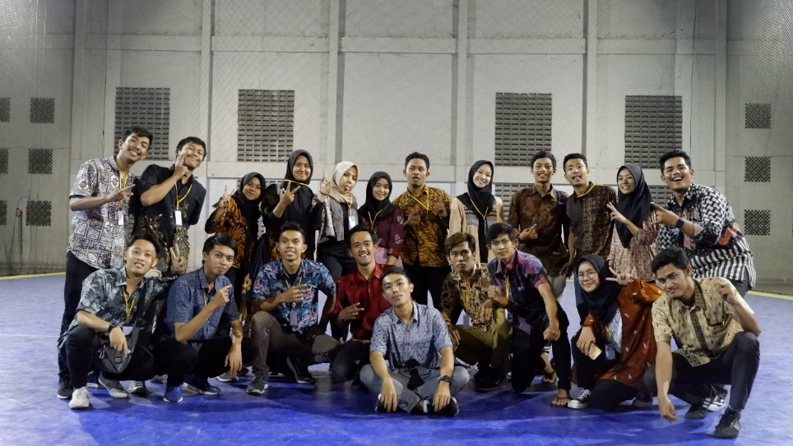

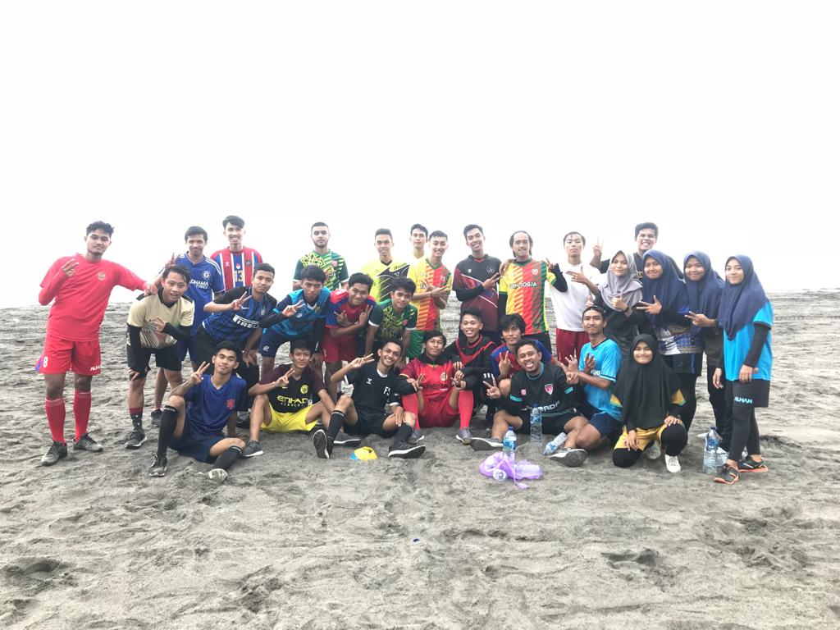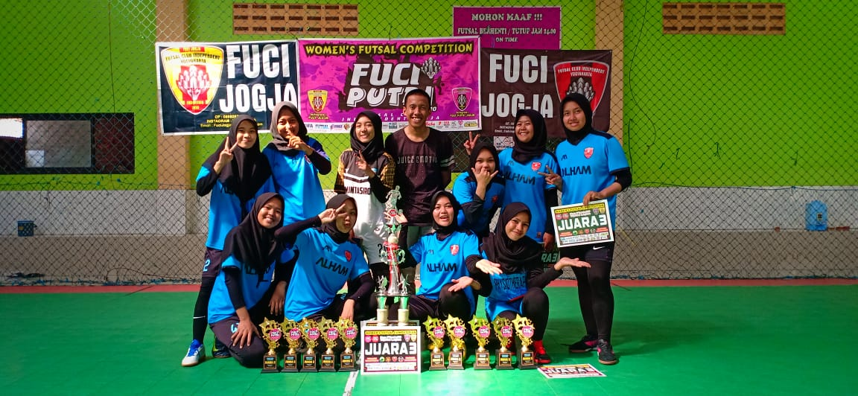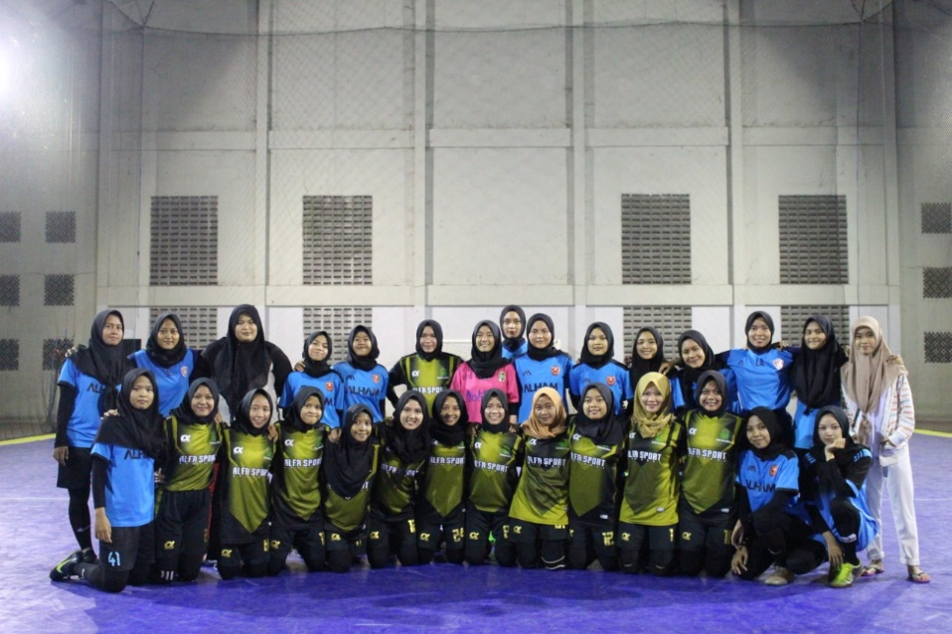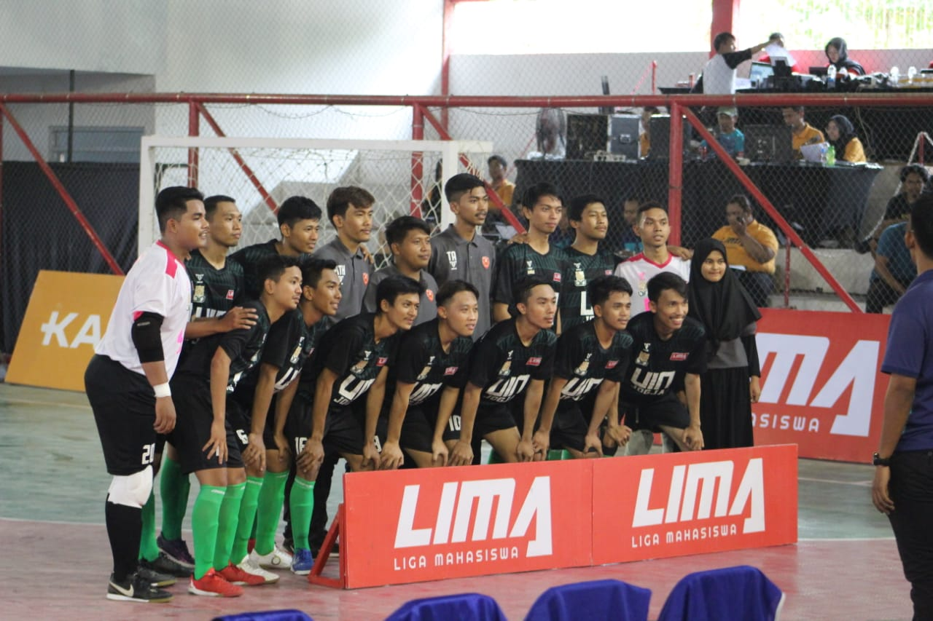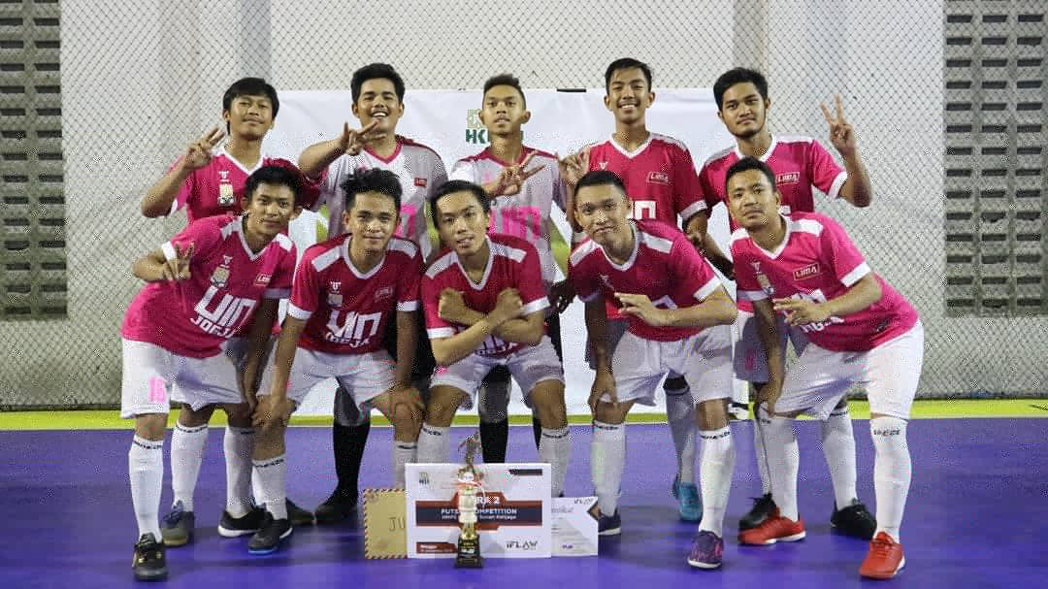

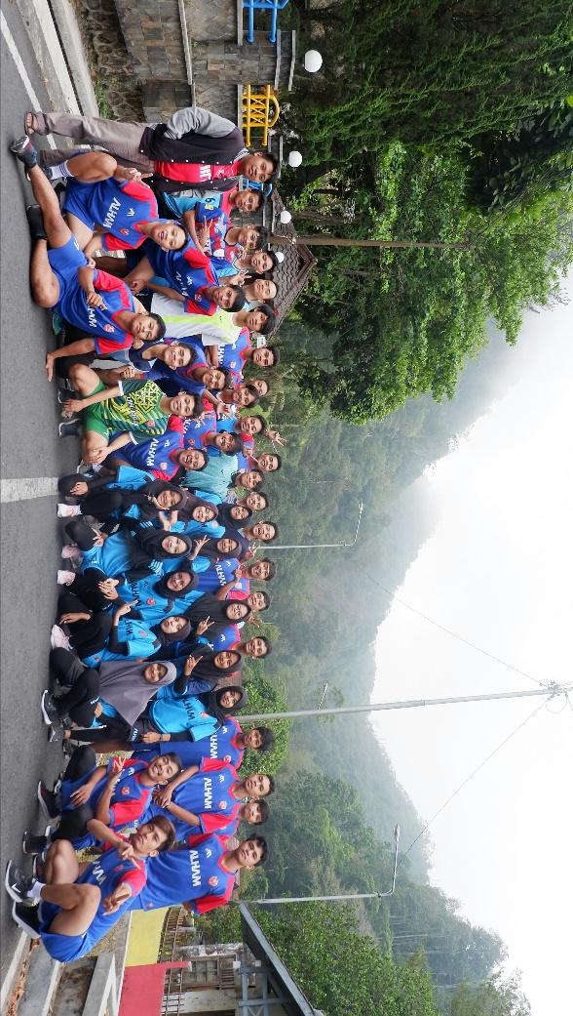

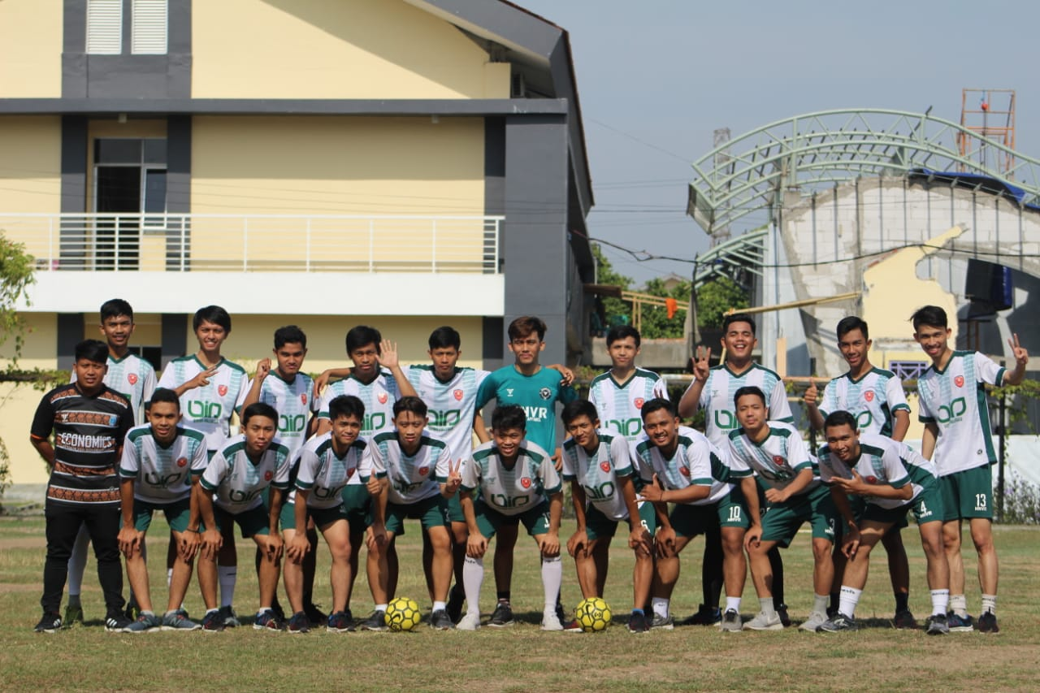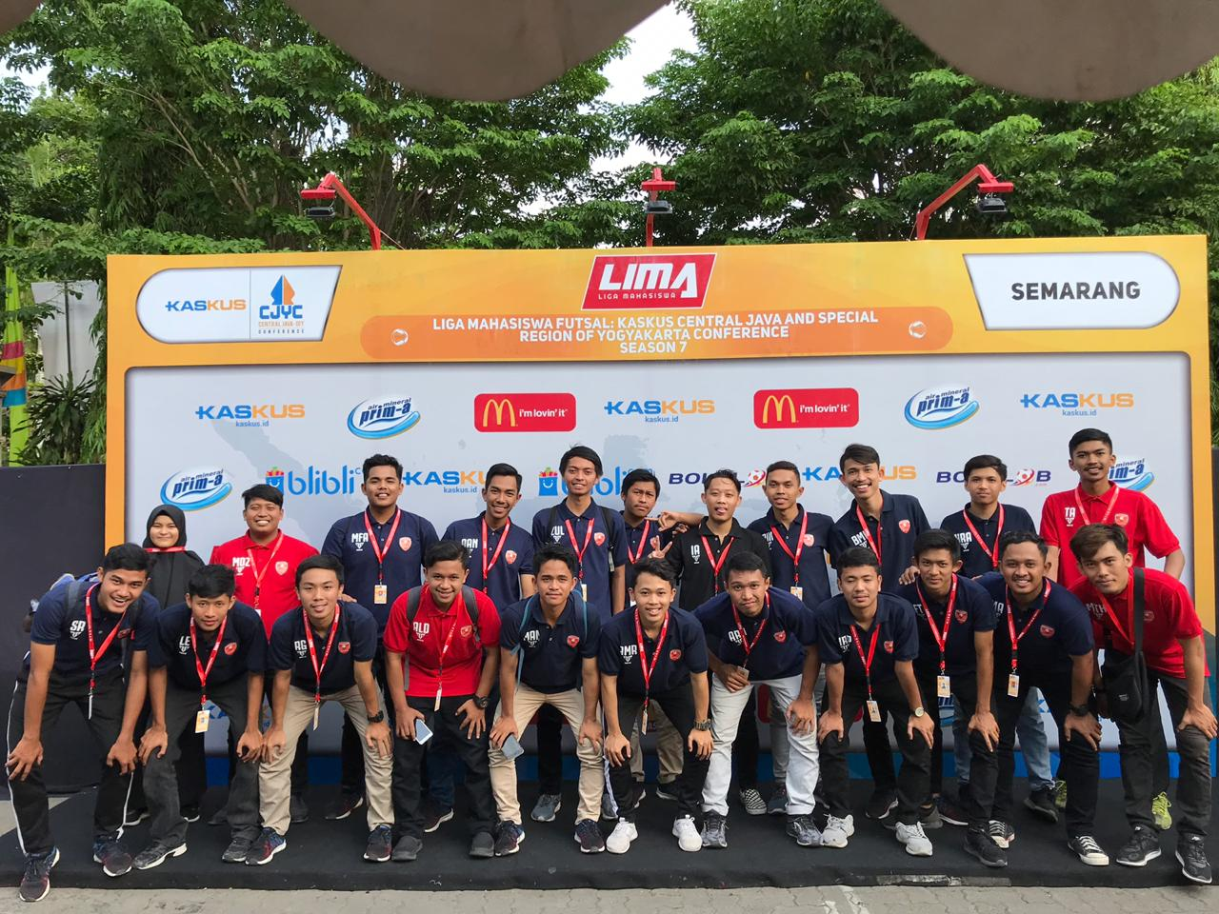

 **LAPORAN TAHUNAN ORGANISASI MAHASISWA UKM OLAHRAGA DIVISI BULUTANGKIS**

**PERIODE JANUARI-DESEMBER 2019**

**UNIVERSITAS ISLAM NEGERI SUNAN KALIJAGA**

**YOGYAKARTA**

1. **PROFIL DIVISI**

Divisi Bulutangkis Universitas Islam Negeri Sunan Kalijaga Yogyakarta adalah salah satu divisi cabang olahraga yang berada di bawah naungan UKM Olahraga UIN Sunan Kalijaga Yogyakarta. Divisi ketiga yang menjadi bagian dari UKM Olahraga ini bermarkas di GOR Griya Sabha Insani Wonocatur sebagai pusat kegiatan dan latihan rutin yang diadakan setiap hari Rabu & Sabtu pukul 14.00 sampai 18.00.

1. **DATA PENGURUS**

|  |  |  |  |  |
| --- | --- | --- | --- | --- |
| **No.** | **Nama** | **Jabatan** | **Fakultas** | **NIM** |
| 1. | Ravi Dwi Ramandhika | Ketua | Tarbiyah Ilmu dan Keguruan | 17104080018 |
| 2. | Fatrian Fahmi Adnan | Wakil Ketua | Ushuludin dan Pemikiran Islam | 17105020018 |
| 3. | Rizka Septiatun Nisa | Sakertaris | Ushuluddin dan Pemikiran Islam | 17105040049 |
| 4. | Ayu Rakmah | Bendahara | Ilmu Sosial dan Humaniora | 18107020053 |
| 5. | Muadi | Kepelatihan | Ilmu Sains dan Teknologi | 18106090049 |

1. **DATA ANGGOTA**

|  |  |  |
| --- | --- | --- |
| **NO** | **NAMA** | **FAKULTAS/PRODI** |
|
| 1 | Abdullah Suryani Asrori | FSH/HKI |
| 2 | Ahmad Ilham Nasyiruddin | SAINTEK/KIMIA |
| 3 | Aldilla Pradanan F | FEBU/AKS |
| 4 | Alfino Teguh | FSH/HKI |
| 5 | A. Faaiq Musta'in | FADIB/SKI |
| 6 | A. Jamaluddin | FSH/HKI |
| 7 | A. Kurniawan | FEBI/AKS |
| 8 | Abdul Rofi Al-F | FEBI/SA |
| 9 | Alvina Nila Putri | FEBU/MKS |
| 10 | Anggia Friska | FUPI/SAA |
| 11 | Anita Nur Affivah | FEBI/AKS |
| 12 | Annisa Zakiyah | FSH/IH |
| 13 | Ayu Kusumayanti P | FITK/PGMI |
| 14 | Ayu Atika | FADIB/SKI |
| 15 | Afifurohman | FUPI/SA |
| 16 | Bagas Pramudya | FISHUM/SOSIOLOGI |
| 17 | Bayu Akbar Pratama | FSH/HKI |
| 18 | Bayu Aji | SAINTEK/TIF |
| 19 | Burhanul Aqil | SAINTEK/MTK MURNI |
| 20 | Devinta Fajar Lestari | FITK/PEND MATEMATIKA |
| 21 | Dewi Sinta Nuriyah | FDK/KPI |
| 22 | Dini Aulia Hisabsyah | FITK/PIAUD |
| 23 | Dinda Shakirah | FSH/HTN |
| 24 | Eka Septiana Prihastiwi | FITK/PIAUD |
| 25 | Farhan Zikry | FSH/HES (S2) |
| 26 | Farhanul Hakim | FSH/HES |
| 27 | Fitria Candra Ningrum | FUPI/AFI |
| 28 | Fatul Bari | FDK/BKI |
| 29 | Gibran Zumarda | FUPI/SA |
| 30 | Ginan Nur Izzi | FITK/PIAUD |
| 31 | Himam Awam Al-Ghani | FADIB/SKI |
| 32 | Haidar Bagir Hidayat | FEBI/AKS |
| 33 | Hilal Asykary S | FUPI/IAT |
| 34 | Ichsan M | FSH/HES |
| 35 | Iis Ariyanti | FUPI/AFI |
| 36 | Ilham Yoga Pamungkas | FUPI/IAT |
| 37 | M Ahdia P | SAINTEK/Teknik Informatika |
| 38 | M Akbar Susjati | FSH/HKI |
| 39 | M Alfian | Fadib/SKI |
| 40 | M Chalwani Chaidar | FSH/HKI |
| 41 | M Fadli Rifai | FSH/HKI |
| 42 | M Hamzah Tsalis N | SAINTEK/FISIKA |
| 43 | M Najikh Izzudin | FTIK/MPI |
| 44 | M Rijki Rmadhan | FSH/HTN |
| 45 | M Syafii | FEBI/AKS |
| 46 | M Abdul Aziz | FEBI/AKS |
| 47 | M Roichman | SAINTEK/ Teknik Informatika |
| 48 | M Alfian I N | FUPI/IAT |
| 49 | Mufti Khoirul Anam | FEBI/AKS |
| 50 | Maila Salsabila | SAINTEK/FISIKA |
| 51 | Mirnawati | FDK/PMI |
| 52 | Melania Elfa | SAINTEK/PEND KIMIA |
| 53 | Nada Halida R | SAINTEK/FISIKA |
| 54 | Nikmatul Ummah | SAINTEK/MAYEMATIKA |
| 55 | Nofita Sari | FSH/HKI |
| 56 | Niswatul Manfala | FITK/PGMI |
| 57 | Naura Farahiyah | FISHUM/PSIKOLOGI |
| 58 | Nila Izzamilati | FEBI/ES |
| 59 | Nabila Putri A | FSH/HTN |
| 60 | Oktaviona Setyaningrum | FADIB/SKI |
| 61 | Oktaviani Dwi N | FUPI/SA |
| 62 | Pangestu Mahardika | FADIB/BSA |
| 63 | Puji Syahraini | FADIB/SBSA |
| 64 | Qonita Nida K | FADIB/SKI |
| 65 | Ramadhan MK | FUPI/IAT |
| 66 | Rifky Sheva Al Ghifary | FDK/KPI |
| 67 | Reina Sakina | FITK/PIAUD |
| 68 | Rasyiqoh Noor A | FITK/PIAUD |
| 69 | Rossma | FSH/HTN |
| 70 | Rr Inggil S | FDK/BKI |
| 71 | Rubbayi Aulia | FITK/PEND MATEMATIKA |
| 72 | Rahma Wafi A | FUPI/SA |
| 73 | Saefulloh Tri A | FSH/IH |
| 74 | Shintya Audyna Z | FEBI/ES |
| 75 | Siti Sarah | FITK/PIAUD |
| 76 | Salsabila Dzii Kamala | FITK/PIAUD |
| 77 | Susiyati | FUPI/SA |
| 78 | Syahrul Munawar | FSH/HTN |
| 79 | Syarwan H | FUPI/AFI |
| 80 | Tya Afni | FTIK/MPI |
| 81 | Usailiyyah Fii O | FSH/IH |
| 82 | Vivi Yulia Putri | FSH/HTN |
| 83 | Yuda Pohan | FUFI/Ilmu Hadist |
| 84 | Yusro Na'imatul F | FUPI/SA |
| 85 | Zakiyatul Fukriyah | FITK/PGMI |
| 86 | M Adi | FEBI/AKS |

1. **PROGRAM KERJA 2019**

|  |  |  |  |  |  |  |  |
| --- | --- | --- | --- | --- | --- | --- | --- |
| NO | JENIS KEGIATAN | TUJUAN KEGIATAN | SASARAN | SUMBER DANA | WAKTU | TEMPAT | PENANGGUNG JAWAB |
| 1. | Latihan Rutin Divisi | 1. Mempererat kebersamaan antar anggota dan pengurus 2. Mengembangkan minat dan bakat anggota dalam bermain Badminton | Anggota divisi Bulutangkis | Iuran Anggota (Pembayaran Gor, Rp.4000 dan Cock Rp.1000) | Hari Rabu & Sabtu | 1. GOR Ngropoh  2.Gor Griya Saba Insani  3. Gor Padukuhan Surowajan | Pengurus Divisi |
| 2. | Kas divisi | Menambah keuangan divisi bulutangkis  Membeli kebutuhan divisi badminton (cock, snack saat rapat, dll) | Anggota dan Pengurus divisi bulutangkis | Iuran Anggota  Dan pengurus Rp.3000 | Hari Rabu & sabtu | Gor Ngropoh, Gor Graha Saba Insani dan Gor pandukuhan sorowajan | Pengurus Divisi |
| 3. | Mengadakan Pelatih | Meningkatkan kualitas permainan setiap anggota | Anggota dan pengurus Divisi Bulutangkis | Iuran anggota Rp. 2000 | Hari Sabtu | GOR Graha Saba Insani | Pengurus Divisi |
| 4. | Sparring Partner | Melatih mental serta menjalin silaturrahim dengan kampus lain | Anggota Divisi Bulutangkis | Iuran Anggota | Sabtu | Gor Ngropoh | Pengurus Divisi |
| 5. | Pembuatan Kaos/ Jersey | Menyeragamkan dan menumbuhkan rasa kebersamaan dan kekompakan antar anggota | Anggota dan pengurus Divisi Bulutangkis | Iuran Anggota  (Rp.60.000/org) | Setelah rekrutmen anggota baru (05/Maret/2019) | Fury Sport | Pengurus Devisi |
| 6. | Keikutsertaan dalam turnamen | Menambah pengalaman sekaligus mengharumkan nama UIN Sunan Kalijaga | Delegasi anggota divisi | Iuran Anggota dan UKM | Kondisional | Kondisional | Pengurus Divisi |
| 7. | Menyelenggarakan Turnamen (internal) | Menambah relasi serta mempererat silatuhrahim dengan mahasiswa uin | Antar fakultas UIN sunan kalijaga | Sponsor & Iuran pendaftaran | Oktober 2019 | Kondisional | Pengurus Divisi |
| 8. | Kegiatan internal divisi bulutangkis | Menjaga keakraban antar pengurus dan anggota | Semua anggota | Iuran anggota | 27 mei 2019 | Warung sambel Cowek | Pengurus Divisi |
| 9. | Kegiatan internal divisi bulutangkis dan sub divisi basket | Menjaga keakraban dan mempererat komunikasi | Anggota divisi bulutangkis dan sub divisi basket | Iuran anggota | Kondisional | Tugu Jogja | Pengurus Divisi |

1. **REALISASI PROGRAM KERJA**

|  |  |  |  |  |  |  |
| --- | --- | --- | --- | --- | --- | --- |
| **No.** | **Nama Kegiatan** | **Waktu & Tempat** | **Tujuan** | **Target** | **Sumber Dana** | **Anggaran** |
| 1. | Latihan rutin dengan jadwal tetap (wajib) | Rabu pukul 14.00-18.00 WIB dan Sabtu Pukul 10.00-14.00 WIB di Gor Ngropoh | (a). Mempererat kebersamaan antar anggota dan pengurus  (b). Mengembangkan minat dan bakat anggota dalam bermain bulutangkis | Membiasakan anggota divisi bulutangkis latihan rutin dan menjalin keakraban antar pengurus dan anggota | Iuran anggota | Rp.7000,- (Lapangan dan Cock) |
| 2. | Kas Divisi | Rabu dan Sabu (februari-april) | Keperluan pengeluaran divisi bulutangkis | Memenuhi kebutuhan divisi bulutangkis | Iuran anggota | Rp.3000,. |
|  | Sparring Partner | Kamis, 30 april 2019 | Melatih mental serta menjalin silaturrahim dengan kampus lain | Untuk mengukur kemampuan setiap anggota divisi bulutangkis | Kas Divisi | Rp.  295.000,. |
| 4. | Pembuatan kaos/ Jersey | 05 maret 2019, di Fury Sport | Menyeragamkan dan menumbuhkan rasa kebersamaan dan kekompakan antar anggota | Agar setiap anggota memiliki baju/jersey angkatan | Iuran setiap anggota divisi bulutangkis | Rp. 60.000,- |
| 5. | Mengadakan Pelatih | 28 September 2019, di Gor Graha Saba Insani | Melatih semua anggota divisi bulutangkis | Agar setiap anggota bisa mahir dalam bermain bulutangkis | Iuran anggota divisi bulutangkis | Rp. 100.000,- |
| 6. | Keikutsertaan dalam turnamen | 1. Aeorlimpiade, 6-9 maret 2019. 2. Badminton Chemical Competition, 17 februari 2019. 3. UGM Cup 2019 4. Esa Cup, 21 September 2019 | Menambah pengalaman dan menambah relasi dengan pemain di luar kampus UIN Sunan Kalijaga. | Mengharumkan nama UIN Sunan Kalijaga | Iuran anggota divisi bulutangkis | Rp. 125.000 |
| 7. | Kegiatan internal divisi (Bukber anggota Divisi) | 27 mei 2019, di sambel cowek | Menjaga keakraban dan keharmonisan | Komunikasi yang lebih baik pada setiap anggota divisi bulutangkis | Iuaran setiap anggota | Rp . 15.000,- |
| 8. | Kegiatan internal divisi bulutangkis dan sub divisi basket | 7 Desember 2019, di tugu jogja | Menjaga keakraban dan mempererat komunikasi | Mempererat silaturahmi antar divisi bulutangkis dan sub divisi basket | Iuran anggota | Rp. 40.000,- |

1. **PENJABARAN PROGRAM KERJA YANG TERLAKSANA**
2. **Latihan rutin dengan jadwal tetap**
3. Tujuan

- Mempererat kebersamaan antar anggota dan pengurus

- Mengembangkan minat dan bakat anggota dalam bermain Bulutangkis

1. Peserta

* Seluruh anggota divisi Bulutangkis

1. Waktu

Rabu (14.00-18.00 WIB) dan Sabtu (10.00-14.00WIB)

1. Tempat

* Gor Ngropoh
* Gor Graha Saba Insani
* Gor Pandukuhan Sorowajan

1. Hasil Kegiatan

* Menumbuhkan skill
* Meningkatkan skill yang telah dimiliki
* Belajar kedisiplinan

1. Faktor Penghambat

* Jadwal kuliah yang benturan dengan jadwal latihan menyebabkan tidak semua anggota Divisi Bulutangkis dapat latihan rutin
* Motivasi dan Tujuan tiap individu yang berbeda-beda
* Sarana prasarana yang kurang belum memenuhi standar
* Jarak lapangan yang jauh

1. Faktor Pendukung

* Meningkatkan skill
* Ajakan Teman
* Kesadaran akan hidup sehat (mencari keringat)

1. **Kas Divisi Bulutangkis**
2. Tujuan

- Keperluan pengeluaran divisi bulutangkis

1. Sasaran

-Seluruh aggota Divisi Bulutangkis

1. Waktu

-Rabu dan Sabtu

1. Tempat

-Gor Ngropoh

-Gor Graha Saba Insani

-Gor Pandukuhan Sorowajan

1. Hasil

* Kas anggota dan pengurus sejumlah Rp. 3000.-

1. Faktor Penghambat

- Latihan yang tidak rutin pada setiap anggota divisi bulutangkis

1. Faktor pendukung

-kesadaran setiap anggota akan adanya Kas

**3. Sparing Partner**

* 1. Tujuan

-Melatih mental serta menambah relasi dan mempererat silaturahmi dengan kampus lain

* 1. Sasaran
     1. Anggota Divisi Bulutangkis UIN Suka dan UIN Walisongo
     2. Anggota Divisi Bulutangkis UIN Suka dan UAD
  2. Waktu
     1. Kamis, 30 April 2019
     2. Sabtu, 26 Oktober 2019
  3. Tempat
     1. Gor Ngropoh
     2. Gor Graha Saba Insani
  4. Faktor Penghambat

- Jadwal Sparing bentrokan dengan jadwal kuliah anggota divisi bulutangkis (kekurangan pemain)

- Minimnya fasilitas transportasi

* 1. Faktor Pendukung

- Adanya Komunikasi yang baik antar kampus yang sparing

- Kesadaran akan tanggung jawab dari anggoata divisi bulutangkis yang sudah ditunjuk untuk bermain pada sparing partner ini.

**4. Pembuatan Kaos/Jersey**

* 1. Tujuan
* Menyeragamkan dan menumbuhkan rasa kebersamaan dan kekompakkan antar anggota
  1. Sasaran
* Seluruh Anggota Divisi Bulutangkis
  1. Waktu

05 Maret 2019

* 1. Tempat
* Fury Sport
  1. Faktor Penghambat

- Fixsasi pemesanan jersey dari peserta

- Tidak tepatnya pembayaran

- Jarak yang jauh dari tempat pembuatan Jersey

* 1. Faktor Pendukung

- Kesadaran akan adanya pembayaran (DP)

- Pembayaran Lunas

1. **Mengadakan Pelatih**
   1. Tujuan

* Meningkatkan kualitas permainan setiap anggota
  1. Sasaran
* Seluruh Anggota Divisi Bulutangkis
  1. Waktu

28 September 2019

* 1. Tempat
* Gor Graha Saba Insani
  1. Faktor Penghambat
* Kesulitan mencari pelatih
* Tidak ada pelatih resmi dari kampus
  1. Faktor Pendukung
* kesadaran akan pentingnya pelatih
* Keinginan pengurus mengadakan adaya pelatih

**6. Ikut Serta Turnamen**

1. Tujuan

* Menambah pengalaman, relasi dengan atlit kampus lain, sekaligus mengharumkan nama UIN Sunan Kalijaga

1. Sasaran

* Seluruh Anggota Divisi Yang Sudah di Seleksi

1. Waktu

1. Saintek cup, 21 Maret 2019

2. Aeorlimpiade, 6-9 maret 2019.

3. Badminton Chemical Competition, 17 februari 2019.

4. Piala Komunikasi, 5-6 Mei 2019

5. Pionir IX, 14-18 Juli 2019

6. Esa Cup, 21 September 2019

7. UGM Cup, 4-9 Desember 2019

1. Tempat
2. UIN Sunan Kalijaga
3. STTA
4. UIN Sunan Kalijaga
5. UII
6. UIN Maulana Malik Ibrahim
7. Sanata Dharma
8. Gor Lembah Ugm
9. Faktor Penghambat

- Minimnya Fasilitas dari Kampus

- Kurangnya Pemain yang antusias untuk ikutserta

1. Faktor Pendukung

- Kesadaran akan pentingnya pengalaman dan jam terbang yang banyak

- Memiliki skill yang mempuni

**7. Kegiatan internal divisi (Bukber anggota Divisi)**

1. Tujuan

* Menjaga keakraban dan keharmonisan

1. Sasaran

* Seluruh Anggota Divisi Bulutangkis

1. Waktu

* 27 mei 2019

1. Tempat

- Sambel cowek

1. Faktor Penghambat

* Anggota divisi sudah banyak yang pulang kampung (Libur)

1. Faktor Pendukung

- Mempererat Silaturahmi dengan Anggota divisi bulutangkis yang senior maupun junior

**8. Kegiatan internal divisi bulutangkis dan sub divisi basket**

1. Tujuan

* Menjaga keakraban dan keharmonisan antar divisi bulutangkis dan sub divisi basket

1. Sasaran

* Seluruh Anggota Divisi Bulutangkis dan Subdivisi Basket

1. Waktu

* 07 Desember 2019

1. Tempat

- Tugu Jogja

1. Faktor Penghambat

* Sulitnya mencari waktu yang tepat untuk mengadakan

1. Faktor Pendukung

* Mempererat Silaturahmi dengan Anggota divisi Bulutangkis dan subdivisi basket

1. **PENJABARAN PROGRAM KERJA YANG TIDAK TERLAKSANA**
2. **Menyelenggarakan Turnamen (internal) Beregu Antar Fakultas UIN Sunan Kalijaga Yogyakarta**
3. Tujuan

* Menambah pengalaman dalam mengadakan perlombaan
* Menambah relasi
* Mempererat Silaturahmi dengan mahasiswa UIN dari berbagai fakultas

1. Peserta

* Semua mahasiswa/i UIN Sunan Kalijaga

1. Waktu

* Satu periode kepengurusan (di bulan oktober)

1. Tempat

* Gor Griya Saba Insani

1. Hasil Kegiatan

(Nihil)

1. Faktor Penghambat

* Waktu yang bersamaan dengan program kerja pengurus ukm yaitu POK

1. Faktor Pendukung

* Antusias para atlet-atlet UIN Sunan Kalijaga
* Menampilkan konsep turnamen yang baru

1. **DAFTAR PRESTASI**

|  |  |  |
| --- | --- | --- |
| **No.** | **Kejuaraan** | **Hasil** |
| 1. | SAINTEK CUP | Juara 1 Tunggal Putri |
| 2. |  | Juara 2 Tunggal Putri |
| 3. |  | Juara 2 Tunggal Putra |
| 4. |  | Juara 3 Tunggal Putra |
| 5. | UST CUP | Juara 3 Tunggal Putra |
| 6. | PIALA KOMUNIKASI | Juara 1 Ganda Campuran |
| 7. | PIONIR IX, MALANG | Peringkat 4 Ganda Putri |

1. **DAFTAR INVENTARIS TAHUN 2019**

|  |  |  |  |  |
| --- | --- | --- | --- | --- |
| **No.** | **Inventaris** | **Kondisi** | **Jumlah** | **Keterangan** |
| 1. | RAKET | Baik | 1 |  |
| 2. | ALAT P3K | Baik |  | Habis |
| 3. | GALON | Baik | 1 |  |
| 4. |  |  |  |  |
| 5. |  |  |  |  |

1. **LAPORAN KEUANGAN**

**JANUARI**

|  |  |  |  |  |  |
| --- | --- | --- | --- | --- | --- |
| **Tanggal** | **No. Nota** | **Keterangan** | **Debit** | **Kredit** | **Saldo** |
|  |  |  |  |  |  |
|  | 1 | LIBUR |  |  |  |
|  |  |  |  |  |  |
|  | 2 | LIBUR |  |  |  |
|  |  |  |  |  |  |
| **Total** | | | | |  |

**FEBRUARI**

|  |  |  |  |  |  |
| --- | --- | --- | --- | --- | --- |
| **Tanggal** | **No. Nota** | **Keterangan** | **Debit** | **Kredit** | **Saldo** |
| 05-02-19 |  | Kas awal | Rp.1680.000,. |  | Rp.1.680.000,. |
| 09-02-19 |  | Kas lstihsn | Rp.78.000,. |  | Rp.1.758.500,. |
| 09-02-19 | 1 | Sewa Lapangan |  | Rp.15.000,. | Rp.1.743.500,. |
| 16-02-19 | 2 | Sewa Lapangan |  | Rp.200.000,. | Rp.1.543.500,. |
| **16-02-19** |  | Kas Latihan | Rp.90.000,. |  | Rp.1.633.500 |
| 20-02-19 | 3 | Sewa Lapangan |  | Rp.240.000 | Rp.1.393.500,. |
| **20-02-19** |  | Kas Latihan | Rp.108.000 |  | Rp.1.501.500,. |
| **Total** | | | | | **Rp.1.501.500,.** |

**MARET**

|  |  |  |  |  |  |
| --- | --- | --- | --- | --- | --- |
| **Tanggal** | **No. Nota** | **Keterangan** | **Debit** | **Kredit** | **Saldo** |
| 20-02-19 |  | Kas Februari |  |  | **Rp.1.501.500** |
| 02-03-19 |  | Kas Latihan | Rp.48.000,. |  | Rp.1.549.500,. |
| 06-03-19 |  | Kas Latihan | Rp.42.000,. |  | Rp.1.591.500,. |
| 09-03-19 |  | Kas Latihan | Rp.60.000,. |  | Rp.1.651.500,. |
| 13-03-19 |  | Kas Latihan | Rp.60.000,. |  | Rp.1.711.500 |
| 16-03-19 | 4 | Sewa Lapangan |  | Rp.200.000,. | RP.1.511.500,. |
| 16-03-19 |  | Kas Latihan | Rp.72.000,. |  | Rp.1.583.500 |
| 20-03-19 | 5 | Sewa Lapangan |  | Rp.240.000,. | Rp.1.343.500,. |
| 20-03-19 |  | Kas Latihan | Rp.87.000,. |  | Rp.1.430.500,. |
| 23-03-19 | 6 | Pembayaran Kaos |  | Rp.1.450.000,. | Rp.-19.500,. |
| 23-03-19 | 7 | Pembelian Cock |  | Rp.42.000,. | Rp.-61.500 |
| 23-03-19 |  | Kas Latihan | Rp.54.000,. |  | Rp.7.500 |
| 27-03-19 |  | Kas Latihan | Rp.48.000,. |  | Rp.55.500 |
| **Total** | | | | | **Rp.55.500** |

**APRIL**

|  |  |  |  |  |  |
| --- | --- | --- | --- | --- | --- |
| **Tanggal** | **No. Nota** | **Keterangan** | **Debit** | **Kredit** | **Saldo** |
| 27-03-19 |  | Kas Maret |  |  | **Rp.55.500,.** |
| 03-04-19 |  | Kas Latihan | Rp.54.000,. |  | Rp.109.500,. |
| 06-04-19 |  | Kas Latihan | Rp.42.000,. |  | Rp.151.500,. |
| 10-04-19 |  | Kas Latihan | Rp.66.000,. |  | Rp.217.500,. |
| 13-04-19 |  | Kas Latihan | Rp.48.000,. |  | Rp.256.500 |
| 17-04-19 |  | Kas Latihan | Rp.72.000,. |  | Rp.337.500,. |
| 20-04-19 |  | Kas Latihan | Rp.60.000,. |  | Rp.397.500,. |
| 24-04-19 | 8 | Pembelian Cock |  | Rp.55.000,. | Rp.342.500,. |
| 24-04-19 |  | Pembayaran Kaos Peserta | Rp.1.300.000,. |  | Rp.1.642.500,. |
|  |  | **SPARING** |  |  |  |
| 29-04-19 | 9 | Pembelian Cock |  | Rp.135.000,. | Rp.1.507.500,. |
| 30-04-19 | 10 | Sewa Lapangan |  | Rp.40.000,. | Rp.1.467.500,. |
| 30-04-19 | 11 | Transport |  | Rp.90.000,. | Rp.1.377.500,. |
| 30-04-19 | 12 | Snack |  | Rp.30.000,. | Rp.1.347.500 |
| **Total** | | | | | **Rp.1.347.500,.** |

**MEI**

|  |  |  |  |  |  |
| --- | --- | --- | --- | --- | --- |
| **Tanggal** | **No. Nota** | **Keterangan** | **Debit** | **Kredit** | **Saldo** |
| 30-04-19 |  | Kas April | Rp.1.347.500,. |  | **Rp.1.347.500,.** |
| 01-05-19 | 13 | Pembelian Cock |  | Rp.45.000,. | Rp.1.302.500,. |
| 01-05-19 | 14 | Sewa Lapangan |  | Rp.80.000,. | Rp.1.222.500,. |
| 01-05-19 |  | Kas Latihan | Rp.87.000,. |  | Rp.1.309.500 |
| **Total** | | |  |  | **Rp.1.309.500,.** |

**SEPTEMBER**

|  |  |  |  |  |  |
| --- | --- | --- | --- | --- | --- |
| **Tanggal** | **No. Nota** | **Keterangan** | **Debit** | **Kredit** | **Saldo** |
| 01-05-19 |  | Kas Mei | Rp.1.309.500,. |  | Rp.1.309.500,. |
| 14-09-19 | 15 | Pembelian Cock |  | Rp.180.000,. | Rp.1.129.500,. |
| 15-09-19 | 16 | Pembelian Cock |  | Rp.65.000,. | Rp.1.064.500,. |
| 18-09-19 | 17 | Sewa Lapangan |  | Rp.400.00,. | Rp.664.500,. |
| 18-09-19 |  | Kas Latihan Perdana | Rp.204.000,. |  | Rp.868.500,. |
| 18-09-19 |  | Print Absensi |  | Rp. 15.000,. | Rp.1.053.500,. |
| 21-09-19 |  | Sewa Lapangan |  | Rp.200.000,. | Rp.853.500,. |
| 21-09-19 |  | Kas Lapangan | Rp. 620.000 |  | Rp.1.473.500,. |
| 25-09-19 |  | Sewa Lapangan |  | Rp.200.000,. | Rp.1.273.500,. |
| 25-09-19 |  | Kas Latihan | Rp.430.000 |  | Rp.1.703.500,. |
| 28-09-19 |  | Kas Latihan | Rp.350.000 |  | Rp.2.053.500,. |
| 28-09-19 |  | Sewa Lapangan |  | Rp.200.000,. | Rp.1.853.500,. |
| 28-09-19 |  | Pembelian Cock |  | Rp.135.000,. | Rp.1.718.500,. |
| 28-09-19 |  | Honor Pelatih |  | Rp.100.000 | Rp.1.618.500,. |
| **Total** | | | | | **Rp1.618.500,.** |

**OKTOBER**

|  |  |  |  |  |  |
| --- | --- | --- | --- | --- | --- |
| **Tanggal** | **No. Nota** | **Keterangan** | **Debit** | **Kredit** | **Saldo** |
| 01-10-19 |  | Kas September | Rp.1.618.500,. |  | Rp.1.618.500,. |
| 02-09-19 |  | Kas Latihan | Rp.90.000,. |  | Rp.1.708.500,. |
| 02-10-19 |  | Sewa Lapangan |  | Rp.200.000,. | Rp.1.508.500,. |
| 02-10-19 |  | Air Galon |  | Rp.19.000,. | Rp.1.489.500,. |
| 03-10-19 |  | Pembelian ATK |  | Rp.6000,. | Rp.1.483.500,. |
| 05-10-19 |  | Kas Latihan | Rp.310.000,. |  | Rp.1.793.500,. |
| 05-10-19 |  | Sewa Lapangan |  | Rp.200.000,. | Rp.1.593.500,. |
| 05-10-19 |  | AQUA |  | Rp.4.500,. | Rp.1.589.500,. |
| 05-10-19 |  | Honor Pelatih |  | Rp.100.000,. | Rp.1.489.500,. |
| 07-10-19 |  | Pembelian Cock |  | Rp.135.000,. | Rp.1.354.000,. |
| 08-10-19 |  | Fotocopi Absensi |  | Rp.4000,. | Rp.1.350.000,. |
| 09-10-19 |  | Kas Latihan | Rp.280.000,. |  | Rp.1.630.000,. |
| 09-10-19 |  | Sewa Lapangan |  | Rp.200.000,. | Rp.1.430.000,. |
| 16-10-19 |  | Kas Latihan | Rp.210.000,. |  | Rp.1.620.000,. |
| 16-10-19 |  | Sewa Lapangan |  | Rp.150.000,. | Rp.1.470.000,. |
| 16-10-19 |  | Honor Pelatih |  | Rp.100.000,. | Rp.1.370.000,. |
| 19-10-19 |  | Kas Latihan | Rp.240.000,. |  | Rp.1.610.000,. |
| 19-10-19 |  | Sewa Lapangan |  | Rp.200.000,. | Rp.1.410.000,. |
| 19-10-19 |  | Honor Pelatih |  | Rp.100.000,. | Rp.1.310.000,. |
| 18-10-19 |  | Pembelian Cock |  | Rp.10.4000,. | Rp.1.206.000,. |
| 23-10-19 |  | Kas Latihan | Rp.310.000,. |  | Rp.1.516.000,. |
| 23-10-19 |  | Sewa Lapangan |  | Rp.200.000,. | Rp.1.316.000,. |
| 26-10-19 |  | Snack Rapat |  | Rp.23.000,. | Rp.1.293.000,. |
| 27-10-19 |  | Snack Rapat |  | Rp.13.000,. | Rp.1.280.000,. |
| 28-10-19 |  | AQUA |  | Rp.15.000,. | Rp.1.265.000,. |
| 29-10-19 |  | AQUA dus |  | Rp.67.000,. | Rp.1.198.000,. |
| 30-10-19 |  | Kas Latihan | Rp.110.000,. |  | Rp.1.308.000,. |
| 30-10-19 |  | Sewa Lapangan |  | Rp.200.000,. | Rp.1.108.000,. |
| 30-10-19 |  | Pendaftaran UGM Cup |  | Rp.850.000,. | Rp.258.000,. |
| **Total** | | | | | **Rp.258.000,.** |

**NOVEMBER**

|  |  |  |  |  |  |
| --- | --- | --- | --- | --- | --- |
| **Tanggal** | **No. Nota** | **Keterangan** | **Debit** | **Kredit** | **Saldo** |
| 01-11-19 |  | Kas Oktober | Rp.258.000,. |  | Rp. 258.000,. |
| 04-10-19 |  | Snack Lomba |  | Rp.60.000,. | Rp.198.000,. |
| 04-10-19 |  | AQUA |  | Rp.14.500,. | Rp.183.500,. |
| 04-10-19 |  | Pembelian ATK |  | Rp.12.000,. | Rp.171.500,. |
| 06-11-19 |  | Kas Latihan | Rp.120.000,. |  | Rp.291.500,. |
| 06-11-19 |  | Sewa Lapangan |  | Rp.200.000,. | Rp.91.500,. |
| 06-11-19 |  | Honor Pelatih |  | Rp.100.000,. | Rp.-8.500,. |
| 09-11-19 |  | Kas Latihan | Rp.90.000,. |  | Rp.-81.500,. |
| 09-10-19 |  | Sewa Lapangan |  | Rp.200.000,. | Rp.-188.500 |
| 20-11-19 |  | Kas Latihan | Rp.64.000,. |  | Rp.-54.500,. |
| 20-11-19 |  | Sewa Lapangan |  | Rp.25.000,. | Rp.-79.500,. |
| 23-11-19 |  | Kas Latihan | Rp.40.000,. |  | Rp.-39.500,. |
| 23-11-19 |  | Sewa Lapangan |  | Rp.25.000,. | Rp.-64.500,. |
| 27-11-19 |  | Kas Latihan | Rp.80.000,. |  | Rp.15.500,. |
| 27-11-19 |  | Sewa lapangan |  | Rp.200.000,. | Rp.-184.500,. |
| 28-11-19 |  | % Uang Pendaftaran | Rp.900.000,. |  | Rp.715.000,. |
| **Total** | | | | | **Rp.715.000,.** |

**DESEMBER**

|  |  |  |  |  |  |
| --- | --- | --- | --- | --- | --- |
| **Tanggal** | **No. Nota** | **Keterangan** | **Debit** | **Kredit** | **Saldo** |
| 01-12-19 |  | Kas November | Rp.715.000,. |  | Rp.715.000,. |
| 04-12-19 |  | Kas Latihan | Rp.64.000,. |  | Rp.779.500,. |
| 07-12-19 |  | Kas Latihan | Rp.40.000,. |  | Rp.819.500,. |
| 11-12-19 |  | Kas Latihan | Rp.40.000,. |  | Rp.859.000,. |
| 18-12-19 |  | Snack Rapat |  | Rp.37.000,. | Rp.822.500,. |
| 21-12-19 |  | Uang Bensin RAT |  | Rp.100.000,. | Rp.722.500,. |
| 21-12-19 |  | Pembelian Cock |  | Rp.60.000,. | Rp.662.500,. |
| **Total** | | | | | **Rp.662.500,.** |

 **LAPORAN TAHUNAN ORGANISASI MAHASISWA UKM OLAHRAGA DIVISI SEPAKBOLA**

**PERIODE JANUARI-DESEMBER 2019**

**UNIVERSITAS ISLAM NEGERI SUNAN KALIJAGA**

**YOGYAKARTA**

1. **Pengurus Divisi**

Ketua : Nur Rizal Al Hadqi

Wakil Ketua : M. Yusuf

Sekretaris : Faaisal

Bendahara : Dhimas Bahrun

1. **Daftar Inventaris Divisi Sepakbola**
   1. Daftar Inventaris Tahun lalu

|  |  |  |  |  |
| --- | --- | --- | --- | --- |
| No. | Inventaris | Kondisi | Jumlah | Keterangan |
| 1. | - | - | - | Tidak ada data yang tercatat |

* 1. Daftar inventaris Tahun Ini

|  |  |  |  |  |
| --- | --- | --- | --- | --- |
| No. | Inventaris | Kondisi | Jumlah | Keterangan |
| 1. | Bola | Sedang | 4 Buah | Lama |
| 2. | Tas bola | Sedang | 1 Buah | Lama |
| 3. | Kostum Hijau | Sedang | 18 pcs | Lama |
| 4. | Kostum Oren | Buruk | 10 Pcs | Lama |
| 7. | Peluit | Baik | 1 | Baru |

1. **Internal Anggota**
   1. Daftar list anggota

|  |  |  |  |
| --- | --- | --- | --- |
| **No** | **Nama** | **Jurusan** | **Fakultas** |
|  | Nur Rizal Al Hadqi | SA | FUPI |
|  | Dhimas Bahrun | AFI | FUPI |
|  | Faisal | MPI | FTIK |
|  | M. Yusuf | PMI | FDK |
|  | Erta Dafik | SA | FUPI |
|  | M. Abdullah | SA | FUPI |
|  | M. Iqbal | SA | FUPI |
|  | M. Bagas Watsu | SA | FUPI |
|  | Dian S | PAI | FTIK |
|  | Farkhan Al Farisi | AFI | FUPI |
|  | Dodi Ramadhani | SA | FUPI |
|  | Afri | SA | FUPI |
|  | M. Haidarullah | AS | FEBI |
|  | Pasaribu | HES | FSH |
|  | Eky Ariandi | HES | FSH |
|  | Fatih | PM | FSH |
|  | Fathur R | Psikologi | FISHUM |
|  | Ridho Ris | Psikologi | FISHUM |
|  | Aditya UR | SKI | FADIB |
|  | Keen | PM | FSH |
|  | Adnan Bahri | HTN | FSH |
|  | Suryo Ma’ruf | IP | FADIB |
|  | M. Irfan | SKI | FADIB |
|  | Sarestian | TI | FST |
|  | M. Adi | SAA | FUPI |
|  | Akmal | SAA | FUPI |
|  | Ainur Rizqi | ES | FSH |
|  | Muallim | PMI | FDK |
|  | Mahmud Fasha | SKI | FADIB |
|  | Anggi | IP | FADIB |

* 1. Ditinjau dari Segi Kuantitas

Jumlah anggota divisi sepakbola kurang lebih ada sekitar 93 orang, namun kurangnya kelangkapan data membuat laporan ini dibuat dari data data yang dimiliki oleh kepengurusan tahun ini.

* 1. Turnamen

|  |  |  |
| --- | --- | --- |
| No. | Turnamen | Hasil |
| 1. | Piala STTA | Juara IV |
| 2. | Piala Mempora U-21 | Penyisihan Grup |

**IV. Realisasi Program Kerja Divisi Sepakbola**

|  |  |  |  |  |  |  |  |
| --- | --- | --- | --- | --- | --- | --- | --- |
| **No** | **Nama Kegiatan** | **Target** | **Tujuan** | **Waktu** | **Anggaran** | **Ket.** | **Hasil** |
| 1 | Rapat pengurus devisi | Sebulan 1 kali | Evaluasi | Kondisional | - | Cukup Terlaksana | Kurang Maksimal |
| 2 | Rapat Pengurus UKM | - | Sharing | - | - | Tidak Terlaksana | Kurang |
| 3 | Latihan rutin | Seluruh Anggota | Menambah skill setiap anggota | Senin dan Kamis 16.00-17.30 | Rp. 75.000/ Pertandingan | Terlaksana | Cukup Berjalan |
| 4 | Sparing Partner | Tim Sepakbola Rekanan | Mengasah Skil dan Mental bermain | Sebulan 4 Kali | Rp. 75.000/ Pertandingan | Terlaksana | Berjalan |
| 5 | Turnamen | Minimal 2 Kali keikutsertaan | Adu Kompetisi antar pemain | Kondisonal | Rp. 4.000.000 | Terlaksana | Memuaskan |
| 6 | Pembuatan Jersey Anggota | Seluruh Anggot | Identitas Anggota | Agustus | - | Terlaksana | Kurangnya kesadaran anggota |

* + - 1. **PENJABARAN PROGRAM-PROGRAM YANG TERLAKSANA**

1. **Rapat divisi**

Rapat pengurus divisi sepakbola yang dilaksanakan sebulan sekali, tidak ada waktu yang khusus, dan sifatnya kondisional. Rapat pengurus divisi tidak dapat dilaksanakan secara rutin karena kesibukan dari teman teman pengurus. Inisiatif yang muncul untuk mengganti agenda ini yaitu dengan berinteraksi di warung kopi.

1. **Latihan Rutin**

Agenda latihan yang telah rutin dilaksanakan pada kepengurusan kami adalah 2 kali seminggu, Agenda latihan rutin sepakbola yang dijadawalkan setiap hari senin dan kamis di Lap. potorono Bantul. Kegiatan ini terlaksana namun dalam realitasnya bahwa kesadaran anggota untuk mengikuti latihan ini kurang, dengan alasan jarak lapangan dengan tempat tinggal cukup jauh. akan tetapi kami dari pengurus selalu berusaha untuk selalu berkomunikasi dan memberi semangat sehingga para pemain dapat memaksimalkan jadwal latihan yang telah ada, agar visi bermain dan pemahaman yang dimilki setiap anggota atau pemain dapat meningkat sehingga dapat memberikan prestasi-presatasi yang lebih banyak lagi.

1. **Mengikuti Turnamen**

Dengan mengikuti Turnamen, pemain bisa tahu sudah sejauh mana perkembangan latihan sepakbola tersebut dan mengambil ilmu dari setiap turnamen tersebut, serta bisa meningkatkan mental bertanding dan pengalaman.

 **LAPORAN TAHUNAN ORGANISASI MAHASISWA UKM OLAHRAGA DIVISI BOLA VOLI**

**PERIODE JANUARI-DESEMBER 2019**

**UNIVERSITAS ISLAM NEGERI SUNAN KALIJAGA**

**YOGYAKARTA**

1. **Pengurus Divisi.**

**Susunan Pengurus divisi**

Adapun Susunan Pengurus Divisi Voli UKM Olahraga UIN Sunan Kalijaga pada periode 2018/2019 adalah:

Pengurus Divisi Voli UKM Olahraga terdiri dari empat orang, yaitu:

Ketua : Abdullah Zuhud

Wakil Ketua : Muh Dimas Putra Adyani

Sekretaris : Kiki Ayu Handayani

Bendahara : Dini Haryati

1. Daftar Inventaris Divisi Voli 2019

|  |  |  |  |  |
| --- | --- | --- | --- | --- |
| **No.** | **Inventaris** | **Kondisi** | **Jumlah** | **Keterangan** |
| 1. | Bola | Baik | 5 | 3 Layak, 2 Tak layak |
| 2. | Alat Fisik (paralon) | Baik | 6 | 6 Baru |
| 3. | Galon | - | 1 | 1 Baru |
| 4. | Jaring Bola | Baik | 1 | 1 Layak |

1. **Daftar Anggota**

* PUTRI

|  |  |  |  |
| --- | --- | --- | --- |
| NO | NAMA | NIM | FAKULTAS |
| 1. | Elikawillis | 16380007 | Syariah dan Hukum |
| 2. | Sariani | 17108040014 | Ekonomi dan Bisnis Islam |
| 3. | Eka Wahyuni | 17106070008 | Sains dan Teknologi |
| 4. | Handayani Putmadini | 18103040013 | Syariah dan Hukum |
| 5. | Masnaiyah Putri Nurwana | 18108020002 | Ekonomi dan Bisnis Islam |
| 6. | Kiki Ayu Handayani | 17108030012 | Ekonomi dan Bisnis Islam |
| 7. | Dini Wahyuni | 17106020011 | Sains dan Teknologi |
| 8. | Dini Haryati | 18104080004 |  |
| 9. | Rizquna Nafi Fitrianto | 19102010001 | Dakwah dan Komunikasi |
| 10. | Kurotu Aini |  | Syariah dan Hukum |
| 11. | Shola Aprica Maulani | 18105030099 | Ushuluddin dan Pemikiran Islam |
| 12. | Humairoh Wardani Nurul Ihsani | 19103080027 | Syariah dan Hukum |
| 13. | Putri Dwi Kusuma | 19102030006 | Dakwah dan Komunikasi |
| 14. | Aninda Ayu Sitorismi | 19101010010 | Adab dan Ilmu Budaya |
| 15. | Ellok Nur Hasanah | 18107010113 | Ilmu Sosial dan Humaniora |
| 16. | Andriyani |  | Dakwah dan Komunikasi |
| 17. | Faizatul Mahfudzah | 19108020079 | Ekonomi dan Bisnis Islam |
| 18. | Alifvia Chairunnisa Setiawan |  | Ilmu Sosial dan Humaniora |
| 19. | Izzun Nadzifah | 18104020078 | Ilmu Tarbiyah dan Keguruan |
| 20. | Karmila | 19104080055 | Ilmu Tarbiyah dan Keguruan |
| 21. | Zahroh Nihayatul Ulya | 19105010051 | Ushuluddin dan Pemikiran Islam |
| 22. | Ailsa Zalda Yusrika | 19104050051 | Sains dan Teknologi |
| 23. | Naila Muhimmatul Ifadah | 19108010068 | Ekonomi dan Bisnis Islam |
| 24. | Astri Kurniawati | 18106010020 | Sains dan Teknologi |
| 25. | Dwi Nur Sinta Lestari | 18106010009 | Sains dan Teknologi |
| 26. | Rini Febri Wulandari |  | Dakwah dan Komunikasi |
| 27. | Ayu Fitriani | 18102040011 | Dakwah dan Komunikasi |
| 28. | Nurul Azizah M.Lusi | 19104030030 | Ilmu Tarbiyah dan Keguruan |
| 29. | Wafiq Imamah |  | Ushuluddin dan Pemikiran Islam |
| 30. | Erni Rika Safitri | 19104030046 | Ilmu Tarbiyah dan Keguruan |
| 31. | Ayuna Meilawati |  | Adab dan Ilmu Budaya |

* PUTRA

|  |  |  |  |
| --- | --- | --- | --- |
| NO | NAMA | NIM | FAKULTAS |
| 1. | Alfaz Auliya Ramadani | 18103040132 | Syariah dan Hukum |
| 2. | Adlha Syarifuddnin Hikam | 19103040119 | Syariah dan Hukum |
| 3. | Naufalul Khoir | 18105020070 | Ushuluddin dan Pemikiran Islam |
| 4. | Sihono | 19104010099 | Ilmu Tarbiyah dan Keguruan |
| 5. | M. Syafiul Huda |  | Sains dan Teknologi |
| 6. | Khairi Nafis Bimantoro | 19106020044 | Sains dan Teknologi |
| 7. | Mohammad Wildan Rifai |  | Ekonomi dan Bisnis Islam |
| 8. | Riza Nurhamdani |  | Ilmu Sosial dan Humaniora |
| 9. | Hasbi Dwi Wahyu Maulidin | 19101040035 | Adab dan Ilmu Budaya |
| 10. | Septian Krisna Prayogi | 19108040011 | Ekonomi dan Bisnis Islam |
| 11. | Achmad Reynaldi Sirait | 18106060013 | Sains dan Teknologi |
| 12. | Bagus Haryono | 18106090023 | Sains dan Teknologi |
| 13. | Fadly Nashrul Sidiq | 19105030014 | Ushuluddin dan Pemikiran Islam |
| 14. | Daffa Alfin Maliki |  | Sains dan Teknologi |
| 15. | Rofijal |  | Ushuluddin dan Pemikiran Islam |
| 16. | Muhammad Bagas Wibowo |  | Ilmu Sosial dan Humaniora |
| 17. | Efrizal M.Gibran |  | Ushuluddin dan Pemikiran Islam |
| 18. | Septa Anggara |  | Adab dan Ilmu Budaya |
| 19. | Abdullah Aziz | 19101020024 | Adab dan Ilmu Budaya |
| 20. | Faizal Rizky Pangestu | 19106010002 | Sains dan Teknologi |
| 21. | Bagus Pramadita | 19106010013 | Sains dan Teknologi |
| 22. | Muhammad Ulil Fahmi | 19106010045 | Sains dan Teknologi |
| 23. | Yogi Anggara | 19106010011 | Sains dan Teknologi |
| 24. | Rizky Eka M. | 19104080075 | Ilmu Tarbiyah dan Keguruan |
| 25. | Bayu Aji W.N.C |  | Sains dan Teknologi |
| 26. | Muhammad Irham Imran | 18103080021 | Syariah dan Hukum |
| 27. | Fadhel Jibran |  | Syariah dan Hukum |
| 28. | Fajar Sodik |  | Ekonomi dan Bisnis Islam |
| 29. | Oli Dwi Pristianto |  | Ilmu Sosial dan Humaniora |
| 30. | Dwi Bayu Tirta Wardana |  | Dakwah dan Komunikasi |
| 31. | Abdullah Zuhud | 17103040020 |  |
| 32. | Amar Hanif | 17106020031 | Sains dan Teknologi |
| 33. | Farid | 17105040021 | Ushuluddin dan Pemikiran Islam |
| 34. | Zulfiqar Fatah ‘Izzulhaq | 17106090024 | Sains dan Teknologi |
| 35. | Maulana Shohib Hudan | 16520047 | Ushuluddin dan Pemikiran Islam |
| 36. | Retno Aji Wibowo | 17108040085 | Ekonomi dan Bisnis Islam |
| 37. | Ahmad Fansuri Hasan | 16530004 |  |
| 38. | Fajar Wahyu N | 17106010030 | Sains dan Teknologi |
| 39. | M. Ibnu Hajar | 17106040025 | Sains dan Teknologi |
| 40. | Azdi Noor Majid | 16380005 | Syariah dan Hukum |
| 41. | Abdullah Shaleh | 18102040023 | Dakwah dan Komunikasi |

**2. Ditinjau dari Segi Kuantitas**

Jumlah anggota divisi voli kurang lebih ada sekitar 41 orang laki-laki dan lebih dari 31 orang perempuan.

1. **Realisasi Program Kerja Divisi Selama 2019**

|  |  |  |  |  |  |  |
| --- | --- | --- | --- | --- | --- | --- |
| **No** | **Nama Kegiatan** | **Target** | **Tujuan** | **Waktu** | **Ket.** | **Hasil** |
| 1 | Latihan Rutin | Putra dan Putri | Meningkatkan kualitas permain dan meningkatkan kekompakan anggota | putri:Senin, Jum’at.  putra:Selasa, Kamis, Sabtu | Terlaksana | Berjalan dengan baik |
| 2 | Iuran Rutin | Setiap latihan 2000 | Sebagai pemasukan devisi untuk menyuplai kekurangan divisi | Setelah latihan | Terlaksana | Berjalan dengan baik |
| 3 | Sparing partner | (putra dan putri) | Menambah pengalaman bermain, melatih mental, menambah relasi, mengetahui kemampuan team, dan menambah jam terbang. | putri:Senin, Jum’at.  putra:Selasa, Kamis, Sabtu | Terlaksana | Berjalan dengan baik |
| 4 | Mengikuti kejuaraan | Putra dan putri | Memberikan prestasi untuk UIN Sunan Kalijaga | Kondisional | Terlaksana | Belum terlaksana dengan baik |
| 5 | Pengadaan Alat-alat( bola, net, dll) | Seluruh anggota kelurg vuinsa | Memfasilitasi anggota divisi untuk melakukan latihan | Kondisional | Terlaksana | Alat fisik dan jaring |
| 6 | Pengadaan tim A & tim B (putra & putri | Putra dan Putri | Membentuk tim dan melatih kekompakan serta mempersiapkan untuk maju ke kejuaraan | 7 November 2019 | Tidak terlaksana | Belum terlaksana dengan baik |
| 7 | Pengadaan Kostum | Semua anggota Vuinsa | Membangun kepercayaan diri dan memperlihatkan kekompakan tim | 20 Februari 2019 | Terlaksana | Berjalan dengan baik. |
| 8 | Penambahan porsi latihan | Semua anggota vuinsa | Mempercepat progres kemampuan baik teknik maupun fisik anggota |  |  |  |
| 9 | Perbaikan lapangan | Semua anggota Vuinsa | Menambah kenyamanan saat latihan | 14 dan 15 April 2019 | Terlaksana | Berjalan dengan lancar |
| 10 | Mengadakan event (vuinsa cup) | Volly Universitas se-Yogyakarta | Menjalin hubungan dengan univ lain | 24 Oktober 2019 | Tidak terlaksana | Belum berjalan dengan baik |
| 11 | Pembuatan absensi anggota | Semua anggota Vuinsa | Mengetahui anggota divisi yang mengikuti latihan rutin | 10 Oktober 2019 | Terlaksana | Berjalan dengan baik |
| 12 | Pengadaan pelatih |  | Menambah strategi permainan | 25 November 2019 | Tidak terlaksana | Belum berjalan dengan baik |
| 13 | Rapat evaluasi dan rapat divisi | Semua anggota Vuinsa | Membahas kegiatan dan merencanakan agenda divisi | Kondisional | Terlaksana | Berjalan dengan baik |
| 14 | Makrab divisi | Semua anggota Vuinsa | Meningkatkan rasa kebersamaan anggota divisi | 2-3 November 2019 | Tidak terlaksana | Belum berjalan dengan baik |
| 15 | Kumpul anggota | Semua anggota vuinsa | Sharing dan mengakrabkan anggota | Kondisional | terlaksana | Berjalan dengan baik |
| 16 | Pengadaan alat fisik | Semua anggota Vuinsa | Memfasilitasi kegiatan latihan fisik anggota | 20 Maret 2019 | Terlaksana | Berjalan dengan baik |

1. **PENJABARAN PROGRAM-PROGRAM YANG TERLAKSANA**
2. **Latihan rutin dengan jadwal tetap**
3. Tujuan

* Mengasah dan meningkatkan skill bermain
* Membangun keakraban dan kebersamaan antara satu dengan yang lainnya

1. Peserta

Seluruh anggota devisi volly

1. Waktu

Selasa, Kamis, Jumat (16.00 WIB-selesai)

1. Tempat

Lapangan Bola Voli Uin Sunan Kalijaga

1. Pemateri

Pelatih

1. Hasil Kegiatan

* Meningkatkan skill yang telah dimiliki
* Menambah kebugaran tubuh

1. Faktor Penghambat

* Keseriusan tiap individu yang berbeda-beda
* Jadwal kuliah yang berbenturan dengan jadwal latian
* Sarana prasarana yang kurang lengkap

1. Faktor Pendukung

* Keinginan untuk meningkatkan skil bermain
* Ajakan dari teman
* Adanya Turnamen yang akan diikuti

1. **Penambahan Alat Inventaris**
2. Tujuan

* Memberikan layanan fasilitas anggota devisi
* Menjaga serta menambah alat inventaris

1. Peserta

Seluruh Pengurus devisi volly

1. Waktu

Kondisional

1. Tempat

-

1. Hasil Kegiatan

* Alat Inventaris masih terjaga dengan baik

1. Faktor Penghambat

-

1. Faktor Pendukung

-

1. **Pembuatan Jersey**
2. Tujuan

* Menumbuhkan rasa kepercayaan diri
* Menunjukan kekompakan dalam sebuah tim

1. Peserta

Seluruh anggota devisi volly

1. Waktu

Kondisional ( Biasanya pada saat tahun ajaran baru)

1. Tempat

Rego Konco Konveksi

1. **Perbaikan Lapangan**
2. Tujuan

* Memberikan layanan fasilitas anggota devisi
* Menjaga fasilitas universitas yang telah diamanahkan
* Memberikan kenyamanan anggota saat berlatih
* Menarik perhatian anggota agar rajin melakukan latian rutin

1. Peserta

Seluruh Pengurus dan Anggota devisi volly

1. Waktu

Kondisional

* 13 April 2019 ( Penambalan Lubang yang ada dilapangan)
* 14 September 2019 (Pengecatan Lapangan)
* 25 November 2019 (Pemasangan Jaring Lapangan)

1. Tempat

Lapangan Bola Voli UIN

1. Hasil Kegiatan

* Memberikan nilai estetika pada lapangan bola voli Uin
* Menumbuhkan rasa kebersamaan
* Belajar untuk bergotong royong
* Menambah semangat dalam berlatih

1. Faktor Penghambat

* Faktor cuaca yang tidak menentu
* Kesadaran dari anggota divisi

1. Faktor Pendukung

-

1. **Kumpul dan Evaluasi**
2. Tujuan

* Mengetahui proses selama berlatih
* Mempererat kekeluargaan di vuinsa
* Sharing antar peserta maupun pengurus divisi
* refreshing

1. Peserta

Seluruh Pengurus dan Anggota devisi volly

1. Waktu

Kondisional (Setiap Sebulan Sekali atau lebih)

* 11 April 2019 ( Kumpul dan Evaluasi Pertama)
* 03 Mei 2019 (Kumpul dan Evaluasi Kedua)

1. Tempat

* Menyesuaikan (kondisional)

1. Hasil Kegiatan

* Menumbuhkan rasa kekeluargaan

1. Faktor Penghambat

* Kesibukan antar peserta satu dengan yang lain berbeda beda

1. Faktor Pendukung
2. -
3. **Sparing Patner**
4. Tujuan

* Menambah pengalaman bermain
* Melatih mental anggota divisi
* Menambah relasi
* Menambah Jam terbang anggota divisi

1. Peserta

Seluruh Anggota devisi volly

1. Waktu

* Kondisional (sesuai kesepakatan)

1. Tempat

* Kondisional (Dilap. Bola voli uin atau dilapanagan bola voli lawan)

1. Hasil Kegiatan

* Pemahaman teknik dan variasi dalam bermain menjadi meningkat
* Mengetahui sejauh mana hasil dari latihan Rutin

1. Faktor Penghambat

* Banyak anggota yang tidak bisa mengikuti sparing patner sesuai waktu yang ditetapkan

1. Faktor Pendukung

-

1. **Pemasangan Jaring**

Pemasangan jaring dilakukan oleh anggota voli dan bekerjasama dengan para warga. Hal ini bertujuan untuk kenyamanan bersama ketika bermain voli.

**E. LAPORAN KEUANGAN VOLI 2019** **DIVISI VOLI UKM OLAHRAGA**

JANUARI

|  |  |  |  |  |  |
| --- | --- | --- | --- | --- | --- |
| **Tanggal** | **No. Nota** | **Keterangan** | **Debit** | **Kredit** | **Saldo** |
| 25/1/2019 |  | Saldo Awal | Rp 2.733.300 |  | Rp 2.733.300 |
| 29/1/2019 | 1 | Kado pernikahan senior |  | Rp 203.000 | Rp 2.530.300 |
|  | 2 | Lem dan kertas |  | Rp 3.000 | Rp 2.527.300 |
|  |  |  |  |  |  |
| **Total** | | | Rp 2.733.300 | Rp 206.000 | Rp 2.527.300 |

FEBRUARI

|  |  |  |  |  |  |
| --- | --- | --- | --- | --- | --- |
| **Tanggal** | **No. Nota** | **Keterangan** | **Debit** | **Kredit** | **Saldo** |
| 25/2/2019 |  | Iuran Rutin | Rp 91.000 |  | Rp 2.618.300 |
|  |  |  |  |  |  |
| **Total** | | | Rp 91.000 |  | Rp 2.618.300 |

MARET

|  |  |  |  |  |  |
| --- | --- | --- | --- | --- | --- |
| **Tanggal** | **No. Nota** | **Keterangan** | **Debit** | **Kredit** | **Saldo** |
|  |  | Iuran Rutin | Rp 30.000 |  | Rp 2.648.300 |
| 1/3/2019 | 3 | Turnamen |  | Rp 300.000 | Rp 2.348.300 |
| 4/3/2019 | 4 | Air Minum 1 |  | Rp 4.500 | Rp 2.343.800 |
| 9/3/2019 | 5 | Air Minum 2 |  | Rp 10.000 | Rp 2.333.800 |
|  | 6 | Map 1 |  | Rp 1.000 | Rp 2.332.800 |
|  |  | Matrei |  | Rp 7.000 | Rp 2.325.800 |
| 15/3/2019 | 7 | Air Minum 2 |  | Rp 10.000 | Rp 2.315.800 |
| 26/3/2019 | 8 | Paralatan fisik |  | Rp 134.000 | Rp 2.181.800 |
|  |  |  |  |  |  |
| **Total** | | | Rp 30.000 | Rp 466.500 | Rp 2.181.800 |

APRIL

|  |  |  |  |  |  |
| --- | --- | --- | --- | --- | --- |
| **Tanggal** | **No. Nota** | **Keterangan** | **Debit** | **Kredit** | **Saldo** |
|  |  | Iuran Rutin | Rp 48.000 |  | Rp 2.229.800 |
| 6/4/2019 | 9 | Sewa Lapangan Voli | Rp 85.000 |  | Rp 2.314.800 |
|  | 10 | Air Minum 1 |  | Rp 3.500 | Rp 2.311.300 |
| 9/4/2019 | 11 | Sewa lapangan dan perlengkapan voli | Rp 100.000 |  | Rp 2.411.300 |
| 11/4/2019 | 12 | Evaluasi :   * Gorengan * Roti Bakar |  | Rp 27.000 | Rp 2.384.300 |
|  | 13 | Kwitansi |  | Rp 3.000 | Rp 2.381.300 |
| 13/4/2019 | 14 | Perbaikan Lapangan:   * Semen * Celoh * Makan |  | Rp 137.000 | Rp 2.244.300 |
| 18/4/2019 | 15 | Ai Minum 1 |  | Rp 4.000 | Rp 2.240.300 |
| 25/4/2019 | 16 | Air Minum 1 |  | Rp 3.500 | Rp 2.236.800 |
| 27/4/2019 | 17 | Bola Voli Mikasa |  | Rp 645.000 | Rp1.591.800 |
|  | 18 | Cat Lapangan |  | Rp 294.000 | Rp 1.297.800 |
|  | 19 | Pertalite |  | Rp 20.000 | Rp 1.277.800 |
| 28/4/2019 | 20 | Sewa Lapangan Voli | Rp 150.000 |  | Rp 1.427.800 |
| 30/4/2019 | 21 | Sparin dengan UIN Walisongo:   * Gorengan * Air Minum * Print |  | Rp 62.500 | Rp 1.365.300 |
|  |  |  |  |  |  |
| **Total** | | | Rp 383.000 | Rp 1.199.500 | Rp 1.365.300 |

MEI

|  |  |  |  |  |  |
| --- | --- | --- | --- | --- | --- |
| **Tanggal** | **No. Nota** | **Keterangan** | **Debit** | **Kredit** | **Saldo** |
| 1/5/2019 | 22 | Air Minum 3 |  | Rp 18.000 | Rp 1.347.300 |
|  | 23 | HOT in crm |  | Rp 25.000 | Rp 1.322.300 |
| 3/5/2019 | 24 | Evaluasi : Brownis Original |  | Rp 36.000 | Rp 1.286.300 |
|  | 25 | Air Minum 2 |  | Rp 7.600 | Rp 1.278.700 |
|  |  |  |  |  |  |
| **Total** | | | Rp | Rp 86.600 | Rp 1.278.700 |

SEPTEMBER

|  |  |  |  |  |  |
| --- | --- | --- | --- | --- | --- |
| **Tanggal** | **No. Nota** | **Keterangan** | **Debit** | **Kredit** | **Saldo** |
| 2/9/2019 | 26 | Air Minum 3 |  | Rp 12.500 | Rp 1.266.200 |
| 5/9/2019 | 27 | Konsunsi Jaga stand |  | Rp 15.000 | Rp 1.251.200 |
| 6/9/2019 | 28 | 1 Dus Air Max |  | Rp 20.000 | Rp 1.231.200 |
| 8/9/2019 | 29 | silaturrahmi ke Pelatih |  | Rp 38.200 | Rp 1.193.000 |
| 9/9/2019 | 30 | Air Minum 2 |  | Rp 8.000 | Rp 1.185.000 |
| 10/9/2019 | 31 | Air Minum 2 |  | Rp 10.000 | Rp 1.175.000 |
| 11/9/2019 | 32 | Cat Lapangan |  | Rp 232.000 | Rp 943.000 |
|  | 33 | Duplikat Kunci |  | Rp 20.000 | Rp 923.000 |
| 12/9/2019 | 34 | Air Minum 2 |  | Rp 9.000 | Rp 914.000 |
| 13/9/2019 | 35 | Foto Copi |  | Rp 14.000 | Rp 900.000 |
|  | 36 | Turnamen Gama Cup |  | Rp 300.000 | Rp 600.000 |
| 14/9/2019 | 37 | Air Minum 2 |  | Rp 9.500 | Rp 590.500 |
|  |  | Gorengan |  | Rp 15.500 | Rp 575.000 |
| 16/9/2019 | 38 | Air Minum 2 |  | Rp 7.000 | Rp 568.000 |
| 17/9/2019 | 39 | Air Minum 3 |  | Rp 15.000 | Rp 553.000 |
| 18/9/2019 | 40 | Galon |  | Rp 50.000 | Rp 503.000 |
| 24/9/2019 |  | Air isi ulang |  | Rp 5.000 | Rp 498.000 |
| 27/9/2019 |  | Air isi ulang |  | Rp 5.000 | Rp 493.000 |
| **Total** | | | Rp 0 | Rp 785.700 | Rp 493.000 |

**Oktober**

|  |  |  |  |  |  |
| --- | --- | --- | --- | --- | --- |
| **Tanggal** | **No. Nota** | **Keterangan** | **Debit** | **Kredit** | **Saldo** |
|  |  | Uang kas | Rp 52.000 |  | Rp 545.000 |
| 2/10/2019 |  | Isi galon |  | Rp 5.000 | Rp 540.000 |
| 5/10/2019 |  | Uang transportasi dll (nyari tempat camping) |  | Rp 50.000 | Rp 490.000 |
| 12/10/2019 |  | Isi ulng galon |  | Rp 5000 | Rp 485.000 |
| 17/10/2019 |  | Sewa lapangan (dema f-saintek) | Rp 250.000 |  | Rp 735.000 |
| 20/10/2019 |  | BB type |  | Rp 65.000 | 670.000 |
|  |  | Pelunasan sewa lapangan (dema f-saintek) | Rp 190.000 |  | 860.000 |
|  |  | Pelunasan sewa lapangan (dema f-saintek) | Rp 200.000 |  | 1.060.000 |
| 21/10/2019 |  | Hot in cr 120 ml |  | Rp 25,000 | 1.035.000 |
|  |  | Aqua gelas |  | Rp 32.000 | 1.003.000 |
| 26/10/2019 |  | Gant.ID Jepit Biru |  | Rp 77.000 | 926.000 |
| 27/10/2019 |  | Tempat ID Card |  | Rp 44.000 | Rp 882.000 |
|  |  | Cetak ID card |  | Rp 21.000 | Rp 861.000 |
| 28/10/2019 |  | The pucuk dan aqua |  | Rp 7.100 | Rp 853.900 |
|  |  | Aqua miniral 330 |  | Rp 2.500 | 851.400 |
|  |  | Javana the mlati 350 |  | Rp 3000 | 848.400 |
| 31/10/2019 |  | Aqua mini |  | Rp 10.000 | Rp 838.400 |
|  |  |  |  |  |  |
| **Total** | | | Rp 692.000 | Rp 346.600 | Rp 838.400 |

**November**

|  |  |  |  |  |  |
| --- | --- | --- | --- | --- | --- |
| **Tanggal** | **No. Nota** | **Keterangan** | **Debit** | **Kredit** | **Saldo** |
| 4/11/2019 |  | Uang pendaftran dari ph | Rp 795.000 |  | Rp.1.633.400 |
| 5/11/2019 |  | Isi galon |  | Rp 5.000 | 1.628.400 |
| 8/11/2019 |  | Sewa lapangan (liga temat) | Rp 100.000 |  | 1.728.400 |
| 12/11/2019 |  | Bambu-bambu buat pemasangan jarring dll |  | Rp 200.000 | Rp 1.528.400 |
| 18/11/2019 |  | Konsumsi pemasangan jaring |  | Rp 30.000 | Rp 1.498.400 |
| 14/11/2019 |  | Bunga |  | Rp 25.000 | 1.473.400 |
| 20/11/2019 |  | Isi galon |  | Rp.5000 | 1.468.400 |
| 25/11/2019 |  | Sewa Lapangan teknik industri | Rp 320.000 |  | Rp 1.788.400 |
|  |  | Sewa wasit |  | Rp 100.000 | Rp 1.688.400 |
| 27/11/2019 |  | Sewa Lapangan (Irham) | Rp 130.000 |  | Rp 1.818.400 |
| 29/11/2019 |  | Sewa lapangan (tya) | Rp 120.000 |  | Rp 1.938.400 |
| 30/11/2019 |  | Sewa lapangan (Panji) | Rp 110.000 |  | Rp 2.048.400 |
|  |  | Sewa lapangan | Rp 200.000 |  | Rp 2.168.400 |
|  |  | Uang kas | Rp 49.000 |  | Rp 2.297.400 |
| **Total** | | | Rp 1.824.000 | Rp 365.000 | Rp 2.297.400 |

**Lampiran**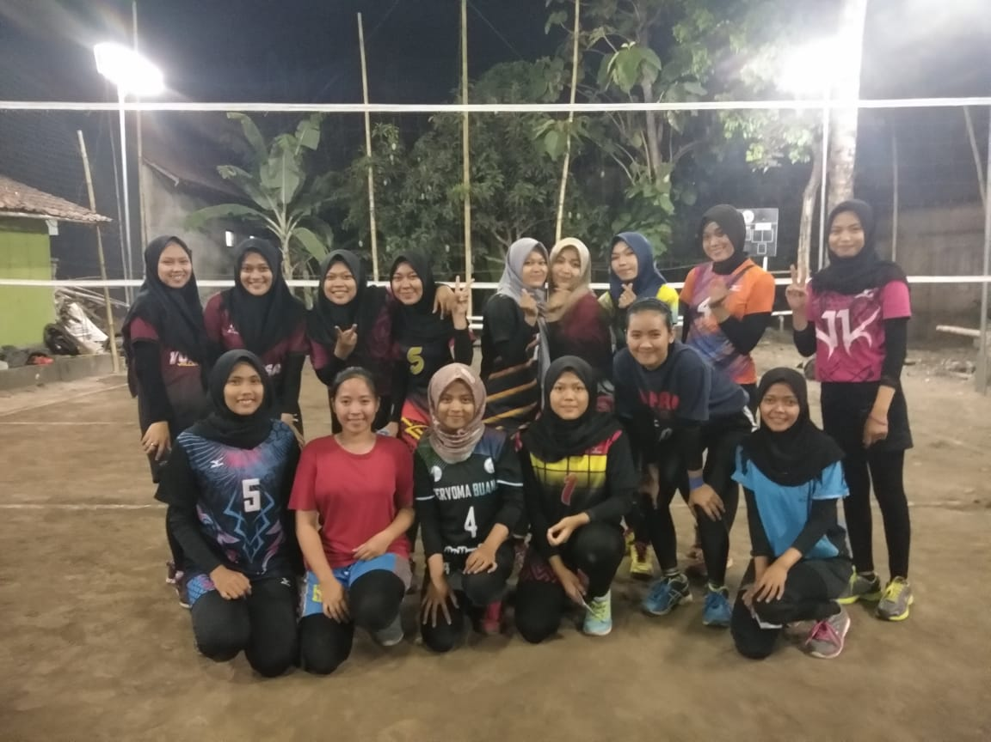

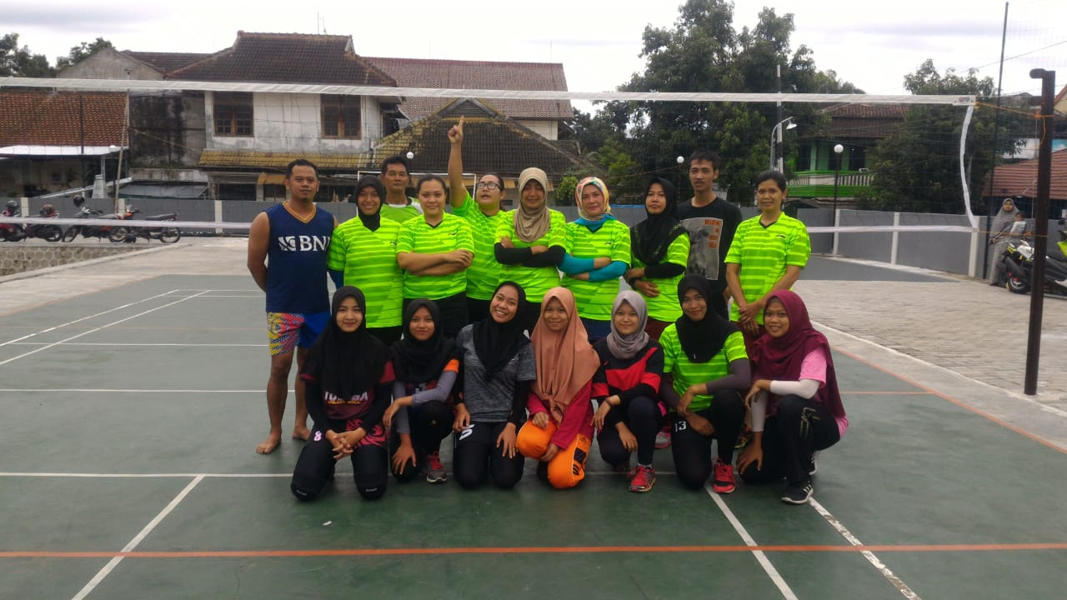

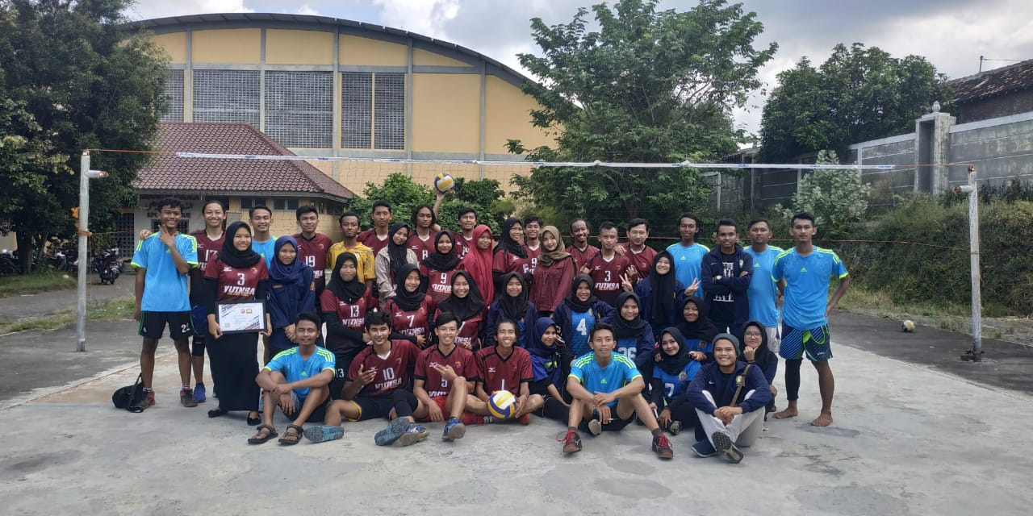

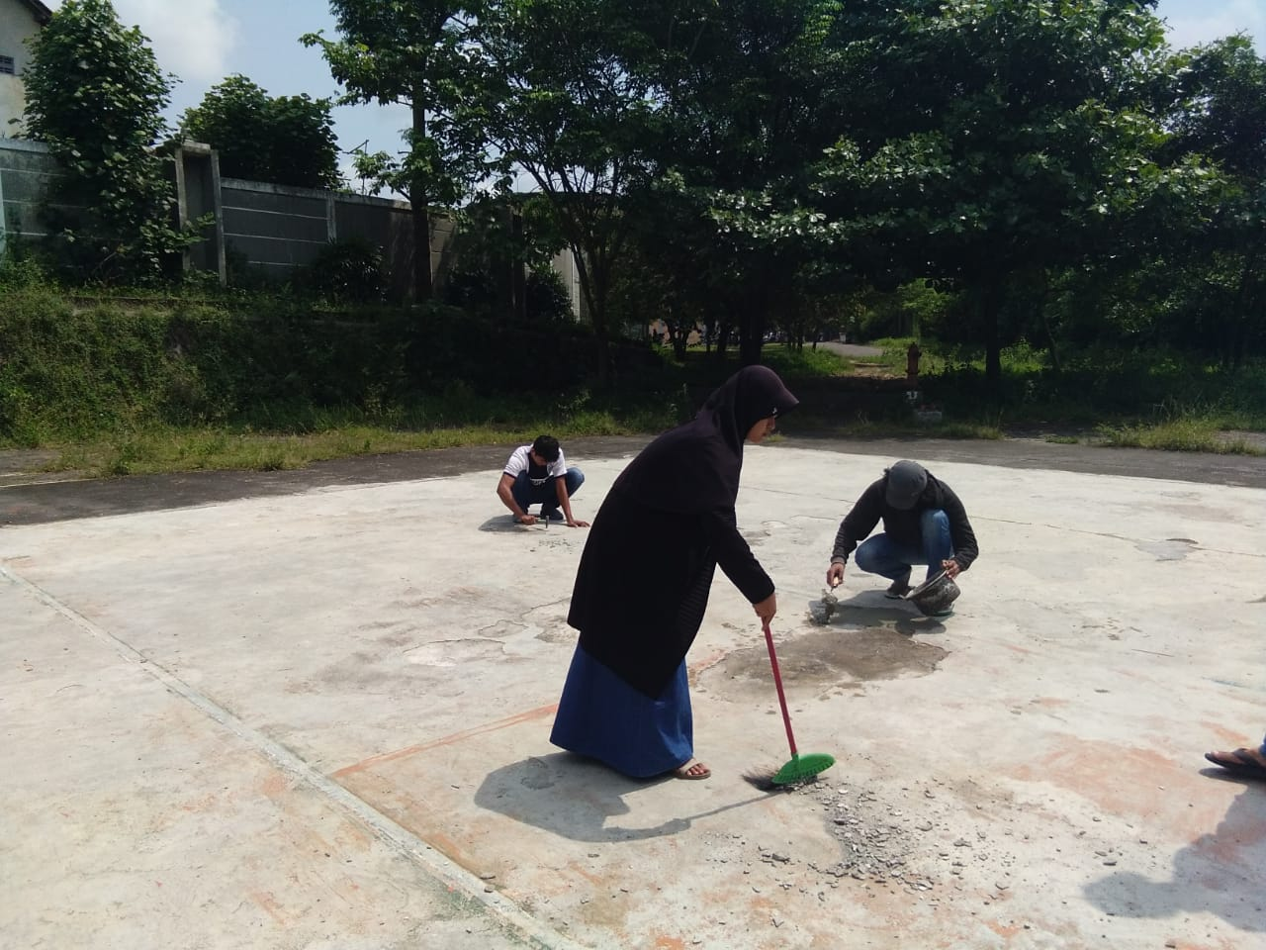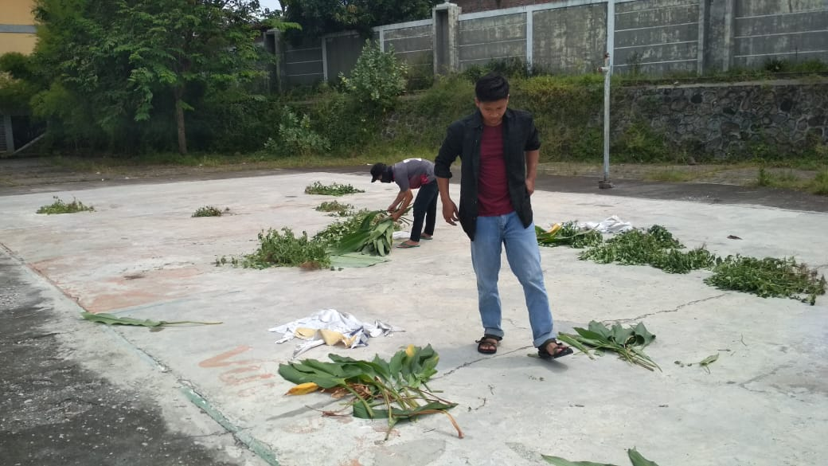

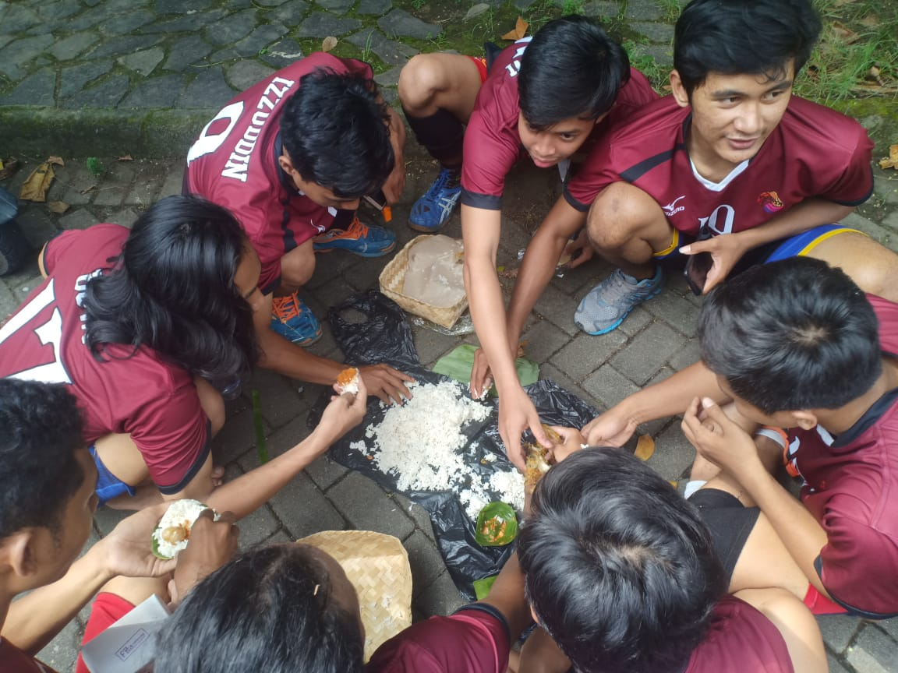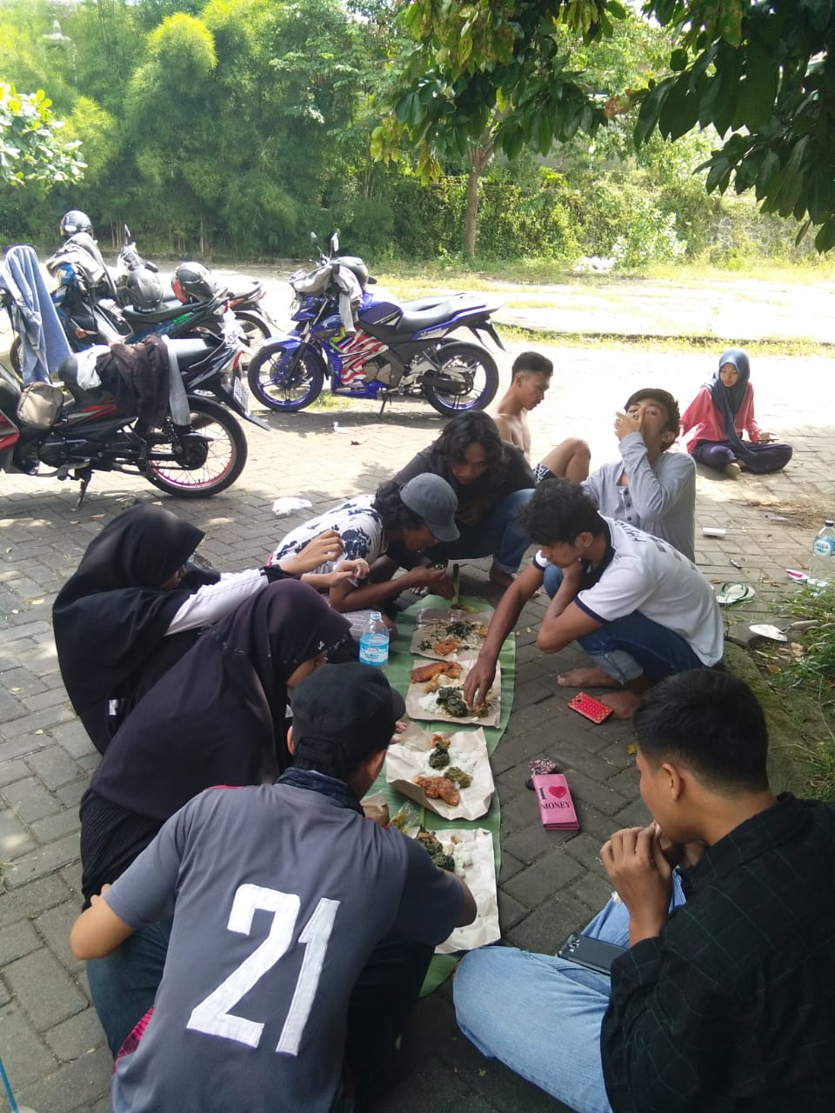

 **LAPORAN TAHUNAN ORGANISASI MAHASISWA UKM OLAHRAGA DIVISI BOLA VOLI**

**PERIODE JANUARI-DESEMBER 2019**

**UNIVERSITAS ISLAM NEGERI SUNAN KALIJAGA**

**YOGYAKARTA**

**LAPORAN TAHUNAN DIVISI TENIS MEJA UKM OLAHRAGA PERIODE JANUARI-DESEMBER 2019**

1. **DATA PENGURUS**

|  |  |  |  |  |
| --- | --- | --- | --- | --- |
| **No.** | **Nama** | **Jabatan** | **Fakultas** | **NIM** |
| 1. | Muh. Sahal Mahfudz | Ketua | Syariah dan Hukum | 17103060048 |
| 2. | Jerry Dean | Wakil Ketua | Ekonomi dan Bisnis Islam | 18108010003 |
| 3. | M Arby Dermawan | Sekretaris | Syariah dan Hukum | 18103050003 |
| 4. | Atika Rahayu | Bendahara | Tarbiyah dan Keguruan | 17104010049 |

1. **REALISASI PROGRAM KERJA**

|  |  |  |  |  |  |  |
| --- | --- | --- | --- | --- | --- | --- |
| **No.** | **Nama Kegiatan** | **Waktu & Tempat** | **Tujuan** | **Target** | **Sumber Dana** | **Anggaran** |
| 1. | Latihan rutin dengan jadwal tetap (wajib) | Selasa, Kamis, Jumat Pukul 16.00 WIB-selesai di Student Center | (a). Mengasah dan meningkatkan skill bermain, (b). Membangun keakraban dan kebersamaan antara satu dengan yang lainnya | Membiasakan diri untuk latihan | Infaq | - |
| 2. | Makrab | sabtu-mjnggu, 30-31 maret 2019. Pantai wohkudu | Mempererat silaturahmi |  | Iuran dan kas |  |
| 3. | Evaluasi | 19 September 2019. Joglo cafe | Mengevalusi latain selama satu bulan |  |  |  |
| 4. | Piala UGM CUP | 17 Oktober 2019 | Menambah pengalaman | Mendapatkan Medali | Pribadi |  |
| 5. | Pembelian Bola | 17 Oktober 2019 | Latian | Menambah kemapuan | Iuran anggota |  |
| 6. | Bola Banyak | Selaa, kamis, pukul 16.00- Selsai. Sc |  |  |  |  |
| 7. |  |  |  |  |  |  |

1. **PENJABARAN PROGRAM-PROGRAM YANG TERLAKSANA**
2. **Latihan rutin dengan jadwal tetap**
3. Tujuan

* Mengasah dan meningkatkan skill bermain
* Membangun keakraban dan kebersamaan antara satu dengan yang lainnya

1. Peserta

Seluruh warga Divisi Tenis Meja

1. Waktu

Selasa, Kamis, Jumat (16.00 WIB-selesai)

1. Tempat

Gedung Student Center Lantai 1

1. Pemateri

Senior

1. Hasil Kegiatan

* Mempertahankan skill yang telah dimiliki
* Meningkatkan skill yang telah dimiliki
* Belajar untuk ikhlas bersadaqah

1. Faktor Penghambat

* Jadwal kuliah yang berbenturan dengan jadwal latihan menyebabkan tidak semua warga Divisi Tenis Meja dapat latihan rutin
* Motivasi dan istiqamah tiap individu yang berbeda-beda
* Sarana prasarana yang kurang belum memenuhi standar

1. Faktor Pendukung

* Rasa suntuk yang tidak lagi terbendung
* Ajakan dari teman
* Keinginan untuk hidup sehat

1. **PENJABARAN PROGRAM-PROGRAM YANG BELUM TERLAKSANA**
2. Pengadaan alat
3. Tujuan

* Memberikan fasilitas sebaik mungkin kepada para pemain.
* Meningkatkan semangat para atlet dengan adanya fasilitas yang mendukung.
* Meningkatkan prestasi para pemain.

1. Faktor Penghambat

* Belum adanya dana yang turun dari pihak kampus sehingga belum terealisasinya agenda pengadaan alat.

- Tempat tidak mendukung untuk latian.

2. Turnament

a. Tujuan

- menambah pengalaman pemain.

- untuk mempromosikan UIN SUKA dan UKM Olahraga.

b. Faktor Penghambat

- dana tidak mendukung.

- waktu terlalu mepet dengan kegiatan lain.

1. **DAFTAR PRESTASI**

|  |  |  |
| --- | --- | --- |
| **No.** | **Kejuaraan** | **Hasil** |
| 1. | Pionir se PTKIN Indonesia Ganda Putra | Semi final |
| 2. | Pionir se PTKIN Indonesia Tunggal Putri | 8 Besar |
| 3. | Pionir se PTKIN Indonesia Ganda Putri | 16 Besar |

**G. DATA ANGGOTA**

|  |  |  |  |  |
| --- | --- | --- | --- | --- |
| **No.** | **Nama** | **Jurusan** | **Fakultas** | **NIM** |
| 1. | Fahri Nur Fauzi | Bimbingan dan Konseling Islam | Dakwah dan Komunikasi | 16220040 |
| 2. | Muh. Sahal Mahfudz | Perbandingan Madzab | Syariah | 17103060048 |
| 3. | Jery Dean | Ekonomi Syariah | FEBI | 18108010003 |
| 4. | Arby Dermawan | Akhwalul Saskiyah | Syariah | 18103050003 |
| 5. | Atika Rahayu |  | Tarbiyah dan Keguruan | 17104010049 |
| 6. | Alfian Fahminullah | Perbandingan Madzab | Syariah | 15360035 |
| 7. | Sodom Gomora | Perbankan Syariah | Febi | 16820021 |
| 8. | Lukman Fajar Asyidiq | HES | Syariah | 17103080066 |
| 9. | Achmad Jaelani Yusuf | Perbandingan Madzab | Syariah | 19103060016 |
| 10. | Muhammad Habib | Sejarah dan Kebudayaan Islam |  | 19101020110 |
| 11. | Shola Aprica Maulai | IAT | Ushuludin | 18105030099 |
| 12. | Muhammad Budi Pria Pambudi Luhur | SAA | Ushuluddin | 19105020011 |
| 13. | Anita Nur Aprilianti | IAT | Ushuluddin | 19105030054 |
| 14. | Azmi Mubarok | IH | Syariah | 18103040097 |
| 15. | Wiwid Wahyuningtias | Perbankan Syariah | Febi | 19108020003 |
| 16. | Fajar Sodik | Akuntasi Syariah | Febi | 19108020003 |
| 17. | Nur Cholis Majid | Akuntasi Syariah | Febi | 18108040005 |
| 18. | Siti Mujahadah | MD | Dakwah Dan Komonikasi | 18102040093 |
| 19. | Ainun Najib | IKS | Dakwah dan Komonikasi | 16250069 |
| 20. | Nur Aulia | Perbankan Syariah | Febi | 19108020004 |
| 21. | Muhammad Akmal Nurhanan | MD | Dakwah Dan Komonikasi | 19102040020 |
| 22. | Ganda Rahmatullah | Sosiologi Agama | Ushuluddin | 16540057 |

1. **DAFTAR INVENTARIS TAHUN 2019**

|  |  |  |  |  |
| --- | --- | --- | --- | --- |
| **No.** | **Inventaris** | **Kondisi** | **Jumlah** | **Keterangan** |
| 1. | Bola | Buruk | 100 bola | layak pakai |
| 2. | Net | Buruk | 2 buah | kondisi buruk |
| 3. | Meja | Buruk | 3 buah | 1 utama kondisi buruk , 2 tidak standart |
| 4. | Galon | Buruk | 1 buah | Buruk |
| 5. | Jaring bola | Buruk | 1 buah | Buruk |
| 6. | Keranjang Bola | Buruk | 2Buah | Buruk |
| 7. | Tiang Pembatas | Baik | 4 buah | Baik |
| 8. | Papan Score | Buruk | 1 buah | Baik |

1. **LAPORAN KEGIATAN**

**JANUARI**

|  |  |  |
| --- | --- | --- |
| **No.** | **Tanggal** | **Agenda Kegiatan** |
| 1. | 25 desember-5 februari 2019 | Libur semester ganjil |

**FEBRUARI-MARET**

|  |  |  |
| --- | --- | --- |
| **No.** | **Tanggal** | **Agenda Kegiatan** |
| 1. | 5-30 februari | Latihan rutin |
| 2. | 30 maret 2019 | X pong adventure |

**SEPTEMBER**

**Libur lebaran dan akhir semester genap T.A. 2019/20120**

**SEPTEMBER-DESEMBER**

|  |  |  |
| --- | --- | --- |
| **No.** | **Tanggal** | **Agenda Kegiatan** |
| 1. | 9 september 2019 | Latihan rutin |
| 2. | 17 Oktober 2019 | Piala Rektor UGM CUP |

1. **LAPORAN KEUANGAN DIVISI TENIS MEJA**

**MARET**

|  |  |  |  |  |  |
| --- | --- | --- | --- | --- | --- |
| **Tanggal** | **No. Nota** | **Keterangan** | **Debit** | **Kredit** | **Saldo** |
| 19/3/2019 |  | Saldo Awal | Rp 805.000,- |  | Rp 805.000,- |
| 30/3/2019 | 1 | Sewa Tenda domp+matras (Makrab) |  | Rp 151.000,- | Rp 654.000,- |
| 30/3/2019 | 2 | Snack(Makrab) |  | Rp 30.000,- | Rp 624.000,- |
| 30/9/2019 | 3 | Panggang Sate(Makrab) |  | Rp 15.400,- | Rp 608.600,- |
| 30/9/2019 | 4 | Kuas(Makrab) |  | Rp 4.000 | Rp 604.600 |
|  |  |  |  |  |  |
| **Total** | | | **Rp 805.000,-** | **Rp 200.400,-** | **Rp 604.600,-** |

**APRIL**

|  |  |  |  |  |  |
| --- | --- | --- | --- | --- | --- |
| **Tanggal** | **No. Nota** | **Keterangan** | **Debit** | **Kredit** | **Saldo** |
| 01/4/2019 |  | Saldo awal April | Rp 604.600,- |  | Rp 604.600,- |
| 04/4/2019 |  | Infaq | Rp 21.900,- |  | Rp 626.500,- |
| 09/4/2019 |  | Infaq | Rp 15.100,- |  | Rp 641.600 |
|  |  |  |  |  |  |
| **Total** | | | **Rp 641.600,-** | **Rp0,-** | **Rp 641.600,-** |

**MEI**

|  |  |  |  |  |  |
| --- | --- | --- | --- | --- | --- |
| **Tanggal** | **No. Nota** | **Keterangan** | **Debit** | **Kredit** | **Saldo** |
| 01/5/2019 |  | Saldo awal Mei | Rp 641.600,- |  | Rp 641.600,- |
|  |  |  |  |  |  |
| **Total** | | | **Rp 641.600,-** | **Rp 0,-** | **Rp 641.600,-** |

**JUNI**

|  |  |  |  |  |  |
| --- | --- | --- | --- | --- | --- |
| **Tanggal** | **No. Nota** | **Keterangan** | **Debit** | **Kredit** | **Saldo** |
| 01/6/2019 |  | Saldo awal Juni | Rp 641.600,- |  | Rp 641.600,- |
|  |  |  |  |  |  |
| **Total** | | | **Rp 641.600,-** | **Rp 0,-** | **Rp 641.600,-** |

**JULI**

|  |  |  |  |  |  |
| --- | --- | --- | --- | --- | --- |
| **Tanggal** | **No. Nota** | **Keterangan** | **Debit** | **Kredit** | **Saldo** |
| 01/7/2019 |  | Saldo awal Juli | Rp 641.600,- |  | Rp 641.600,- |
|  |  |  |  |  |  |
| **Total** | | | **Rp 641.600,-** | **Rp 0,-** | **Rp 641.600,-** |

**AGUSTUS**

|  |  |  |  |  |  |
| --- | --- | --- | --- | --- | --- |
| **Tanggal** | **No. Nota** | **Keterangan** | **Debit** | **Kredit** | **Saldo** |
| 01/8/2019 |  | Saldo awal Agustus | Rp 641.600,- |  | Rp 641.600,- |
|  |  |  |  |  |  |
| **Total** | | | **Rp 641.600,-** | **Rp 0,-** | **Rp 641.600,-** |

**SEPTEMBER**

|  |  |  |  |  |  |
| --- | --- | --- | --- | --- | --- |
| **Tanggal** | **No. Nota** | **Keterangan** | **Debit** | **Kredit** | **Saldo** |
| 01/9/2019 |  | Saldo awal September | Rp 641.600,- |  | Rp 641.600,- |
| 17/9/2019 |  | Infaq | Rp 1.000,- |  | Rp 642.600,- |
| 19/9/2019 |  | Infaq | Rp 16.000,- |  | Rp 658.600,- |
|  |  |  |  |  |  |
| **Total** | | | **Rp 658.600,-** | **Rp 0,-** | **Rp 658.600,-** |

**OKTOBER**

|  |  |  |  |  |  |
| --- | --- | --- | --- | --- | --- |
| **Tanggal** | **No. Nota** | **Keterangan** | **Debit** | **Kredit** | **Saldo** |
| 01/10/2019 |  | Saldo awal Oktober | Rp 658.600,- |  | Rp 658.600,- |
| 10/10/2019 |  | Infaq | Rp 30.000,- |  | Rp 688.600,- |
| 17/10/2019 |  | Uang PAB | Rp 245.000,- |  | Rp 933.600,- |
| 17/10/2019 |  | Beli bola |  | Rp 309.500,- | Rp 624.100,- |
| 17/10/2019 |  | Konsumsi Rector Cup UGM |  | Rp 56.000,- | Rp 568.100,- |
| 17/10/2019 |  | Iuran anggota baru | Rp 240.000,- |  | Rp 808.100,- |
| **Total** | | | **Rp 1.173.600,-** | **Rp 365.500,-** | **Rp 808.100,-** |

**NOVEMBER**

|  |  |  |  |  |  |
| --- | --- | --- | --- | --- | --- |
| **Tanggal** | **No. Nota** | **Keterangan** | **Debit** | **Kredit** | **Saldo** |
| 01/11/2019 |  | Saldo awal November | Rp 808.100,- |  | Rp 808.100,- |
|  |  | Peminjaman meja | Rp 50.000,- |  | Rp 858.100 |
| 29/11/2019 |  | Infaq | Rp 8.000,- |  | Rp 866.100,- |
| **Total** | | | **Rp 866.100,-** | **Rp 0,-** | **Rp 866.100,-** |

**DESEMBER**

|  |  |  |  |  |  |
| --- | --- | --- | --- | --- | --- |
| **Tanggal** | **No. Nota** | **Keterangan** | **Debit** | **Kredit** | **Saldo** |
| 01/12/2019 |  | Saldo awal Desember | Rp 866.100,- |  | Rp 866.100,- |
|  |  |  |  |  |  |
| **Total** | | | **Rp 866.100,-** | **Rp 0,-** | **Rp 866.100,-** |

**LAPORAN TAHUNAN ORGANISASI MAHASISWA UKM OLAHRAGA DIVISI CATUR**



**PERIODE JANUARI-JUNI 2019**

**UNIVERSITAS ISLAM NEGERI SUNAN KALIJAGA**

**YOGYAKARTA**

**LAPORAN TAHUNAN DIVISI CATUR UKM OLAHRAGA PERIODE JANUARI- DESEMBER 2019**

1. **DATA PENGURUS**

|  |  |  |  |  |
| --- | --- | --- | --- | --- |
| **No.** | **Nama** | **Jabatan** | **Fakultas** | **NIM** |
| 1. | Muhammad Ihsan R | Ketua | Ushuluddin |  |
| 2. | Luthfi Nurul Huda | Wakil Ketua | Ushuluddin | 18105030023 |
| 3. | Arif Rahman | Sekertaris | Dakwah |  |
| 4. | Hilmy Amjad Nada | Bendahara | Syariah | 18103040106 |

1. **REALISASI PROGRAM KERJA**

|  |  |  |  |  |  |  |
| --- | --- | --- | --- | --- | --- | --- |
| **No.** | **Nama Kegiatan** | **Waktu & Tempat** | **Tujuan** | **Target** | **Sumber Dana** | **Anggaran** |
| 1. | Latihan rutin dengan jadwal tetap (wajib) | Sabtu , Pukul 09.00-selesai di Student Center | (a). Mengasah dan meningkatkan skill bermain, (b). Membangun keakraban dan kebersamaan antara satu dengan yang lainnya | Membiasakan diri untuk latihan | - | - |
| 2. | Mengikuti Perlombaan | Kondisional | Untuk memberikan penilaian evaluasi selama latihan | Keluarga catur | Rektorat | **-** |
| 3. | Latih Tanding Antar Institusi | Kondisional | Menambah pengalaman , jam terbang bermain catur, dan menjalin tali persaudaraan . | Keluarga Catur | Rektorat | **-** |
| 4. | Mengadakan Pelatih | /Minggu | memberikan arahan, pembelajaran, pemahaman catur lebih optimal dan lebih baik | Keluarga Catur | Rektorat | **-** |
| 5. | Mengadakan Seragam | Kondisional | Agar memberikan rasa kekompakan dan jiwa semangat dalam keluarga catur | Keluarga Catur | Internal |  |
| 6. | Membuat Baner Desain Catur | Kondisional | memberikan kekompakan Di dalam keluarga catur | Keluarga Catur | Rektorat |  |

1. **PENJABARAN PROGRAM-PROGRAM YANG TERLAKSANA**
2. **Latihan rutin dengan jadwal tetap**
3. Tujuan

* Mengasah dan meningkatkan skill bermain
* Membangun keakraban dan kebersamaan antara satu dengan yang lainnya

1. Peserta

Seluruh Warga Divisi Catur

1. Waktu

Sabtu (Pukul 09.00 -selesai)

1. Tempat

Gedung Student Center Lantai 1

1. Pemateri

Senior

1. Hasil Kegiatan

* Membiasakan diri untuk latihan
* Membangun mental yang kuat dengan berfikir secara sistematis
* Meningkatkan optimalisasi Akal Yang dimiliki

1. Faktor Penghambat

* Jadwal kuliah yang berbenturan dengan jadwal latihan menyebabkan tidak semua warga Divisi Catur dapat latihan rutin
* Motivasi dan istiqamah tiap individu yang berbeda-beda
* Sarana prasarana yang kurang belum memenuhi standar
* Belum ada bimbingan dari pelatih agar kegiatan pelatihan lebih

terarah dan sistematis

* Kurang nya sinkronisasi dan respect antar pengurus

1. Faktor Pendukung

* Tidak ada kegiatan
* Ajakan dari teman
* Keinginan untuk bisa bermain catur sehingga menjadi juara

**2. Mengikuti Perlombaan**

Tujuan : untuk memberikan penilaian evaluasi selama latihan

Waktu : Kondisional

Hasil Kegiatan : -Juara 1,2, dan 3 Saintek Cup

- Juara Harapan 3 Berebut Walikota Jogja Cup

- Juara 123 POK Catur Wanita , dan juara 1 POK catur Laki-laki .. DLL

- Juara 1 Catur Klasik PIONIR antar UIN-IAIN se-Indonesia

**3. Mengadakan Latih Tanding Persahabatan Antar Instansi**

1. Tujuan

* Menambah pengalaman , jam terbang bermain catur, dan menjalin tali persaudaraan .
* Menambah relasi
* Memperkenalkan kampus UKM Divisi Catur UIN Sunan Kalijaga

1. Waktu

8 desember 2019

1. Tempat

Gedung Student Center Lt 2

1. Pemateri

Warga Divisi Catur Antar Instansi

1. Hasil Kegiatan

Terlaksana dengan baik

1. Faktor Penghambat

- Anggaran biaya

- kurang nya SDM

- kurangnya partisipasi

1. Faktor Pendukung

* Antusiasme para penggemar Catur
* Memperkenalkan UKM Divisi Catur UIN Sunan Kalijaga

**4.Seragam Catur**

* Faktor pendukung : Agar memberikan rasa kekompakan,keharmonisan dan jiwa semangat dalam keluarga catur
* Faktor penghambat : tidak teacheble nya pengurus sekertaris divisi catur

**5. Membuat Baner Desain catur**

* Faktor pendukung : Untuk memberikan kekompakan dan keserasian dalam bermain catur
* Faktor penghambat : tidak teacheble nya pengurus sekertaris divisi catur

**6. Mengadakan Pelatih**

- Faktor Mendukung : agar memberikan arahan, pembelajaran, pemahaman catur lebih optimal dan lebih baik

- Pemateri : Untuk sementara dalam kepelatihan nya di bantu oleh saudara Luthfi Nurul Huda dan senior

* Faktor penghambat : belum turun nya dana yang di ajukan ke rektorat

1. **PENJABARAN PROGRAM-PROGRAM YANG TIDAK TERLAKSANA**

**program kerja, tidak ada yang tidak terlaksana, Alhamdulillah semua program kerja telah terlaksana walaupun masih perlu dikembangkan menjadi lebih baik lagi**

1. **DAFTAR PRESTASI**

|  |  |  |
| --- | --- | --- |
| **No.** | **Kejuaraan** | **Hasil** |
| 1. | Catur Klasik PIONIR antar PTKIN se-Indonesia | Juara 1 |
| 2. | Turnamen Catur antar Santri se-DIY | Juara 1 |
| 3. | Turnamen Catur Bela Negara UIN SUKA | Juara 1 dan 2 |
| 4. | Beregu Piala Walikota Jogja | Harapan 3 |
| 5. | Saintek Cup UIN SUKA | Juara 1, 2 , dan 3 |
| 6. | Turnament catur POK | Juara 1,2,3 Putri |
| 7. | Turnamen catur POK | Juara 1 putra |

1. **DAFTAR INVENTARIS TAHUN 2019**

|  |  |  |  |  |
| --- | --- | --- | --- | --- |
| **No.** | **Inventaris** | **Kondisi** | **Jumlah** | **Keterangan** |
| 1. | Papan Catur | Baik | 7 | Layak |
| 2. | Buah catur | Baik | 6 | Layak |
| 3. | Jam catur | Baik | 5 | 3 layak 2 tidak layak |
| 4. |  |  |  |  |
| 5. |  |  |  |  |
| 6. |  |  |  |  |
| 7. |  |  |  |  |

1. **DATA ANGGOTA**

|  |  |  |  |  |
| --- | --- | --- | --- | --- |
| **No.** | **Nama** | **Jurusan** | **Fakultas** | **NIM** |
| 1. | Luthfi Nurul Huda | Ilmu Al-Qur’an dan Tafsir | Ushuluddin | 18105030023 |
| 2. | Hilmy Amjad Nada | Ilmu Hukum | Syariah&Hukum | 18103040106 |
| 3. | Beta Hasna Afif | Psikologi | FISHUM | 18107010032 |
| 4. | Arif Rahman | KPI | Dakwah | 18102010007 |
| 5. | M. Luthfi Khaliq | BKI | Dakwah | 18102020013 |
| 6. | Adam Sulaiman | HKI | Syariah&Hukum | 18103050035 |
| 7. | Muchlas Ardiansyah | PMI | Dakwah | 18102030030 |
| 8. | Azka Naufal Rauf | PM | Syariah&Hukum | 18103060014 |
| 9. | Muhammad Muwaffiquddin | Ilmu Hadis | Ushuluddin | 18105050050 |
| 10. | Ma’rifatul Hisbullah | IAT | Ushuluddin | 181050300 |
| 11 | Woro Rukmi. P | Perbankan Syari’ah | FEBI | 18108020051 |
| 12. | Kharisah Eka Wijaya | Pendidikan B.Arab | Tarbiyah | 19104020002 |
| 13. | Lia Yulita | Manajemen Dakwah | Dakwah | 19102040002 |
| 14. | M. Ilman Nafi | Manajemen Dakwah | Dakwah | 19102040031 |
| 15. | Lanal Fudala | HTN | Syari’ah&Hukum | 19103070041 |
| 16. | Yoga Saputra | Ilmu Hadis | Ushuluddiin | 19105050043 |
| 17. | Wahid al-Muizz | Teknik Informatika | SAINTEK | 19106050037 |
| 18. | Viki Anisha | MPI | Tarbiyah | 19104090059 |
| 19. | Nanda Khulalang | PM | Syariah&Hukum | 19103060010 |
| 20. | Ninditha Nur Aishya | MD | Dakwah | 18102040090 |
| 21. | M. Pria Pamudi | SAA | Ushuluddin | 19105020011 |
| 22. | Ichwanul Kirom | Fisika | SAINTEK | 19106020048 |
| 23. | SANDI Alfian Nur | PM | Syariah&Hukum | 19103060003 |
| 24. | Febrian Ardi Kuncoro | KPI | Dakkwah | 19102010024 |
| 25. | Fathurrahman Z.A | BSA | FADIB | 19101010052 |
| 26. | M. Fadlol Solikhul .A | MKS | FEBI | 19108030025 |
| 27. | Redi Fikri | KPI | Dakwah | 19102010033 |
|  |  |  |  |  |

Dan Lainnya..

1. **LAPORAN KEGIATAN**

|  |  |  |
| --- | --- | --- |
| **No.** | **Tanggal** | **Agenda Kegiatan** |
| 1. | Setiap hari sabtu | Latihan rutin |
| 2. | 29 desember 2019 | Mengikuti Lomba POK |
| 3. | 17 desember 2019 | Mengikuti Lomba Saintek CUP |
| 4. | 21-25 oktober 2019 | Mengikuti Lomba Piala Raja VII |
| 5. | 29 september 2019 | Mengikuti lomba Kembang Tebu Cup |
| 6. | 28 September 2019 | Sikrab Div. Catur |
| 7. | 3-12 september 2019 | Open recruitment Div.Catur |
| 8. | 8 Desember 2019 | Sparing Partner dengan UKM Catur IST Akprind |
| 9. | 21 Desember 2019 | Sparing Partner dengan Div.Catur IAIN Salatiga |

1. **LAPORAN KEUANGAN**

**September-Desember 2019**

|  |  |  |  |  |  |
| --- | --- | --- | --- | --- | --- |
| **No** | **Tanggal** | **Keterangan** | **Debit** | **Kredit** | **Saldo** |
| **No** | 12-09-2019 | OPREC | 390.000 |  | 390.000 |
| 1. | 12-09-2019 | Sikrab 25.000x15 | 450.000 |  | 840.000 |
| 2. | 27-09-2019 | Banner Sikrab |  | 93.750 | 746.250 |
| 3. | 28-09-2019 | Fotocopy 15EPx2500 |  | 37.500 | 708.750 |
| 4. | 29-092019 | Nasi Bungkus(26.000x8.500) |  | 266.000 | 442.750 |
| 5. | 28-09-2019 | Sewa Motor+Helm |  | 30.000 | 412.750 |
| 6. | 28-09-2019 | Club Gelas (2 dus)21.000 |  | 42.000 | 370.750 |
| 7. | 04-10-2019 | Banner 1x1(papan catur) |  | 20.000 | 350.750 |
| 8. | 08-12-2019 | Figura 21x30 cm hitam |  | 30.000 | 320.750 |
| 9. | 08-12-2019 | Sertifikat (Liniean) |  | 6.500 | 314.250 |
| 10. | 08-121-2019 | Snack Stick Balado |  | 14.500 | 299.750 |
|  |  | Snack Stick Keju |  | 15.200 | 284.550 |
| 11. | 08-12-2019 | 1 dus club gelas |  | 21.000 | 263.550 |
| 12 |  | 1 gulung kertaas nasi |  | 1.000 | 262.550 |
| 13 |  | Snack |  | 50.000 | 212.550 |
| 14 |  | Tiket masuk pantai |  | 150.000 | 62.550 |

**NB : Sisa saldo total : 62.550**

|  |  |
| --- | --- |
| WhatsApp Image 2019-12-20 at 08 | WhatsApp Image 2019-12-20 at 08 |
| WhatsApp Image 2019-12-20 at 08 | WhatsApp Image 2019-12-20 at 08 |

LOMBA CATUR POK

|  |  |  |  |
| --- | --- | --- | --- |
| WhatsApp Image 2019-12-20 at 08 | | WhatsApp Image 2019-12-20 at 08 | |
| WhatsApp Image 2019-12-20 at 08 | WhatsApp Image 2019-12-20 at 08 | |

|  |  |
| --- | --- |
|  |  |
| WhatsApp Image 2019-12-20 at 08 | WhatsApp Image 2019-12-20 at 08 |
|  |  |

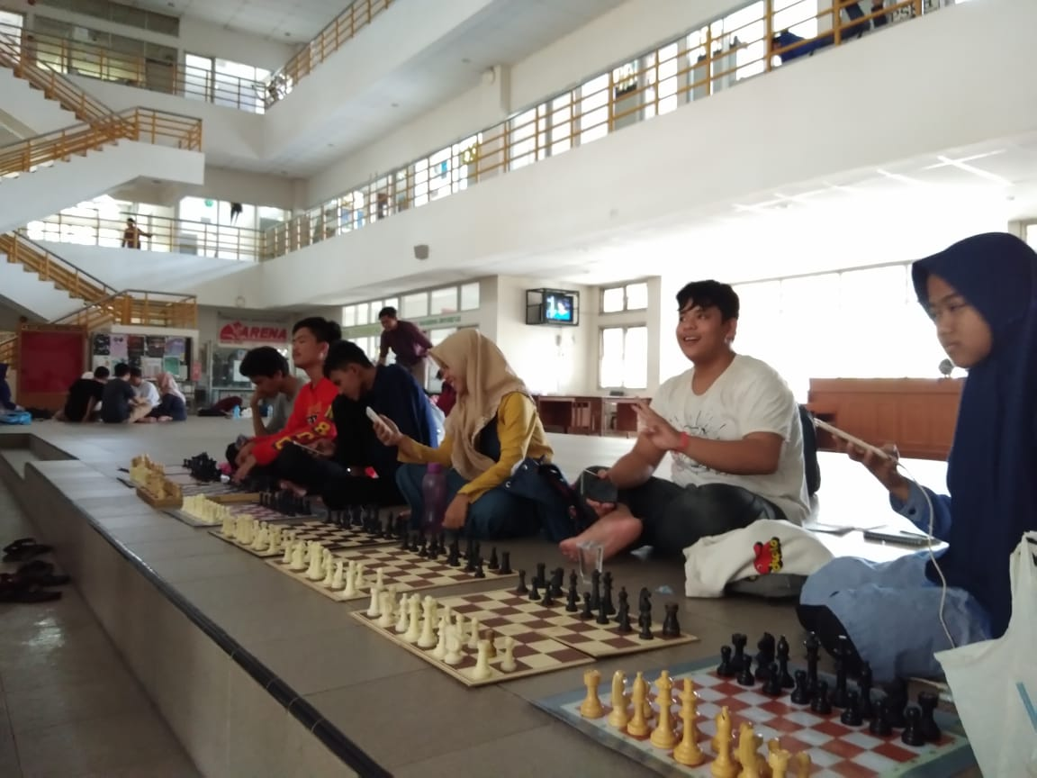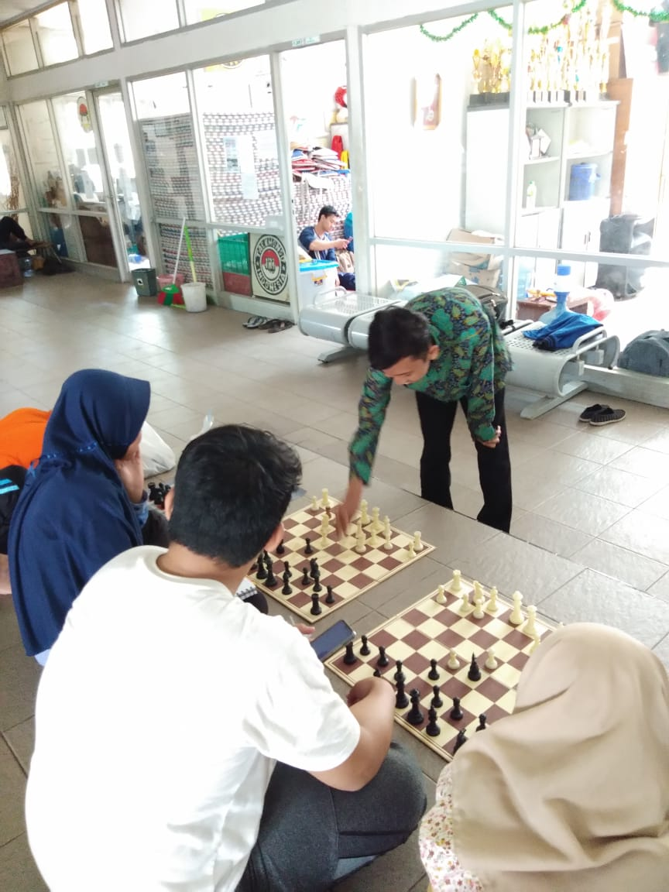

**LAPORAN TAHUNAN ORGANISASI MAHASISWA UKM OLAHRAGA SUB DIVISI BASKET**



**PERIODE JANUARI-DESEMBER 2019**

**UNIVERSITAS ISLAM NEGERI SUNAN KALIJAGA**

**YOGYAKARTA**

1. **PROFIL SUBDIVISI**

Subdivisi Basket Universitas Islam Negeri Sunan Kalijaga Yogyakarta adalah salah satu subdivisi cabang olahraga yang berada di bawah naungan UKM Olahraga UIN Sunan Kalijaga Yogyakarta. Subdivisi terakhir yang menjadi bagian dari UKM Olahraga ini bermarkas di Lapangan Outdoor Mandala Krida dan sebagai pusat kegiatan dan latihan rutin yang diadakan setiap hari Rabu dan Sabtu.

1. **DATA PENGURUS**

|  |  |  |  |  |
| --- | --- | --- | --- | --- |
| **No.** | **Nama** | **Jabatan** | **Fakultas** | **NIM** |
| 1. | Gerry Andika Firdaus | Ketua | Ilmu Sosial dan Humaniora | 16710030 |
| 2. | Deri Bagoes Prasetyo | Wakil Ketua | Dakwah dan Komunikasi | 17102050048 |
| 3. | Indah Rahmadhani | Sekretaris | Dakwah dan Komunikasi | 17102040067 |
| 4. | Siti Nur Istiqomah | Bendahara | Ilmu Sosial dan Humaniora | 16720001 |
| 5. | Muhammad Fadillah  Muhammad Rizky Aprilianto | Humas | Sains dan Teknologi  Ilmu Sosial dan Humaniora | 18106000021  17107030077 |
| 6. | Kinaton Ageng Laksono  Aidatun Nisrina Nurul Firdaus | Perkap | Ilmu Sosial dan Humaniora  Syariah dan Hukum | 18107010054  17103070053 |

1. **DATA ANGGOTA**

|  |  |  |  |  |
| --- | --- | --- | --- | --- |
| **No.** | **Nama** | **Jurusan** | **Fakultas** | **NIM** |
| 1. | Nurfaedah Jazariah | Pendidikan Matematika | Sains dan Teknologi | 17106000036 |
| 2. | Deri Bagoes Prasetyo | Ilmu Kesejahteraan Sosial | Dakwah dan Komunikasi | 17102050048 |
| 3. | M.Akbar.S | Teknik Industri | Sains dan Teknologi | 17106060040 |
| 4. | Muhammad Berdy Setyawan | Sosiologi | Ilmu Sosial dan Humaniora | 17107020056 |
| 5. | Muhammad Fadhil | Hukum Ekonomi Syariah | Syariah Dan Hukum | 17103080018 |
| 6. | Wildan Izzulhaq | Akutansi Syariah | Ekonomi dan Bisnis Islam | 17108040040 |
| 7. | Muhammad Rizky Aprilianto | Ilmu Komunikasi | Ilmu Sosial dan Humaniora | 17107030077 |
| 8. | Siti Nur Istiqomah | Sosiologi | Ilmu Sosial dan Humaniora | 16720001 |
| 9. | Indah Rahmadani | Manajemen Dakwah | Dakwah dan Komunikasi | 17102040067 |
| 10. | Resa Yusril Ihsa | Pendidikan Matematika | Sains dan Teknologi | 16600050 |
| 12. | Yasina | Pendidikan Matematika | Sains dan Teknologi |  |
| 13. | Gerry Andhika Firdaus | Psikologi | Ilmu Sosial dan Humaniora | 16710030 |
| 14. | Rastra Pratama Adi | Psikologi | Ilmu Sosial dan Humaniora | 16710089 |
| 15. | Aidatun Nisrina Nurul Firdaus |  | Syariah dan Hukum | 17103070053 |
| 16. | Ikfina Maila Hilma | Ilmu Komunikasi | Ilmu Sosial dan Humaniora |  |
| 17. | Muhammad Fadillah | Pendidikan Matematika | Sains dan Teknologi | 18106000021 |
| 18. | Riyan Ferinanda | Manajemen Dakwah | Dakwah dan Komukasi | 18102040106 |
| 19. | Muhammad Ihsan | Bahasa Sastra Arab | Adab dan Ilmu Budaya |  |
| 20. | A Fakhri M | Teknik Informatika | Sains dan Teknologi | 18106050040 |
| 21. | Raka Artha P | Ilmu Komunikasi | Ilmu Sosial dan Humaniora |  |
| 22. | M Faillasuf Faiz | Hukum Keluarga Islam | Syariah dan Hukum | 18103050055 |
| 23. | Arif Roihan | Hukum Keluarga Islam | Syariah dan Hukum | 18103060046 |
| 24. | Alza Syauqi B | Teknik Informatika | Sains dan Teknologi |  |
| 25. | Bayu Aji Nugroho |  | Syariah dan Hukum |  |
| 26. | Tasnim Fauziyah | Hukum Keluarga Islam | Syariah dan Hukum | 18103050030 |
| 27. | Kinaton Ageng L | Psokologi | Ilmu Sosial dan Humaniora | 18107010054 |
| 28. | Nur Juhainah Ulfa | Pendidikan Matematika | Sains dan Teknologi | 18106000039 |
| 29. | Ridwan Heri W | Teknik Informatika | Sains dan Teknologi | 18106050020 |
| 30. | Alvina Nur Maghfiroh | Pendidikan Kimia | Sains dan Teknologi | 18106070037 |
| 31. | Maulana Ali Akbar | Ekonomi Syariah | Ekonomi dan Bisnis Islam | 18108030057 |
| 32. | Mursyid |  | Ekonomi dan Bisnis Islam |  |
| 33. | Dwi Krismanto | Ilmu Perpustakaan | Adab dan Ilmu Budaya | 16140041 |
| 34. | Muhammad Thoriq Aziz | Ilmu Perpustakaan | Adab dan Ilmu Budaya | 16140036 |
| 35. | Devi Febriani | Pendidikan Fisika | Sains dan Teknologi | 17106090038 |
| 36. | Tri Myrtha Agustin | Sosiologi | Ilmu Sosial dan Humaniora | 16710030 |
| 37. | Putri Rizky Illahi | Pendidikan Matematika | Sains dan Teknologi | 16600029 |
| 38. | Salpiatun Jannah | Hukum Keluarga Islam | Syariah dan Hukum | 18103050013 |
| 39. | Farhan Sena |  | Syariah dan Hukum | 18103080082 |
| 40. | Shofiyyah Zunaizah | Psikologi | Ilmu Sosial dan Humaniora | 17107010126 |
| 41. | Rizwal Fadwiansyah | Managemen Dakwah | Dakwah dan Komunikasi | 17102040003 |
| 42. | Muhammad Rifky Susanto | Ilmu Al-Qur’an dan Tafsir | Ushuludin dan Pemikiran Islam | 18105030027 |
| 43. | Vicky Fajar Alamsyah | Managemen Dakwah | Dakwah dan Komunikasi |  |
| 44. | M Naufal Ibnu H |  | Adab dan Ilmu Budaya |  |
| 45. | Magali Primu Anggoro | Ilmu Komunikasi | Ilmu Sosial dan Humaniora | 19107030053 |
| 46. | Hikam Al Hanif | Ilmu Perpustakaan | Adab dan Ilmu Budaya | 19101040105 |
| 47. | M Fauzan Al Muqorrabyn | Fisika | Sains dan Teknologi | 18106020023 |
| 48. | Danang Wida Rohmana | Managemen Dakwah | Dakwah dan Komunikasi |  |
| 49. | Ahmad Isnanto Muttahidin | Managemen Dakwah | Dakwah dan Komunikasi |  |
| 50. | Widi Ulifanida Pertiwi | Ilmu Perpustakaan | Adab dan Ilmu Budaya | 19107030053 |
| 51. | Latifah Dwi Nur Aisa | Ilmu Al-Qur’an dan Tafsir | Ushuludin dan Pemikiran Islam | 18105030028 |
| 52. | Khanza Maharani Putri | Ekonomi Syariah | Ekonomi dan Bisnis | 17108030056 |
| 53. | Hauzan | Ilmu Komunikasi | Ilmu Sosial dan Humaniora | 19107030059 |
| 54. | Rahadian Akhiru Nur Arya | Ilmu Komunikasi | Ilmu Sosial dan Humaniora | 19107030070 |
| 55. | Devanida Lika Qoriaina Putri | Pendidikan Fisika | Sains dan Teknologi |  |

1. **PROGRAM KERJA 2019**

|  |  |  |  |  |  |  |  |
| --- | --- | --- | --- | --- | --- | --- | --- |
| **No.** | **Nama Kegiatan** | **Waktu & Tempat** | **Tujuan** | **Target** | **Sumber Dana** | **Anggaran** | **Penanggung Jawab** |
| 1. | Latihan Rutin | Hari Senin Pukul 15.30-18.00 di Mandala Krida, Rabu Pukul 18.30-21.00 di Lapangan Outdoor UNY | 1. Mengeksplorasi bakat dan minat anggota di bidang basket 2. Menciptakan wadah bagi anggota untuk lebih berkembang di bidang basket | Membiasakan diri untuk tertib latihan | Iuran Anggota | Rp 5.000-10.000/Orang | Pengurus Subdivisi |
| 2. | *Sparring Partner* | Kondisional | 1. Mempererat tali persaudaraan 2. Sebagai salah satu wadah untuk mengenalkan minat dan bakat subdivisi basket ukm olahraga uin sunan kalijaga kepada divisi basket lainnya | Menambah relasi | Kondisional | Kondisional | Pengurus Subdivisi |
| 3. | Membuat Jersey | Agustus di Manuver Sport | 1. Meningkatkan kekompakan antar anggota subdivisi basket 2. Memiliki Jersey Baru | Menambah semangat  Memiliki jersey baru | Iuran Anggota | Awal Kepengurusan | Pengurus Subdivisi |
| 4. | Keikutsertaan dalam turnamen | Kondisional | 1. Sebagai sarana untuk berprestasi di bidang basket 2. Mempererat solidaritas antar anggota subdivisi basket 3. Menciptakan jiwa yang kompetitif dan sportif dalam anggota subdivisi basket | Memperkenalkan sub divisi basket dan menambah pengalaman | Iuran Anggota dan Kas | 2x Setahun | Pengurus Subdivisi |
| 5. | Menyelenggarakan event internal | Setelah POK di Mandala Krida | 1. Menumbuhkan rasa percaya diri dan sikap sportivitas kepada anggota subdivisi basket 2. Melatih anggota subdivisi basket agar memiliki jiwa kepemimpinan dan inisiatif yang tinggi | Mempererat hubungan anggota basket antar fakultas | Iuran Anggota | Kondisional | Pengurus Subdivisi |
| 6. | Iuran Anggota Divisi | Setiap latihan di lapangan basket | 1. Menambah kas sub Divisi 2. Membayar biaya sewa lapangan dan wasit (jika perlu) 3. Menumbuhkan jiwa dermawan kepada anggota sub Divisi | Menambah kas | Iuran Anggota | Rp 5.000-10.000/Orang | Pengurus Subdivisi |
| 7. | Buka Bersama | Bulan Ramadhan di Lapangan Basket | 1. Mempererat hubungan antar anggota sub divisi 2. Membangun *chemistry* antar anggota dan alumni sub divisi basket | Mempererat silaturahmi anggota dan alumni | Iuran Basket | Kondisional | Pengurus Subdivisi |
| 8. | Mengadakan kegiatan internal | Kondisional | 1. Menjalin silahturahmi dengan induk divisi 2. Menumbuhkan rasa kebersamaan | Mempererat silaturahmi antara divisi badminton dan subdivisi basket | Iuran Anggota | Kondisional | Pengurus Subdivisi |

1. **REALISASI PROGRAM KERJA**

|  |  |  |  |  |  |  |
| --- | --- | --- | --- | --- | --- | --- |
| **No.** | **Nama Kegiatan** | **Waktu & Tempat** | **Tujuan** | **Target** | **Sumber Dana** | **Anggaran** |
| 1. | Latihan rutin | Rabu pukul 19.00-21.00 WIB dan Sabtu pukul 07.00-09.00 WIB di Lapangan Outdoor Mandala Krida | 1. Memberi wadah bagi anggota untuk lebih berkembang  2. Mengeksplorasi minat dan bakat anggota dalam bermain basket | 1. Membiasakan anggota subdivisi basket latihan rutin  2. Menjalin keakraban antar pengurus dan anggota | Iuran Anggota | Rp.5000-Rp.10000 (Lapangan) |
| 2. | Kas Subdivisi | Latihan dan sparing | Keperluan pengeluaran subdivisi basket | Memenuhi kebutuhan subdivisi basket | Iuran Anggota | Rp.5000-Rp.10000 |
| 3. | *Sparing Partner* | Kamis 04 Maret 2019 di Sport Academy, Rabu 17 April 2019 di Jakal 7 Futsal, Kamis 02 Mei 2019 di Sport Academy, Minggu 01 Desember 2019 di Jakal 7 Futsal, Kamis 12 Desember 2019 di Olifant School Demangan | 1. Melatih mental  2. Menjalin silaturrahim dengan kampus lain | Untuk mengukur kemampuan setiap anggota subdivisi basket | Iuran Anggota | Rp.5000-Rp.10000 |
| 4. | Pembuatan Jersey | Agustus 2019 | 1. Menyeragamkan ,menumbuhkan rasa kebersamaan , kekompakan antar anggota  2. Menambah jersey baru | Agar setiap anggota memiliki jersey angkatan | Iuran Anggota | Rp. 230.000 |
| 5. | Keikutsertaan dalam turnamen | 20-22 Desember 2019 di IAIN Kudus | Menambah pengalaman dan menambah relasi dengan pemain di luar kampus UIN Sunan Kalijaga. | Mengharumkan nama UIN Sunan Kalijaga | Iuran Anggota | Rp. 200.000 |
| 6. | Buka Bersama (Kegiatan Internal Subdivisi) | 13 Mei 2019 di Lapangan Mandala Krida | Menjaga keakraban dan keharmonisan | Komunikasi yang lebih baik pada setiap anggota divisi bulutangkis | Iuran Anggota | Rp.15.000 |

1. **PENJABARAN PROGRAM-PROGRAM YANG TERLAKSANA**
2. **Latihan Rutin**
3. Tujuan

* Mengeksplorasi bakat dan minat anggota di bidang basket
* Menciptakan wadah bagi anggota untuk lebih berkembang di bidang basket

1. Peserta

Seluruh anggota Sub Divisi Basket

1. Waktu

Hari Senin Pukul 15.30-18.00, Rabu Pukul 18.30-21.00

1. Tempat

* Lapangan Basket Mandala Krida
* Lapangan Outdoor UNY

1. Pemateri

Pelatih

1. Hasil Kegiatan

* Meningkatkan skill yang telah dimiliki
* Menambah wawasan di lapangan

1. Faktor Penghambat

* Jadwal kuliah yang berbenturan dengan jadwal latihan menyebabkan tidak semua anggota sub divisi basket dapat latihan rutin
* Motivasi tiap individu yang berbeda-beda
* Sarana prasarana yang belum memadai

1. Faktor Pendukung

* Rasa ingin menambah ilmu dan teman baru
* Ajakan dari teman
* Keinginan untuk hidup sehat

1. ***Sparing Partner***
2. Tujuan

* Mempererat tali persaudaraan
* Sebagai salah satu wadah untuk mengenalkan minat dan bakat subdivisi basket ukm olahraga uin sunan kalijaga kepada divisi basket lainnya

1. Peserta

Anggota subdivisi basket

1. Waktu

* Kamis, 04 Maret 2019 (Vs STTA) 17:00 – 20:00
* Rabu, 17 April 2019 (Vs Endmore Basketball club) 16:00 – 18:00
* Kamis, 02 Mei 2019 (SMA 9 JOGJA)
* Minggu, 01 Desember 2019 (Vs FTSP UII) 12.00-14.00
* Kamis, 12 Desember 2019 (Vs Mataram Basketball Club)

1. Tempat

* Kamis, 04 Maret di Sport Academy
* Rabu, 17 April 2019 di Jakal 7 Futsal
* Kamis, 02 Mei 2019 di Sport Academy
* Minggu, 01 Desember 2019 di Jakal 7 Futsal
* Kamis, 12 Desember 2019 di Olifant School Demangan

1. Pemateri

(Nihil)

1. Hasil Kegiatan

Meningkatkan skill yang telah dimiliki dan menambah persaudaraan basket antar univ dan club

1. Faktor Penghambat

Sarana prasarana yang belum memadai

1. Faktor Pendukung

* Keinginan menambah teman baru
* Keinginan menambah skill

1. **Membuat Jersey**
2. Tujuan

Meningkatkan kekompakan antar anggota subdivisi basket

Menambah jersey baru

1. Peserta

Anggota sub divisi basket

1. Waktu

Agustus

1. Tempat

Manuver Sport

1. Pemateri

(Nihil)

1. Hasil Kegiatan

Mendapatkan Jersey Baru

Menambah Semangat

1. Faktor Penghambat

Sebagian anggota melakukan pembayaran yang tidak tepat waktu

1. Faktor Pendukung

* Keinginan menunjukkan identitas
* Keinginan mengikuti event

1. **Iuran Anggota Divisi**
2. Tujuan

* Menambah kas sub Divisi
* Membayar biaya sewa lapangan dan wasit (jika diperlukan)

1. Peserta

Anggota sub divisi basket

1. Waktu

Sesuai waktu latihan dan sparing

1. Tempat

Sesuai tempat latihan

1. Pemateri

(Nihil)

1. Hasil Kegiatan

* Menambah kas subdivisi basket
* Mempermudah pembiayaan sewa lapangan

1. Faktor Penghambat

(Nihil)

1. Faktor Pendukung

Kebutuhan kas subdivisi

1. **Keikutsertaan Dalam Turnamen**
2. Tujuan

* Menambah pengalaman
* Menambah relasi
* Mengharumkan nama UIN Sunan Kalijaga Yogyakarta

1. Sasaran

Seluruh anggota subdivisi yang sudah diseleksi

1. Waktu

IAIN Kudus Basketball Invitation League, 20-22 Desember 2019

1. Tempat

IAIN Kudus

1. Faktor Penghambat

Semua biaya ditanggung peserta

1. Faktor Pendukung

* Menambah pengalaman
* Menambah relasi

1. **Buka Bersama**
2. Tujuan

* Mempererat hubungan antar anggota sub divisi
* Membangun *chemistry* antar anggota dan alumni sub divisi basket

1. Peserta

* Anggota sub divisi basket
* Alumni

1. Waktu

Bulan Ramadhan (13 Mei 2019)

1. Tempat

Lapangan basket Mandala Krida

1. Pemateri

(Nihil)

1. Hasil Kegiatan

Mempererat rasa persaudaraan

1. Faktor Penghambat

(Nihil)

1. Faktor Pendukung

* Keinginan untuk silaturahmi dengan alumni
* Semangat anggota untuk buka bersama

1. **PENJABARAN PROGRAM-PROGRAM YANG TIDAK TERLAKSANA**
2. **Menyelenggarakan Event Internal**
3. Tujuan

* Menambah pengalaman dalam mengadakan event internal
* Mempererat hubungan antar anggota

1. Peserta

Anggota Sub Divisi Basket

1. Waktu

Setelah POK

1. Tempat

Mandala Krida

1. Pemateri

(Nihil)

1. Hasil Kegiatan

(Nihil)

1. Faktor Penghambat

Jadwal POK yang mundur

1. Faktor Pendukung

Antusiasme para anggota sub divisi basket

1. **DAFTAR PRESTASI**

|  |  |  |
| --- | --- | --- |
| **No.** | **Kejuaraan** | **Hasil** |
| 1. | Piala Student Center di IAIN Surakarta | Juara 1 Putra |
| 2. | Piala Student Center di IAIN Surakarta | Juara 2 Putri |
| 3. | IAIN Kudus Basketball Invitation League | Juara 2 Putra |
| 4. | IAIN Kudus Basketball Invitation League | Juara 3 Putri |
| 5. |  |  |

1. **DAFTAR INVENTARIS TAHUN 2019**

|  |  |  |  |  |
| --- | --- | --- | --- | --- |
| **No.** | **Inventaris** | **Kondisi** | **Jumlah** | **Keterangan** |
| 1. | Bola Basket | Baik | 3 | 4 Layak |
| 2. | Cone | Baik | 10 | 10 Layak |
| 3. | Jaring | Baik | 1 | 1 Layak |
| 4. |  |  |  |  |
| 5. |  |  |  |  |

1. **LAPORAN KEUANGAN**

**JANUARI 2019**

|  |  |  |  |  |  |
| --- | --- | --- | --- | --- | --- |
| **Tanggal** | **No. Nota** | **Keterangan** | **Debit** | **Kredit** | **Saldo** |
|  |  | Tidak ada transaksi |  |  |  |
|  |  |  |  |  |  |
|  |  |  |  |  |  |
| **Total** | | | - | - | - |

**FEBRUARI 2019**

|  |  |  |  |  |  |
| --- | --- | --- | --- | --- | --- |
| **Tanggal** | **No. Nota** | **Keterangan** | **Debit** | **Kredit** | **Saldo** |
| 18 |  | Iuran Anggota @5000 | 65.000 |  | 65.000 |
|  |  |  |  |  |  |
|  |  |  |  |  |  |
| **Total** | | | **65.000** |  | **65.000** |

**MARET 2019**

|  |  |  |  |  |  |
| --- | --- | --- | --- | --- | --- |
| **Tanggal** | **No. Nota** | **Keterangan** | **Debit** | **Kredit** | **Saldo** |
| 1 |  | Saldo bulan februari | 65.000 |  | 65.000 |
| 4 | 1 | Air isi ulang |  | 5.000 | 60.000 |
|  | 2 | ATK |  | 6.600 | 53.400 |
|  | 3 | Aqua Botol Referee |  | 3.900 | 49.500 |
|  |  | Iuran Anggota | 170.000 |  | 219.500 |
|  | 4 | Wasit sparing |  | 170.000 | 49.500 |
| 11 |  | Iuran anggota | 200.000 |  | 249.500 |
|  | 5 | Bayar lapangan |  | 200.000 | 49.500 |
|  |  |  |  |  |  |
|  |  |  |  |  |  |
| **Total** | | | **435.000** | **385.500** | **49.500** |

**APRIL 2019**

|  |  |  |  |  |  |
| --- | --- | --- | --- | --- | --- |
| **Tanggal** | **No. Nota** | **Keterangan** | **Debit** | **Kredit** | **Saldo** |
| 1 |  | Saldo Bulan Maret | 49.500 |  | 49.500 |
| 3 |  | Iuran anggota | 60.000 |  | 109.500 |
| 8 |  | Iuran anggota | 35.000 |  | 144.500 |
| 10 |  | Iuran anggota | 55.000 |  | 199.500 |
| 17 |  | Iuran anggota | 100.000 |  | 299.500 |
|  | 6 | Aqua botol |  | 20.000 | 279.500 |
|  | 7 | Sewa lapangan |  | 230.000 | 49.500 |
| 22 |  | Iuran anggota | 80.000 |  | 129.500 |
| 24 |  | Iuran anggota | 105.000 |  | 234.500 |
| 29 |  | Iuran anggota | 35.000 |  | 269.500 |
| 30 | 8 | Dp lapangan |  | 50.000 | 219.500 |
|  |  |  |  |  |  |
|  |  |  |  |  |  |
| **Total** | | | **519.500** | **300.000** | **219.500** |

**MEI 2019**

|  |  |  |  |  |  |
| --- | --- | --- | --- | --- | --- |
| **Tanggal** | **No. Nota** | **Keterangan** | **Debit** | **Kredit** | **Saldo** |
| 1 |  | Saldo Bulan April | 219.500 |  | 219.500 |
| 2 |  | Iuran Anggota | 70.000 |  | 289.500 |
|  | 8 | Sewa lap |  | 240.000 | 49.500 |
| 6 |  | Iuran anggota | 50.000 |  | 99.500 |
| 8 | ` | Iuran Anggota | 50.000 |  | 149.500 |
| 13 |  | Iuran Bukber @20.000 | 460.000 |  | 609.500 |
|  | 9 | Satu Set Agar-agar |  | 32.500 | 577.000 |
|  | 10 | Nasi box 23@12.500 |  | 287.500 | 289.500 |
|  | 11 | Agua Dus |  | 21.000 | 268.500 |
|  | 12 | Parkir |  | 2.000 | 266.500 |
|  | 13 | Gorenngan |  | 25.000 | 241.500 |
|  |  |  |  |  |  |
|  |  |  |  |  |  |
| **Total** | | | **849.500** | **608.000** | **241.500** |

**JUNI 2019**

|  |  |  |  |  |  |
| --- | --- | --- | --- | --- | --- |
| **Tanggal** | **No. Nota** | **Keterangan** | **Debit** | **Kredit** | **Saldo** |
| 1 |  | Saldo Bulan Mei | 241.500 |  | 241.500 |
| 2 | 14 | Biaya Lapangan |  | 150.000 | 91.000 |
|  |  |  |  |  |  |
|  |  |  |  |  |  |
| **Total** | | | **241.500** | **150.000** | **91.500** |

**JULI 2019**

|  |  |  |  |  |  |
| --- | --- | --- | --- | --- | --- |
| **Tanggal** | **No. Nota** | **Keterangan** | **Debit** | **Kredit** | **Saldo** |
| 1 |  | Saldo Bulan Juni | 91.500 |  | 91.500 |
|  |  |  |  |  |  |
|  |  |  |  |  |  |
| **Total** | | | **91.500** |  | **91.500** |

**AGUSTUS 2019**

|  |  |  |  |  |  |
| --- | --- | --- | --- | --- | --- |
| **Tanggal** | **No. Nota** | **Keterangan** | **Debit** | **Kredit** | **Saldo** |
| 1 |  | Saldo Bulan July | 91.500 |  | 91.500 |
|  |  |  |  |  |  |
|  |  |  |  |  |  |
| **Total** | | | **91.500** |  | **91.500** |

**SEPTEMBER 2019**

|  |  |  |  |  |  |
| --- | --- | --- | --- | --- | --- |
| **Tanggal** | **No. Nota** | **Keterangan** | **Debit** | **Kredit** | **Saldo** |
| 1 |  | Saldo Bulan Agusuts | 91.500 |  | 91.500 |
| 6 | 15 | Snack Tabur |  | 87.000 | 4.500 |
| 7 |  | HTM Raker PTKIN Jateng – DIY @65.000 | 1.170.000 |  | 1.174.500 |
| 8 |  | Iuran Anggota | 180.000 |  | 1.354.500 |
|  | 16 | Sewa Homestay |  | 850.000 | 504.000 |
|  | 17 | Sewa Lapangan |  | 360.000 | 144.500 |
| 9 |  | Iuran Anggota | 30.000 |  | 174.000 |
| 16 | 18 | Go Send Bola |  | 15.000 | 159.500 |
|  |  | Iuran Anggota | 94.000 |  | 253.500 |
| 21 |  | Iuran Anggota | 135.000 |  | 388.500 |
| 23 | 19 | Sewa Lapangan |  | 100.000 | 288.500 |
|  |  | Iuran Anggota | 170.000 |  | 458.500 |
| 25 |  | Iuran Anggota | 144.000 |  | 602.500 |
| 26 | 20 | Sewa Lapangan |  | 100.000 | 502.500 |
| 28 |  | Iuran Lapangan | 100.000 |  | 602.500 |
|  |  |  |  |  |  |
|  |  |  |  |  |  |
| **Total** | | | **2.114.500** | **1.512.000** | **602.500** |

**OKTOBER 2019**

|  |  |  |  |  |  |
| --- | --- | --- | --- | --- | --- |
| **Tanggal** | **No. Nota** | **Keterangan** | **Debit** | **Kredit** | **Saldo** |
| 1 |  | Saldo Bulan September | 602.500 |  | 602.000 |
|  | 21 | Bayar Lapangan |  | 300.000 | 302.500 |
| 5 |  | Iuran Anggota | 60.000 |  | 362.500 |
| 12 |  | Iuran Anggota | 75.000 |  | 437.500 |
| 14 | 22 | Sewa Lapangan |  | 100.000 | 337.500 |
|  |  | Iuran Anggota | 120.000 |  | 457.500 |
| 19 |  | Iuran Anggota | 45.000 |  | 502.500 |
| 26 |  | Iuran Anggota | 50.000 |  | 552.500 |
| 30 | 23 | Bayar Lapangan |  | 200.000 | 352.500 |
|  |  |  |  |  |  |
|  |  |  |  |  |  |
| **Total** | | | **952.500** | **600.000** | **352.500** |

**NOVEMBER 2019**

|  |  |  |  |  |  |
| --- | --- | --- | --- | --- | --- |
| **Tanggal** | **No. Nota** | **Keterangan** | **Debit** | **Kredit** | **Saldo** |
| 1 |  | Saldo Bulan Oktober | 352.500 |  | 352.500 |
| 2 | 24 | Konsumsi Wasit |  | 25.000 | 327.500 |
|  | 25 | Foto Copy |  | 10.200 | 317.300 |
|  | 26 | Air Mineral |  | 16.000 | 301.300 |
| 4 | 27 | Sewa Lapangan |  | 200.000 | 101.300 |
|  |  | Iuran Anggota | 170.000 |  | 271.300 |
| 5 |  | Iuran Anggota | 130.000 |  | 401.300 |
| 12 |  | Iuran Anggota | 125.000 |  | 526.300 |
|  | 28 | Bayar Lapangan |  | 125.000 | 401.300 |
| 16 |  | Iuran Anggota | 120.000 |  | 521.300 |
| 23 |  | Iuran Anggota | 165.000 |  | 686.300 |
| 26 | 29 | Bayar Pelatih |  | 300.000 | 386.300 |
| 30 |  | Iuran Anggota | 90.000 |  | 476.300 |
|  | 30 | Bayar Lapangan |  | 200.000 | 276.300 |
|  |  |  |  |  |  |
| **Total** | | | **1.152.500** | **876.200** | **276.300** |

**DESEMBER 2019**

|  |  |  |  |  |  |
| --- | --- | --- | --- | --- | --- |
| **Tanggal** | **No. Nota** | **Keterangan** | **Debit** | **Kredit** | **Saldo** |
| 1 |  | Saldo Bulan November | 276.300 |  | 276.300 |
|  |  | Iuran Anggota | 150.000 |  | 426.300 |
|  | 31 | Bayar Lapangan |  | 120.000 | 306.300 |
| 2 |  | Iuran Anggota | 110.000 |  | 416.300 |
|  | 32 | Bayar Lapangan |  | 100.000 | 316.300 |
| 7 |  | Iuran Anggota | 85.000 |  | 401.300 |
| 9 |  | Iuran Anggota | 130.000 |  | 531.300 |
|  | 33 | Bayar Lapangan |  | 100.000 | 431.300 |
| 16 |  | Iuran Anggota | 170.000 |  | 601.300 |
|  | 34 | Bayar Lapangan |  | 240.000 | 361.300 |
| 18 |  | Iuran Anggota | 120.000 |  | 481.300 |
|  |  |  |  |  |  |
|  |  |  |  |  |  |
| **Total** | | | **1.041.300** | **560.000** | **481.300** |

1. **LAPORAN KEGIATAN**

**JANUARI**

|  |  |  |
| --- | --- | --- |
| **No.** | **Tanggal** | **Agenda Kegiatan** |
| 1. | - | - |
| 2. |  |  |
| 3. |  |  |
| 4. |  |  |
| 5. |  |  |

**FEBRUARI**

|  |  |  |
| --- | --- | --- |
| **No.** | **Tanggal** | **Agenda Kegiatan** |
| 1. | 11 Februari 2019 | Latihan rutin |
| 2. | 13 Februari 2019 | Latihan rutin |
| 3. | 18 Februari 2019 | Latihan rutin |
| 4. | 20 Februari 2019 | Latihan rutin |
| 5. | 25 Februari 2019 | Latihan rutin |
| 6. | 27 Februari 2019 | Latihan rutin |
| 7. |  |  |

**MARET**

|  |  |  |
| --- | --- | --- |
| **No.** | **Tanggal** | **Agenda Kegiatan** |
| 1. | Kamis, 04 Maret 2019 | Sparing |
| 2. | Senin, 08 Maret 2019 | Latihan Rutin |
| 3. | Kamis, 11 Maret 2019 | Latihan Rutin |
| 4. | Senin, 15 Maret 2019 | Latihan Rutin |
| 5. | Senin, 22 Maret 2019 | Latihan Rutin |
| 6. | Rabu, 24 Maret 2019 | Latihan Rutin |
| 7. |  |  |

**APRIL**

|  |  |  |
| --- | --- | --- |
| **No.** | **Tanggal** | **Agenda Kegiatan** |
| 1. | Rabu, 03 April 2019 | Latihan Rutin |
| 2. | Senin, 08 April 2019 | Latihan Rutin |
| 3. | Rabu, 10 April 2019 | Latihan Rutin |
| 4. | Rabu, 17 April 2019 | Sparing |
| 5. | Senin, 22 April 2019 | Latihan Rutin |
| 6. | Rabu, 24 April 2019 | Latihan Rutin |
| 7. |  |  |

**MEI**

|  |  |  |
| --- | --- | --- |
| **No.** | **Tanggal** | **Agenda Kegiatan** |
| 1. | Kamis, 02 Mei 2019 | Sparing |
| 2. | Senin, 06 Mei 2019 | Latihan Rutin |
| 3. | Rabu, 08 Mei 2019 | Latihan Rutin |
| 4. | Senin, 13 Mei 2019 | Buka Bersama |
| 5. |  |  |
| 6. |  |  |
| 7. |  |  |

**JUNI-AGUSTUS**

**Libur lebaran dan akhir semester genap T.A. 2019/2020**

**SEPTEMBER**

|  |  |  |
| --- | --- | --- |
| **No.** | **Tanggal** | **Agenda Kegiatan** |
| 1. | Sabtu, 07 September 2019 | Rapat Kerja PTKIN Se Jateng DIY |
| 2. | Minggu, 08 September 2019 | Fun Game |
| 3. | Senin, 09 September 2019 | Latihan Rutin |
| 4. | Senin, 16 September 2019 | Latihan Rutin |
| 5. |  |  |
| 6. |  |  |
| 7. |  |  |

**OKTOBER**

|  |  |  |
| --- | --- | --- |
| **No.** | **Tanggal** | **Agenda Kegiatan** |
| 1. | 05 Oktober 2019 | Latihan Rutin |
| 2. | 12 Oktober 2019 | Latihan Rutin |
| 3. | 14 Oktober 2019 | Latihan Rutin |
| 4. | 19 Oktober 2019 | Latihan Rutin |
| 5. | 26 Oktober 2019 | Latihan Rutin |
| 6. |  |  |
| 7. |  |  |

**NOVEMBER**

|  |  |  |
| --- | --- | --- |
| **No.** | **Tanggal** | **Agenda Kegiatan** |
| 1. | 2 November 2019 | Keikutsertaan POK |
| 2. | 4 November 2019 | Latihan Rutin |
| 3. | 5 November 2019 | Latihan Rutin |
| 4. | 12 November 2019 | Latihan Rutin |
| 5. | 16 November 2019 | Latihan Rutin |
| 6. | 23 November 2019 | Latihan Rutin |
| 7. | 26 November 2019 | Latihan Rutin |
| 8. | 30 November 2019 | Latihan Rutin |

**DESEMBER**

|  |  |  |
| --- | --- | --- |
| **No.** | **Tanggal** | **Agenda Kegiatan** |
| 1. | 1 Desember 2019 | Sparing (vs UII) |
| 2. | 2 Desember 2019 | Latihan Rutin |
| 3. | 7 Desember 2019 | Latihan Rutin |
| 4. | 9 Desember 2019 | Latihan Rutin |
| 5. | 16 Desember 2019 | Latihan Rutin |
| 6. | 18 Desember 2019 | Latihan Rutin |
| 7. | 20-22 Desember 2019 | Mengikuti Turnamen IAIN Kudus Invitation League |

**BAB IV**

**PENUTUP**

1. **Kesimpulan**

Demikian Laporan Tahunan Ormawa (LTO) ini kami buat sebagai pertanggung jawaban kami sebagai pengurus organisasi UKM Olahraga UIN Sunan Kalijaga Yogyakarta. Adapun laporan yang kami buat ini sesuai dengan keadaan sebagaimana mestinya dengan segala dukungan dan hambatan yang ada. Faktor pendukung dalam pelaksanaan program kerja dan kegiatan UKM Olahraga periode ini tidak lepas dari peran dan dukungan pengurus, anggota, pembina UKM Olahraga serta pihak kampus yang membantu secara moriil ataupun materiil dalam setiap agenda UKM Olahraga. Adapun hambatan yang secara umum dihadapi dalam kepengurusan periode ini adalah jumlah sumber daya manusia yang terbatas, anggaran kegiatan yang terbatas serta jarak kegiatan satu dan lainnya yang saling berdekatan membuat beberapa program kerja belum terlaksana.

1. **Rekomendasi**

Pada kepengurusan periode ini tentunya diwarnai banyak kendala dan kekurangan, meskipun begitu kami harapkan bagi kepengurusan selanjutnya dan siapa saja yang terlibat dalam UKM Olahraga untuk focus memikirkan dan mencari solusi dari kendala yang selama ini terjadi di kegiatan UKM Olahraga khususnya pada kegiatan masing-masing divisi. Selain itu berkembangnya dinamika akademik membuat sistem dan paradigma kepengurusan organisasi juga harus berkembang untuk lebih menggunakan teknologi dan media sebagai upaya pendekatan kepada sasaran kegiatan organisasi yaitu mahasiswa.

Demikian laporan ini kami sampaikan, semoga bisa menjadi bahan pembelajaran bagi semua pihak yang terlibat dalam organisasi UKM Olahraga dan organisasi UKM Olahraga bisa semakin maju dan berkembang di waktu yang akan datang.

Assalamualaikum Warahmatullahi Wabarakatuh

*Salam Olahraga !*

*Jaya !*

**BADAN PENGURUS HARIAN UKM OLAHRAGA**

**PERIODE 2019**

|  |  |
| --- | --- |
| Ketua Umum UKM Olahraga  **Adnan Qurunul Bahri**  NIM. 16370050 | Sekretaris  **Hanivan Ma’ruf**  NIM. 16730076 |